AIM

DO.080 Technical Reference Manual

HITACHI

Report Training Manual

Author: MCR Consulting

Creation Date: May 15, 2018

Last Updated: May 15, 2018

Document Ref:

Version: Draft 0.1a

1. **Title, Subject, Last Updated Date, Reference Number**, **and** **Version** are marked by a Word Bookmark so that they can be easily reproduced in the header and footer of documents. When you change any of these values, be careful not to accidentally delete the bookmark. **You can make bookmarks visible by selecting Tools->Options…View and checking the Bookmarks option in the Show region.**

**Approvals:**

|  |  |
| --- | --- |
| MCR Consulting (Oracle Project Manager) |  |
| _______________________ (Project Manager) |  |

1. To add additional approval lines, press [Tab] from the last cell in the table above.

Copy Number _____

1. You can delete any elements of this cover page that you do not need for your document. For example, Copy Number is only required if this is a controlled document and you need to track each copy that you distribute.

## Document Control

**Change Record**3

| Date | Author | Version | Change Reference |
| --- | --- | --- | --- |
|  |  |  |  |
| 15-May-2018 | MCR Consulting | Draft 0.1a | No Previous Document |
|  |  |  |  |
|  |  |  |  |
|  |  |  |  |
|  |  |  |  |
|  |  |  |  |

**Reviewers**

| Name (Category C) | Company | Position | Role | Signature |
| --- | --- | --- | --- | --- |
|  |  |  |  |  |
|  |  |  |  |  |
|  |  |  |  |  |
|  |  |  |  |  |
|  |  |  |  |  |
|  |  |  |  |  |
|  |  |  |  |  |
|  |  |  |  |  |
|  |  |  |  |  |
|  |  |  |  |  |
|  |  |  |  |  |

**Distribution**

| Copy No. | Name | Location |
| --- | --- | --- |
|  |  |  |
|  |  |  |
|  |  |  |
|  |  |  |
|  |  |  |

1. The copy numbers referenced above should be written into the **Copy Number** space on the cover of each distributed copy. If the document is not controlled, you can delete this table, the Note To Holders, and the **Copy Number** label from the cover page.

**Note to Holders:**

If you receive an electronic copy of this document and print it out, please write your name on the equivalent of the cover page, for document control purposes.

If you receive a hard copy of this document, please write your name on the front cover, for document control purposes.

Contents

Document Control 3

Introduction 5

Purpose 5

Scope 5

บทที่ 1 ความรู้พื้นฐานที่จำเป็นต้องใช้ในการพัฒนา Report 6

โปรแกรมพื้นฐานเพื่อใช้ในการพัฒนา Report 6

วิธีการรันเพื่อเรียกดู Report 7

การ Register Report 10

การ แกะหน้าจอ 14

การสร้าง VALUE SET 19

เรียนรู้ Syntax พื้นฐานที่ใช้ในการพัฒนา Report 28

บทที่ 2 สร้าง Report ด้วยโปรแกรม Report Builder 30

Start with Report 30

Create New Report 34

สร้าง Function 38

ผูก โปรแกรม Report ขึ้นระบบ 43

สร้างไฟล์ Template 48

ผูก Template ขึ้นระบบ 59

สร้าง Parameter 63

บทที่ 3 สร้าง Report ด้วยโปรแกรม SQL Navigator 72

สร้าง Package เพื่อใช้งาน 72

เขียนโปรแกรม 73

นำ Package ไปผูกกับโปรแกรม 78

บทที่ 4 ความแตกต่างระหว่าง 11i กับ 12 80

TABLE 80

CUSTOMER IN R12 81

SUPPLIERS IN R12 83

Open and Closed Issues 87

## Introduction

เนื่องด้วยบริษัท Hitachi มีนโยบายในการนำระบบ software มาช่วยในการบริหารทรัพยากรองค์กรให้เป็นไปอย่างมีประสิทธิภาพ ทั้งนี้ได้นำโปรแกรมสำเร็จรูปที่ชื่อว่า ORACLE E-BUSINESS SUIT มาประยุกต์ใช้ และนำ Tools Oracle Developer มาใช้ในการพัฒนารายงาน ดังนั้นทีมงานผู้พัฒนาระบบจึงได้จัดทำคู่มือการพัฒนา Report ซึ่งจะมีข้อมูลต่างๆตั้งแต่ข้อมูลพื้นฐานไปจนถึงวิธีการสร้าง Report ทั้งนี้เพื่อให้ผู้เรียนเข้าใจวิธีการสร้าง Report และนำความรู้ที่ได้ไปประยุกต์ใช้เพื่อเป็นประโยชน์ต่อองกรต่อไป

ทีมงานผู้พัฒนาระบบหวังเป็นอย่างยิ่งว่าคู่มือฉบับนี้จะเป็นประโยชน์ต่อการศึกษาและเป็นประโยชน์ต่อองค์กรในอนาคต

### Purpose

สำหรับพนักงาน Hitachi เพื่อเรียนรู้ข้อมูลพื้นฐานและวิธีการสร้าง Report ในระบบ Oracle Application R12

### Scope

การจัดทำเอกสารชุดนี้ เพื่อเป็นแนวทางในการสร้าง Oracle Report เพื่อใช้สำหรับ Oracle Applications R12 เท่านั้น

เอกสารชุดนี้ประกอบไปด้วยเนื้อหาต่างๆ ดังต่อไปนี้

บทที่ 1. ความรู้พื้นฐานที่จำเป็นต้องใช้ในการพัฒนา Report

บทที่ 2. สร้าง Report ด้วยโปรแกรม Report Builder

บทที่ 3. สร้าง Report ด้วยโปรแกรม SQL Navigator

## บทที่ 1 ความรู้พื้นฐานที่จำเป็นต้องใช้ในการพัฒนา Report

ในการพัฒนา Report ของระบบ Oracle R12 นั้น มีความรู้พื้นฐานต่างๆที่ต้องรู้เพื่อนำไปใช้ในการพัฒนา Report ในบทนี้จะขอนำเสนอเป็นหัวข้อย่อยๆเพื่อแสดงรายระเอียดข้อมูลต่างๆ โดยหัวข้อแรกที่จะนำเสนอก็คือ ‘โปรแกรมพื้นฐานเพื่อใช้ในการพัฒนา Report’

### โปรแกรมพื้นฐานเพื่อใช้ในการพัฒนา Report

ในการสร้าง Report เราใช้โปรแกรมต่างๆมากมายเพื่อใช้ในการพัฒนา มีทั้งโปรแกรมที่ใช้เพื่อ coding หรือโปรแกรมที่ใช้เพื่อทำ template หรือโปรแกรมที่ใช้เพื่อการวางไฟล์ต่างๆ โดยหัวข้อนี้เราจะอธิบายรายระเอียดและหน้าที่ของแต่ละโปรแกรมที่ใช้พัฒนา Report ในระบบ Oracle

-โปรแกรม Reports Builder

เป็นโปรแกรมที่สำคัญไว้ใช้สำหรับพัฒนา Report โดยจะสร้าง xml เพื่อให้ template นำไปทำเป็น Report ออกมาในระบบ Oracle โปรแกรมนี้จะให้ไฟล์ RDF ซึ่งเราจะนำไฟล์นี้ไปวางไว้ใน Server เพื่อให้ Oracle มาเรียกใช้งาน และในการสร้าง xml นั้นตัวโปรแกรมต้องการคิวรีเพื่อดึงข้อมูลจากฐานข้อมูลออกมา ถ้าเราจะใช้งานเราจำเป็นต้องเขียนคิวรีเพื่อให้โปรแกรมไปดึงข้อมูลมาทำเป็นไฟล์ xml นอกจากนี้ โปรแกรมยังมีฟังก์ชั่นในการรับ Parameter เข้ามาจากระบบ เพื่อใช้ในการ where ที่คิวรีเพื่อให้ได้ข้อมูลตามที่ต้องการ และถ้าต้องการรู้ข้อมูลรายระเอียดอื่นๆสามารถดูได้ที่บทของการสร้างโปรแกรมโดยใช้โปรแกรม Report builder

-**โปรแกรม SQL Navigator**

เป็นโปรแกรมอีกตัวที่สร้าง xml เพื่อเอาไปให้ Template ใช้สร้าง Report เราสามารถใช้โปรแกรมนี้สร้าง Object ต่างๆของ Oracle ไม่ว่าจะเป็น Table, Package, Function, Procedure เป็นต้น ในตัวของโปรแกรมนั้นจะมีหน้าของ editor เอาไว้ใช้เขียนโค้ดต่างๆได้อย่างที่เราต้องการ เราสามารถใช้โปรแกรมนี้ค้นหา Object ต่างๆที่อยู่ในระบบ oracle ได้ และเราก็สามารถเขียนคิวรีลงใน editor แล้วรันเพื่อดูข้อมูลในฐานข้อมูลได้ซึ่งมีประโยชน์มากๆเวลาเจอบักของโปรแกรมแล้วต้องการที่จะเช็คค่าในฐานข้อมูล

เปรียบเทียบระหว่าง Reports Builder กับ SQL Navigator

SQL Navigator มีความยืดหยุ่นในการปรับแต่งมากกว่า Reports Builder เนื่องจากเราเขียนโค้ดเองทำให้สารถปรับแต่งตรงไหนก็ได้ตามที่เราต้องการ ในขณะที่ Report Builder จะใช้งานง่ายกว่าเนื่องจากแทบจะไม่ต้องเขียนโค้ดอะไรเลย แค่เขียนคิวรีแล้วนำไปใส่ใน tool แล้วทำการแยกระดับHead line ก็จะสามารถทำ Report อย่างง่ายมาได้ตัวนึงแล้ว ในส่วนของการ Debug โปรแกรมนั้น SQL Navigator จะหาง่ายกว่าเพราะเราสามารถเขียน flag เขียน exception ในโค้ดตามที่เราต้องการในขณะที่ Report Builder เราต้องมาไล่หาในไฟล์ log ซึ่งมีตัวหนังสืออยู่มากมายนับไม่ถ้วน เมื่อเจอ Error แล้วเราต้องกลับมาหาในโปรแกรม Report Builder อีกว่ามันเป็น Error ของส่วนไหน ในส่วนของการย้ายโปรแกรมจากระบบนึงไปสู่ระบบนึง Report Builder จะย้ายโปรแกรมง่ายกว่าเนื่องจากมีแค่ไฟล์ RDF แค่ไฟล์เดียว ในขณะที่ถ้าเป็น SQL Navigator เราต้องย้ายทั้ง Package และ Object ต่างๆที่เราสร้างไว้ใน Package ซึ่งมันเป็นเรื่องยุ่งยาก

- Microsoft Office

เป็นโปรแกรมที่สำคัญอีกตัวนึงโดยจะใช้ควบคู่กับ Bi Publisher เพื่อใช้ในการสร้าง Template โดยส่วนมากเวลาเราสร้าง Template เรามักจะใช้ function table ของ Microsoft Word ในการจัด Template ออกมาตามที่เราต้องการ และเราก็ยังสามารถปรับแต่งลายเส้น ขนาดตัวอักษร font ตัวอักษรตามที่เราต้องการได้อีกด้วย เรียกได้ว่า Function ไหนที่มีใน Microsoft Word เราสามารถนำมาใช้ในการสร้าง Template ได้ทั้งหมด

-BI Publisher

เป็นเครื่องมือที่ไว้ใช้สร้าง Template โดยโปรแกรมนี้เมื่อติดตั้งเสร็จเรียบร้อยแล้วจะมีแทบใหม่เพิ่มขึ้นมาใน Word มีชื่อว่า BI Publisher แทบใหม่นี้จะรวมเครื่องมือต่างๆที่เอาไว้สร้าง Template เวลาที่เราจะสร้าง template เราจำเป็นต้องมีไฟล์ xml ไฟล์ที่ได้จาก Oracle Application มา Import เข้า Word จากนั้นเราก็แมปฟิลต่างๆที่ได้จากใน xml ลงใน word เพื่อให้ได้ template ตามที่เราต้องการ นอกจากนี้เรายังสามารถ Preview ดู Report ก่อนได้โดยในแทบเครื่องมือจะมีปุ่มให้เรากด Preview Report เพื่อเช็คความถูกต้องสวยงามของ Report

- Adobe Reader

เป็นโปรแกรมที่ไว้ใช้สำหรับเปิดไฟล์ PDF เวลาเราต้องการที่จะ Preview Template เราจะกดปุ่ม pdf ในแทบของ BI Publisher หลังจากนั้นโปรแกรม Adobe Reader จะถูกรันขึ้นโดยอัตโนมัติ และแสดงหน้าตาของ Report ออกมา ถ้าเราไม่มีโปรแกรมแกรมตัวนี้เราจะไม่สามารถ Preview ดู Report ได้เลย ทำให้มีความยุ่งยากในการสร้าง Template เป็นอย่างมาก เพราะถ้าเราจะดูหน้า Report จริง ก็มีแต่ต้องนำขึ้นไปผูกกับระบบและรัน Report เพื่อดู Report จริงๆ ซึ่งเป็นอะไรที่วุ่นวายมาก

-FileZilla

เป็นโปรแกรมที่ไว้ใช้สำหรับเชื่อมต่อ Server เราจะใช้โปรแกรมนี้ในการ Upload ไฟล์จากเครื่องเราไปยังบน Server หรือ Download ไฟล์จาก Server มายังเครื่องเราก็ได้ โดยปกติเรามักจะใช้โปรแกรมตัวนี้ในการ Upload ไฟล์ Rdf จากเครื่องเราขึ้นไปที่ Server หรือ Upload รูปภาพต่างๆ เพื่อนำไปใช้ใน Template ถ้าเราต้องการแก้ไขหรือปรับแต่งโปรแกรมที่อยู่บนระบบเราสามารถ Download ไฟล์โปรแกรมลงมาเพื่อปรับแต่งแก้ไข แล้ว Upload กลับขึ้นไปใหม่ให้ระบบได้

-Putty

โปรแกรม Putty เป็นโปรแกรม SecureShell ขนาดเล็กเมื่อ Download เรียบร้อย สามารถเรียกใช้งานได้ทันที ในการทำ Report นั้น เราจะใช้ putty เพื่อเอาไว้ใช้ดู path ที่จะไปวางไฟล์ RDF โดยแต่ละ Report ก็จะมี Application เป็นของตัวเอง วิธีการดู path ก็คือเราจะพิมพ์ command แล้วกด enther เพื่อดู path โดยแต่ละ Application ก็จะมี command ที่แตกต่างกันออกไป ตัวอย่างเช่น Receivable ก็จะมี command คือ “cd $AR_TOP” โดย syntax ของ command ก็คือ “cd $ชื่อเล่นapp_TOP” นอกจากนี้เรายังสามารถใช้มันในการรันไฟล์ต่างๆบน Server ตามที่เราต้องการได้อีกด้วย

### วิธีการรันเพื่อเรียกดู Report

Oracle Application จะมีวิธีการเรียกดู Report ที่ไม่ยุ่งยากมากนัก แต่อาจจะต้องเข้าใจโครงสร้าง Security ของมันเสียก่อน หน้าใช้งานของ Oracle จะแบ่งไปตาม Responsibility โดยแต่ละ user จะสามารถมองเห็น Responsibility ได้แตกต่างกันตามการมอบหมายของ Admin โดยปกติแล้ว Report จะผูกอยู่กับ Responsibility ทำให้แต่ละ User มีสิทธิไม่เท่ากันที่จะเรียกดู Report ถ้า user ต้องการที่จะเรียกดู Report ก็ให้เข้าไปที่ Responsibility ที่ Report นั้นอยู่แล้วทำการเรียกรัน Report นั้นออกมาเพื่อให้ได้ Report ตามที่ต้องการ ในส่วนของการมอบสิทธินั้นส่วนมากจะให้สิทธิตามบทบาทที่ user นั้นทำงานในองค์กร ยกตัวอย่าง user ที่ทำงานทางด้าน PO แอดมินก็จะให้สิทธิเฉพาะ Responsibility ที่เป็นของ PO ส่งผลให้ user po จะรันได้แค่ Report ของ PO เท่านั้น Responsibility ส่งเสริม Security และ Privacy ทำให้พนักงานในองค์กรไม่สามารถก้าวก่ายซึ่งกันและกันส่งผลให้งานในองค์กรเป็นไปอย่างมีระบบมากขึ้น

**-ขั้นตอนการเรียกดู Report มีดังนี้**

|  |  |
| --- | --- |
| ***No.*** | ***Description*** |
| 1 | LOG IN เข้าระบบ Oracle |
| 2 | คลิกที่หมวกดำ 🡪 เลือก Responsibility ที่ต้องการ |
| 3 | คลิก View 🡪 เลือก Request |
| 4 | เลือก Submit a New Request |
| 5 | เลือก Report ที่ต้องการจะรัน 🡪 ใส่ Parameter 🡪 กด Submit 🡪 เลือก No |

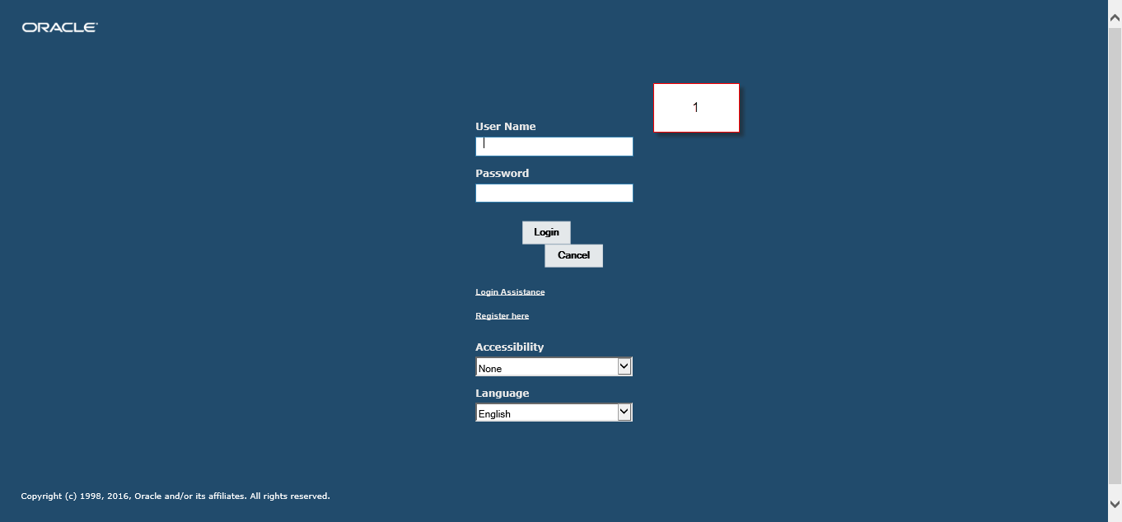

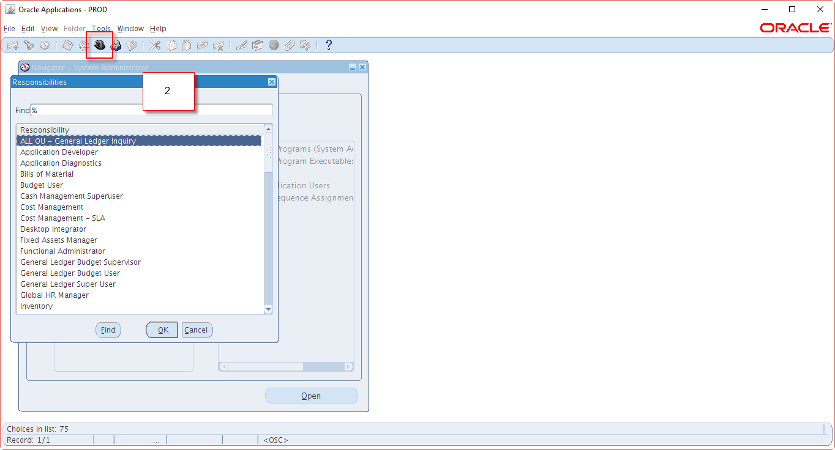

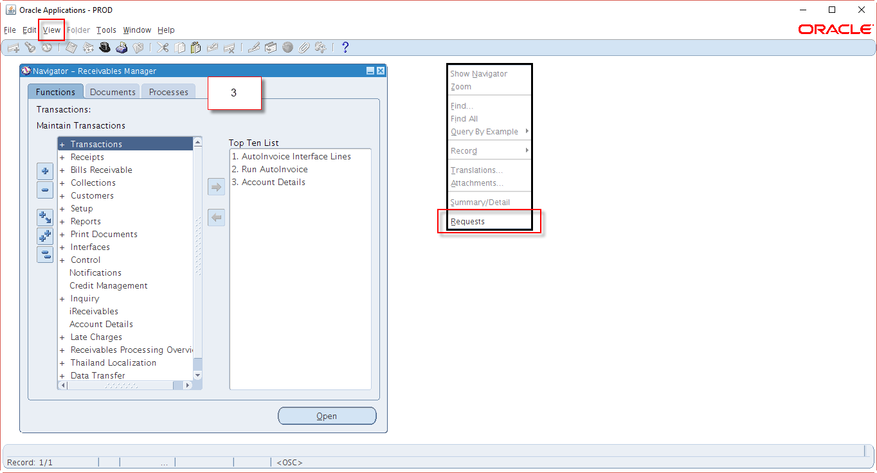

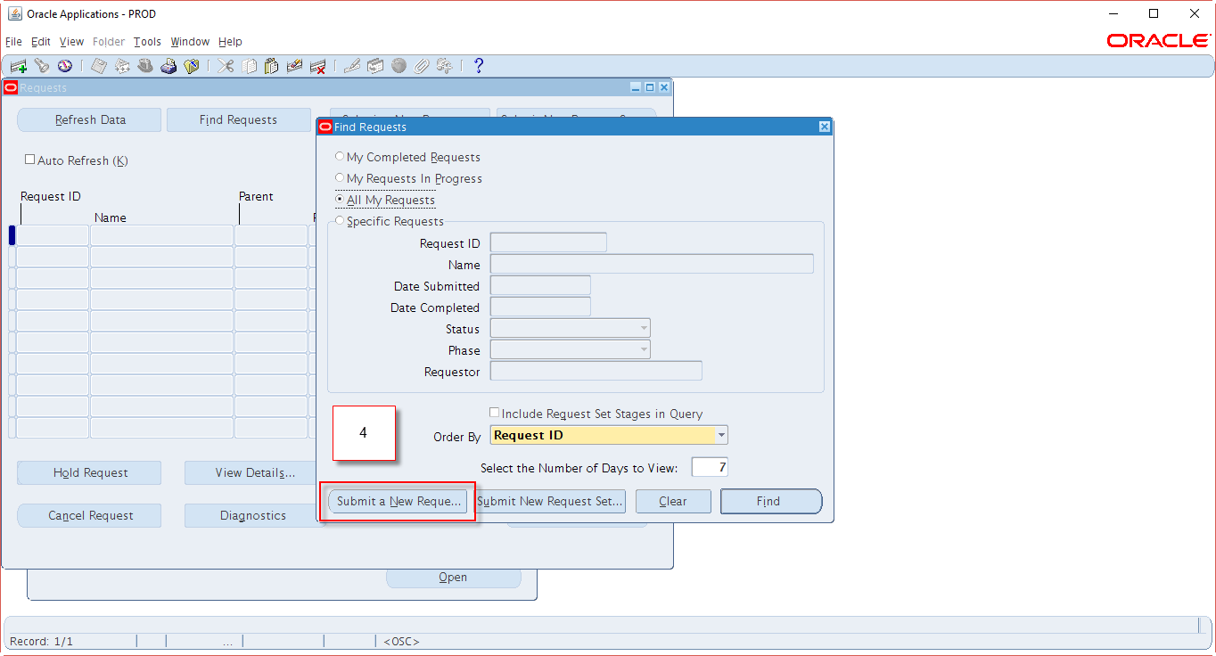

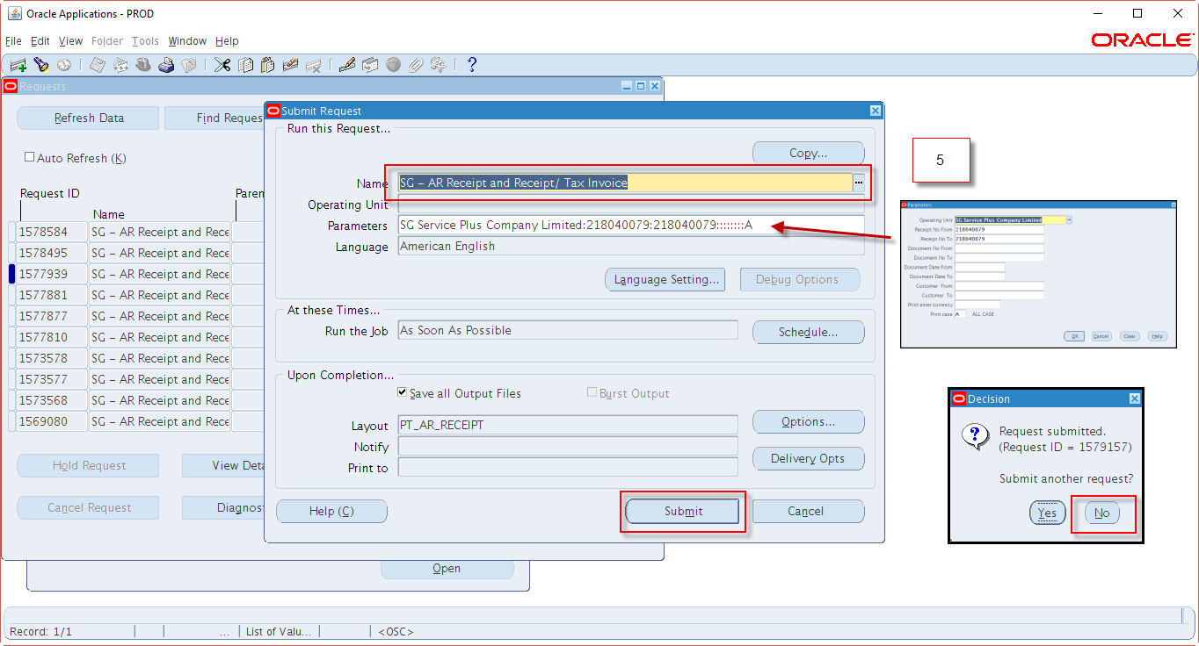

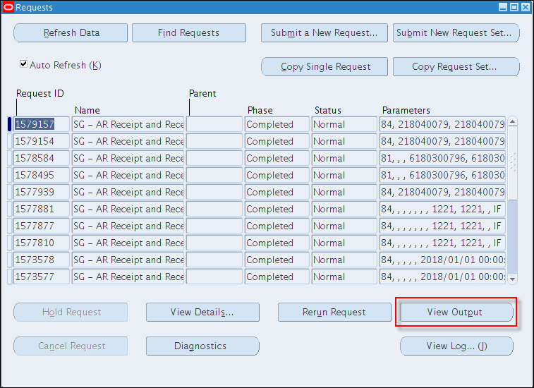

|  |  |
| --- | --- |
| ***No.*** | ***Description*** |
| 6 | เลือก View Output |

ตัวอย่าง Report ที่รันออกมา

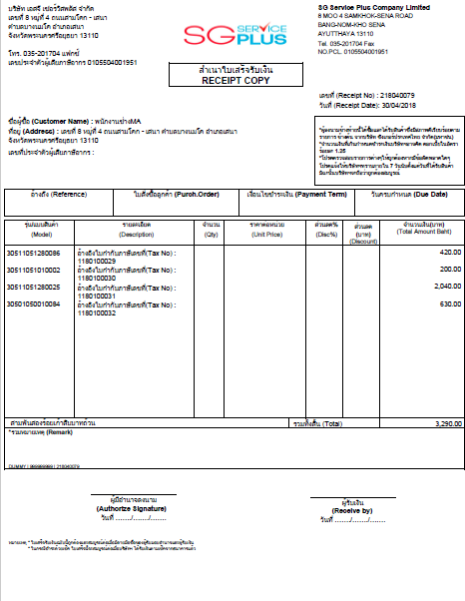

### การ Register Report

ในหัวข้อนี้จะสอนวิธีการ Register Report เข้ากับระบบ Oracle โดยจุดประสงค์ของหัวข้อนี้เพื่อให้ user ได้เห็นภาพรวมของกระบวรการ Register Report โดยการ Register นั้นจะมีอยู่ 6 ขั้นตอนด้วยกัน

1.วางไฟล์ RDF

การวางไฟล์นั้นเราจะต้องรู้ก่อนว่าไฟล์นั้นเป็นของโมดุลอะไร เมื่อเรารู้แล้วเราก็จะทำการวางไว้ไฟล์ไว้ที่พาทที่เป็นของโมดุลนั้น วิธีการหาพาทอย่างแรกคือเราต้องเข้าโปรแกรม putty แล้วไปหาพาทของ module นั้น สมมุติว่าโปรแกรมของเรามี module เป็น ar เราก็จะเข้า putty แล้วพิมพ์คำสั่ง “cd $AR_TOP” เมื่อเรากด enther เราจะได้ path มา เราก็นำเอา path นั้นไปใช้วางไฟล์โดยเข้าไปที่โปรแกรม FileZilla แล้วใส่ path ในด้าน Server หลังจากนั้นเราก็ทำการ Upload ไฟล์ขึ้นไปบนระบบ ถือเป็นอันเสร็จสิ้นการวางไฟล์

หน้าต่าง FileZilla

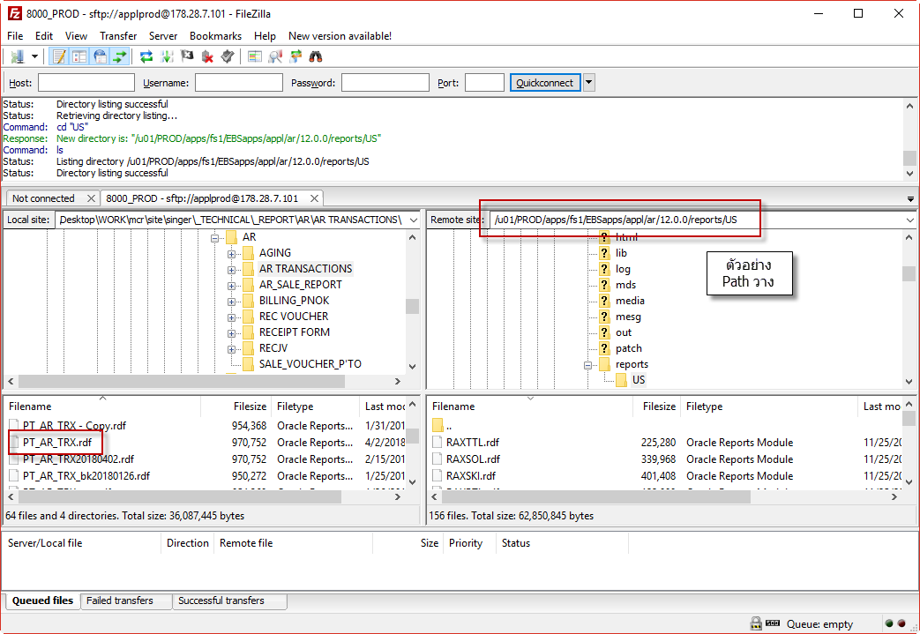

2.สร้าง Execute table

Executable ทำหน้าที่ในการเชื่อมโปรแกรมเข้ากับ Concurrent โปรแกรมที่ใช้เชื่อมนั้นมีหลายประเภท แต่ที่เราใช้กันอยู่ ณ ปัจจบันมี 2 ประเภทก็คือ โปรแกรมประเภท Oracle Report และโปรแกรมประเภท PL/SQL Stored Procedure

หน้าต่างสำหรับสร้าง Executable

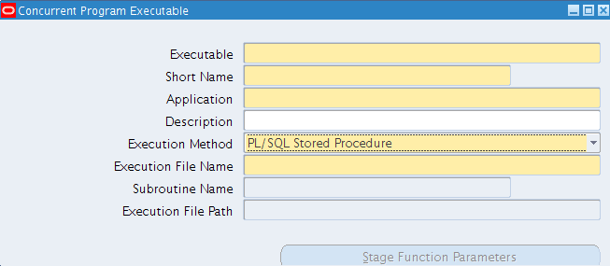

วิธีการเข้ามาที่หน้าต่างนี้

ให้เข้ามาที่ Responsibility ที่ชื่อว่า System Administrator

เลือก Concurrent 🡪 เลือก Program 🡪 เลือก Executable

3.สร้าง Concurrent Program

Concurrent Program ถือเป็นหัวใจหลักเลยสำหรับโปรแกรมที่รันบน Oracle มันคือตัวแทนที่เอาไว้เรียกใช้เวลาที่ต้องการจะรัน Report โดยเราสามารถตั่งค่าต่างๆได้ที่ Concurrent ยกตัวอย่างการตั้งค่าเช่น Application ของ Report, Executable, Output Format ว่าจะเป็น Text หรือเป็น xml เป็นต้น และเราก็ยังสามารถสร้าง Parameter เพื่อนำไปใช้ในตัวโปรแกรมได้จากที่นี่ มาถึงตรงนี้อาจจะมีคนสงสัยว่าแล้วมันเชื่อมกับโปรแกรมที่เราได้สร้างไว้ตรงไหน คำตอบก็คือมันเชื่อมผ่าน executable โดยจะสังเกตุเห็นว่าที่หน้าต่าง Concurrent จะมีที่ให้ใส่ Executable อยู่

หน้าต่าง Concurrent Program

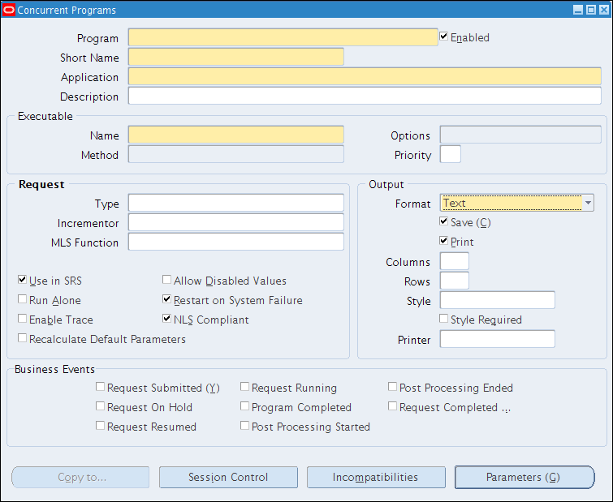

วิธีการเข้ามาที่หน้าต่างนี้

ให้เข้ามาที่ Responsibility ที่ชื่อว่า System Administrator

เลือก Concurrent 🡪 เลือก Program 🡪 เลือก Define

4.สร้าง Data Definition

ถ้าในงานของส่วน Report ตัว Data Definition นั้นจะไว้ใช้เชื่อม Concurrent กับ Template เข้าด้วยกันโดยฟิลที่ลิ้งกับ Concurrent นั้นคือฟิลของ Code เวลาเราใส่ค่าเราต้องใส่ค่าที่เป็น Short Name ของ Concurrent ที่เราใช้ ส่วนฟิลอื่นๆก็ให้ใส่ตามคุณสมบัติของโปรแกรมเช่น Application ก็ให้ใส่ค่าของโปรแกรมลงไป ส่วนฟิล Name จะใส่ค่าเป็นอะไรก้ได้ แต่นิยมใส่เป็นค่าเดียวกับค่า Code เพื่อง่ายต่อการทำ Report

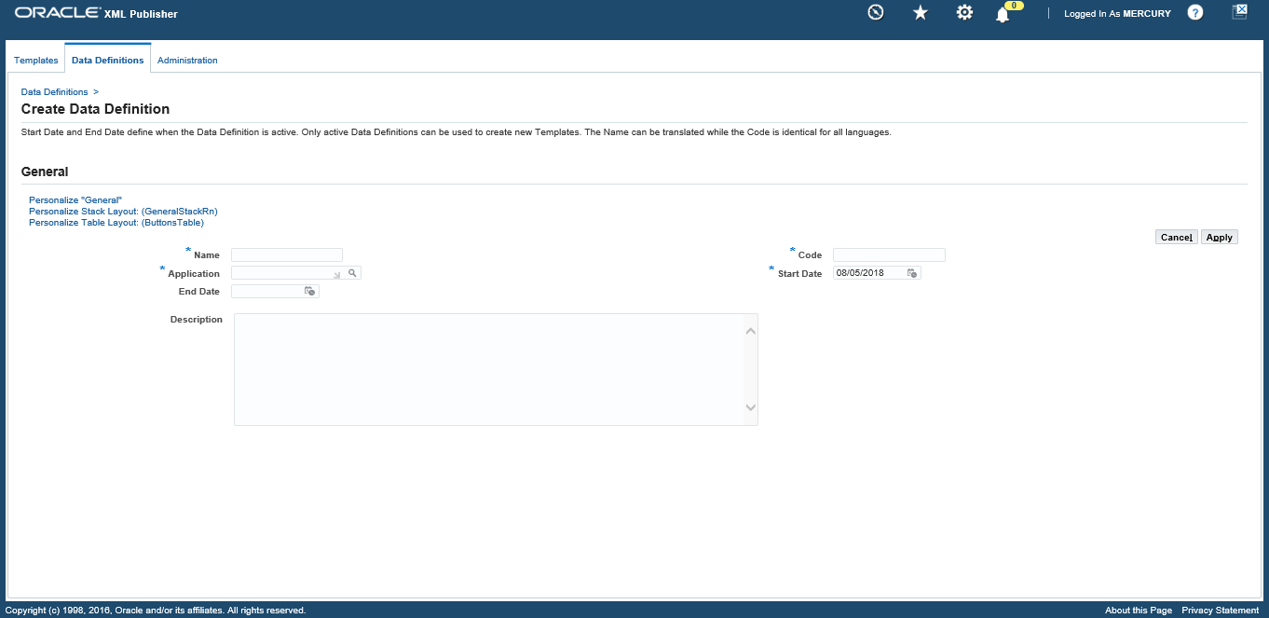

5.สร้าง Template

เป็นส่วนที่ไว้ใช้สำหรับผูกไฟล์ Template(.rtf) เข้ากับระบบ มันสามารถถูกเซ็ตค่าต่างๆไม่ว่าจะเป็น type ซึ่งโดยปกติเราจะใช้ไฟล์ .rtf ในการทำ Template เพราะฉะนั้นเรามักจะเซ็ตค่าตรงนี้เป็น RTF ในส่วนของ Default out Type ถ้าเราต้องการรูปแบบไฟล์แบบไหน เราสามารถมาเซ็ตได้ที่ตรงนี้ โดยส่วนมากเราจะเซ็ตอยู่ 2 ค่าด้วยกันคือ ไม่ excel ก็ pdf ส่วนฟิลของ Data Definition นั้น เราต้องใส่ค่า Data Definition ที่เราสร้างไว้ในหัวข้อก่อนเพื่อให้ Template ของเราลิ้งเข้ากับระบบ

หน้าต่าง Create Template

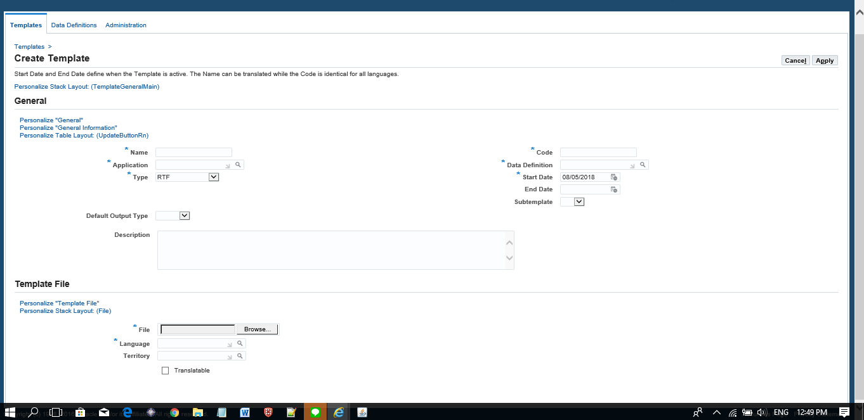

วิธีการเข้ามาที่หน้าต่างนี้

ให้เข้ามาที่ Responsibility ที่ชื่อว่า XML Publisher Administrator

เลือก Home 🡪 เลือก Template 🡪 เลือก Create Template

ส่วนในฟิลของ File นั้น ให้เรา Browse ไฟล์ RTF เข้ามา แล้วเลือก Language ตามที่เราต้องการ

6.ผูก Concurrent

วิธีนี้จะทำการผูก Concurrent เข้ากับ Request group เพื่อให้ Report ของเราสามารถรันออกมาได้ โดยสเต็ปวิธีการผูกคือ เริ่มแรกต้องหาก่อนว่าเราอยากจะผูก Concurrent ของเราไว้ที่ Responsibility ไหน เมื่อเจอแล้วให้นำชื่อ Responsibility นั้นมาหา Request group เมื่อเจอ Request group แล้วให้เข้าไปที่หน้า Request แล้วใส่ชื่อ Concurrent แล้วทำการกด Save แค่นี้เราก็จะทำการผูก Concurrent เป็นที่เรียบร้อยซึ่งทำให้เราสามารถรันรีพอร์ทใน Responsibility ที่เราผูกได้ตามต้องการ

หน้าจอสำหรับใส่ Responsibility เพื่อหา Request group

Responsibility: System Administrator

Path: Security 🡪 Responsibility 🡪 Define

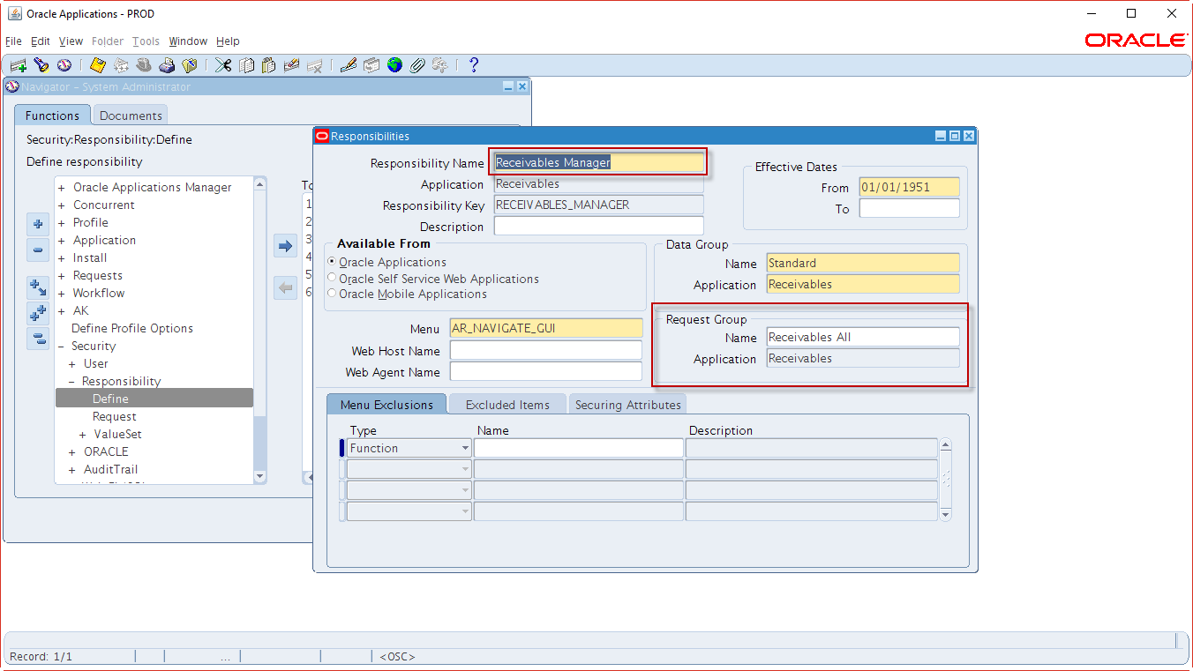

ในที่นี้ใช้ Responsibility: Receivables Manager ในการหา

หน้าจอสำหรับผูก Concurrent

Responsibility: System Administrator

Path: Security 🡪 Responsibility 🡪 Request

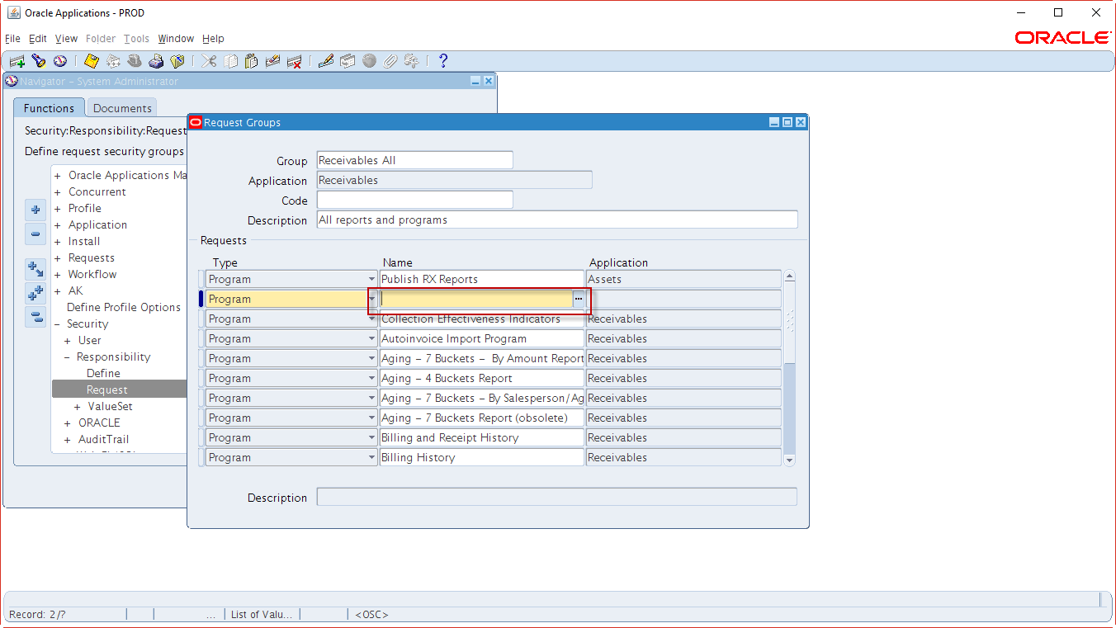

### การ แกะหน้าจอ

ตามหน้าจอของ Oracle ในแต่ละ Module จะมีข้อมูลอยู่มากมาย Oracle จะทำการคิวรีดึงข้อมูลจากฐานข้อมูลออกมาแสดงบนหน้าจอ เราสามารถแกะเอา table ที่ Oracle ใช้มาทำการ Customize เป็น Report ของตัวเองได้ ในส่วนของ web ที่เปิดมาจากแอป Oracle นั้น เราก็สามารถแกะ table จากเว็บได้เหมือนกัน โดยในหัวข้อนี้จะสอนทั้งวิธีการแกะหน้าจอจากเว็บและแกะหน้าจอจากแอป

-วิธีการแกะหน้าจอจากแอพ

|  |  |
| --- | --- |
| ***No.*** | ***Description*** |
| 1 | เปิดหน้าจอที่ต้องการจะแกะ Table 🡪 เลือกฟิลที่ต้องการจะแกะ |
| 2 | คลิกที่ Help 🡪 เลือก Record History |
| 3 | ได้ View ของฟิลที่ต้องการจะแกะ |

ในที่นี้จะเข้าไปแก้หน้าจอของ ap invoice

Responsibility Payables

Path คือ Invoice 🡪 Entry 🡪 Invoice

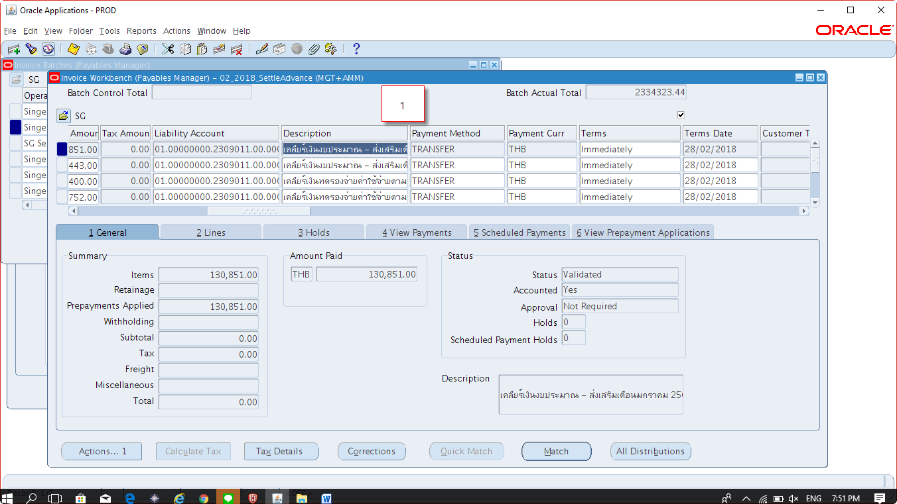

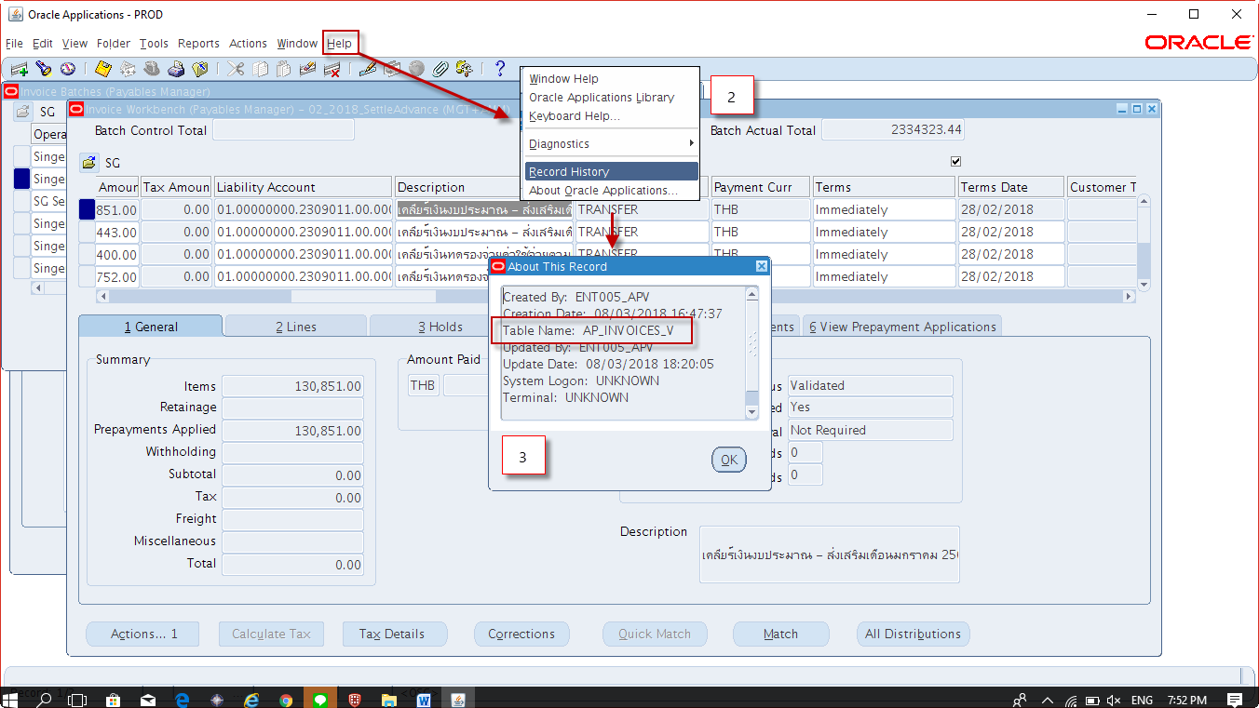

|  |  |
| --- | --- |
| ***No.*** | ***Description*** |
| 4 | คลิกที่ Help อีกครั้ง 🡪 เลือก Diagnostics 🡪 Examine |
| 5 | ได้ชื่อฟิลของฟิลที่เราต้องการจะแกะ |

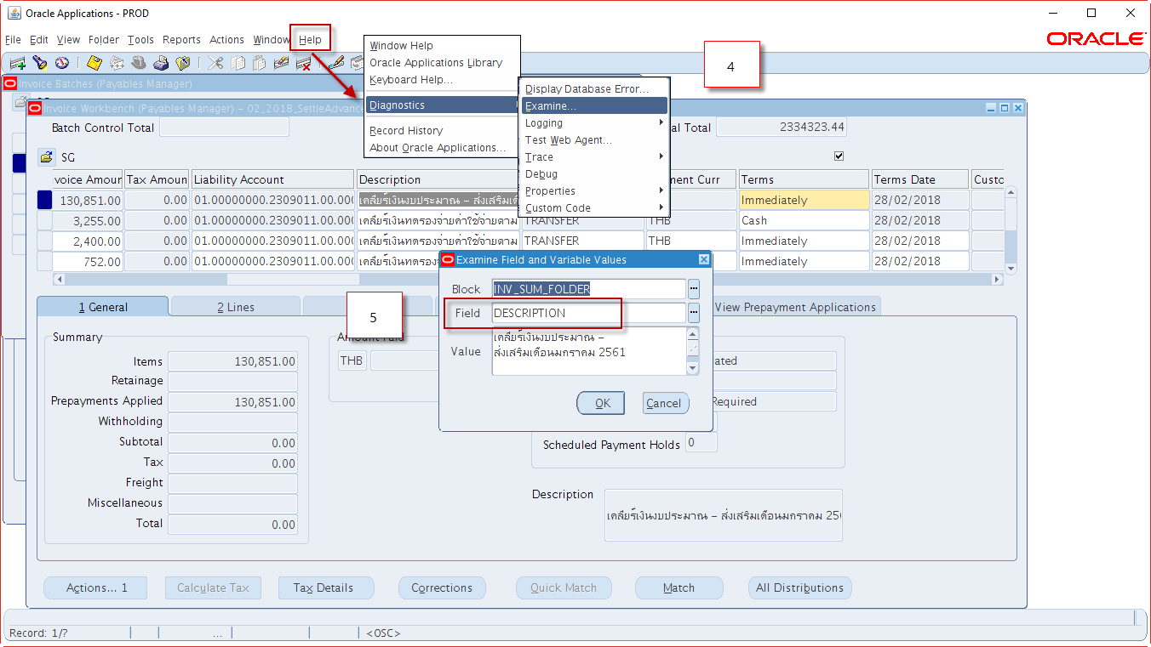

|  |  |
| --- | --- |
| ***No.*** | ***Description*** |
| 6 | Log in เข้า Sql Navigator |
| 7 | Paste ชื่อ view ที่เราได้ 🡪 คลุมดำ 🡪 Ctl + Enter |

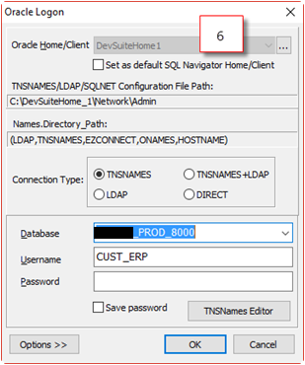

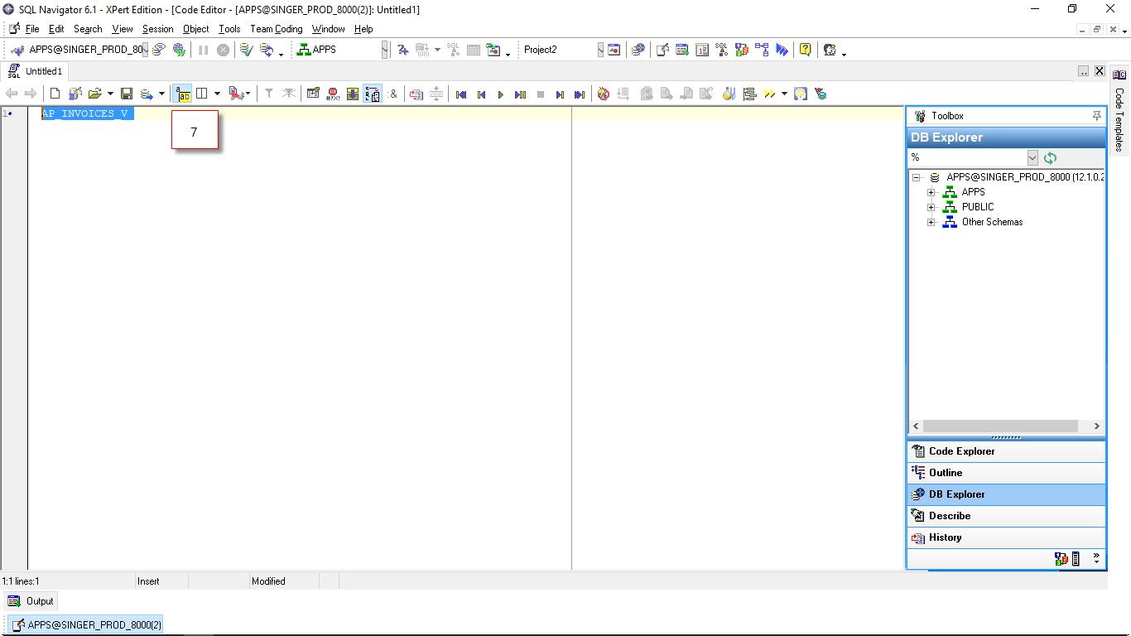

|  |  |
| --- | --- |
| ***No.*** | ***Description*** |
| 8 | ได้หน้า View |
| 9 | หาฟิลที่ examine เจอจากขั้นตอนที่ 5 |
| 10 | นำชื่อเล่นหน้าฟิลไปหา Table |

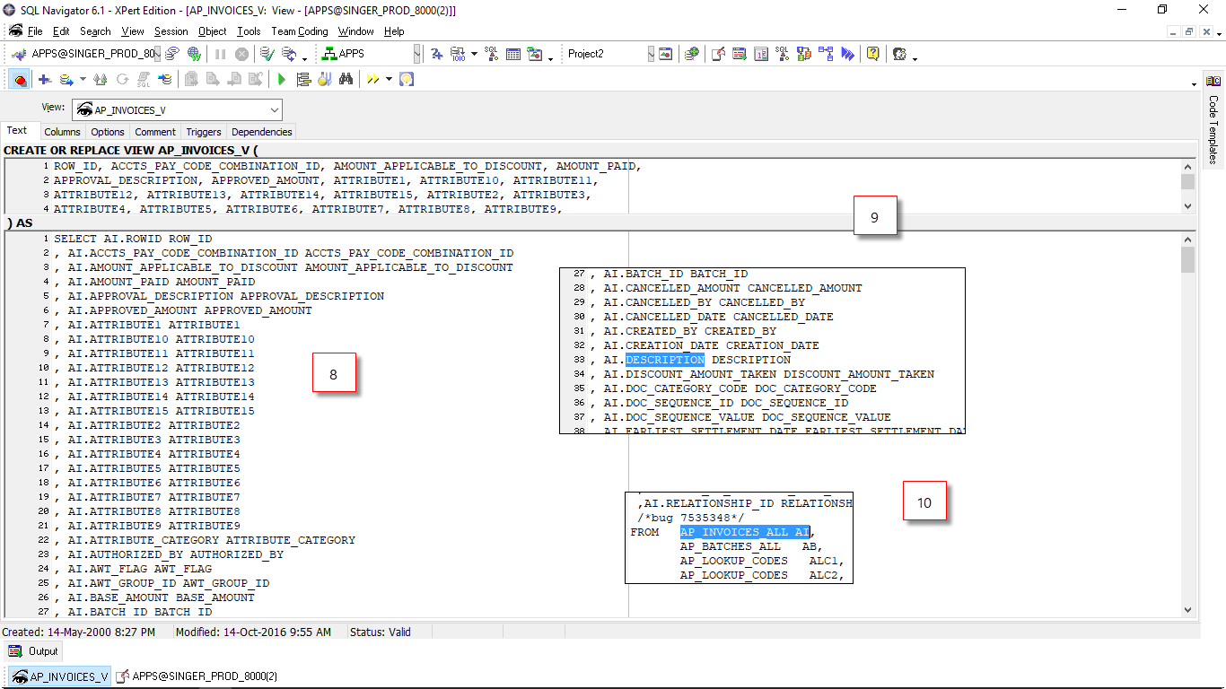

|  |  |
| --- | --- |
| ***No.*** | ***Description*** |
| 11 | ได้ table และคิวรีตามที่เราต้องการ |

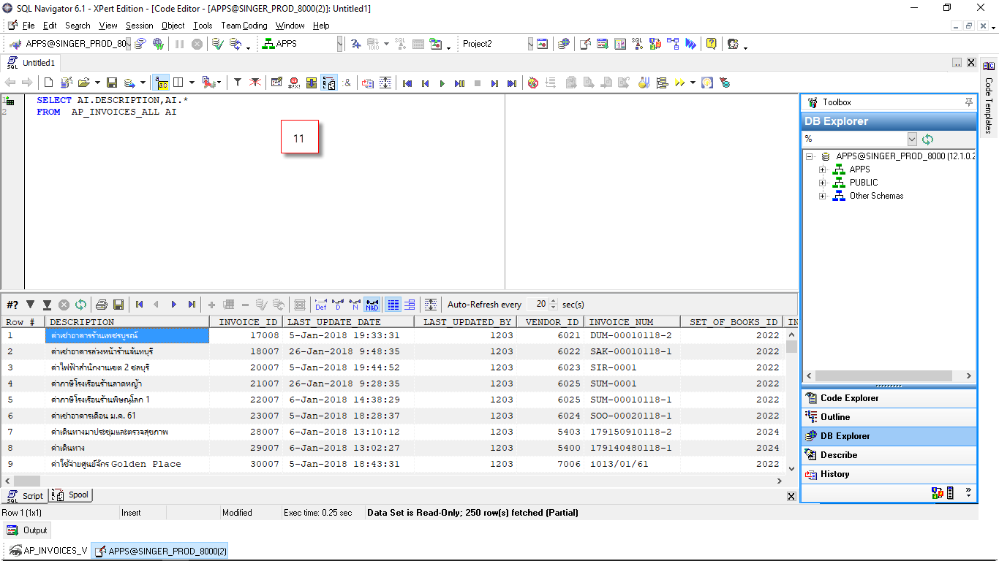

ข้อควรระวัง : บางครั้งชื่อฟิลที่ Examine ได้ ก็ไม่ตรงกับชื่อฟิลใน View เสมอไป เพราะฉะนั้นเราอาจจะต้องเดาอย่างมีหลักการ ชื่อฟิลบางชื่อที่ Examine ได้ เราอาจจะลบออกแค่บางส่วนแล้วนำไปหาก็อาจจะเจอ หรือถ้าไม่เจออีกเราก็อาจจะลองสุ่ม table ใน view นำมาคิวรีดูว่ามีข้อมูลที่ตรงกับหน้าจอที่เรากำลังแกะอยู่ไหม ถ้ามีก็ถือว่าเราพบ table ที่เรากำลังหาอยู่แล้ว

-วิธีการแกะหน้าจอจากเว็บ

ในที่นี้จะแกะหน้าจอเว็บของ Supplier โดยจะแกะที่ฟิล Supplier Name

Responsibility: Payables Manager

Path: Suppliers 🡪 Entry

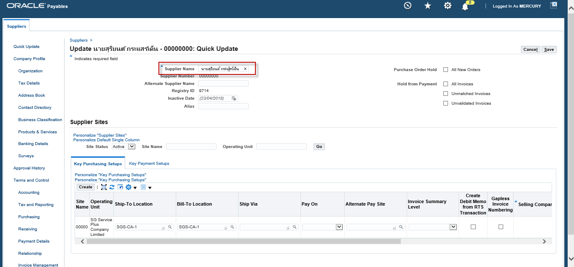

|  |  |
| --- | --- |
| ***No.*** | ***Description*** |
| 1 | เลือก About this Page ตรงมุมขวาล่างของหน้าเว็บ |
| 2 | เลือก Expand All |
| 3 | จำชื่อฟิลไว้ |
| 4 | คลิก View Object ที่ชื่อว่า SupplierVO |

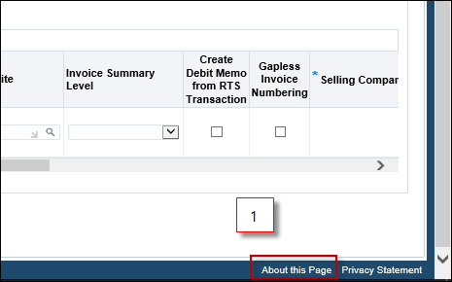

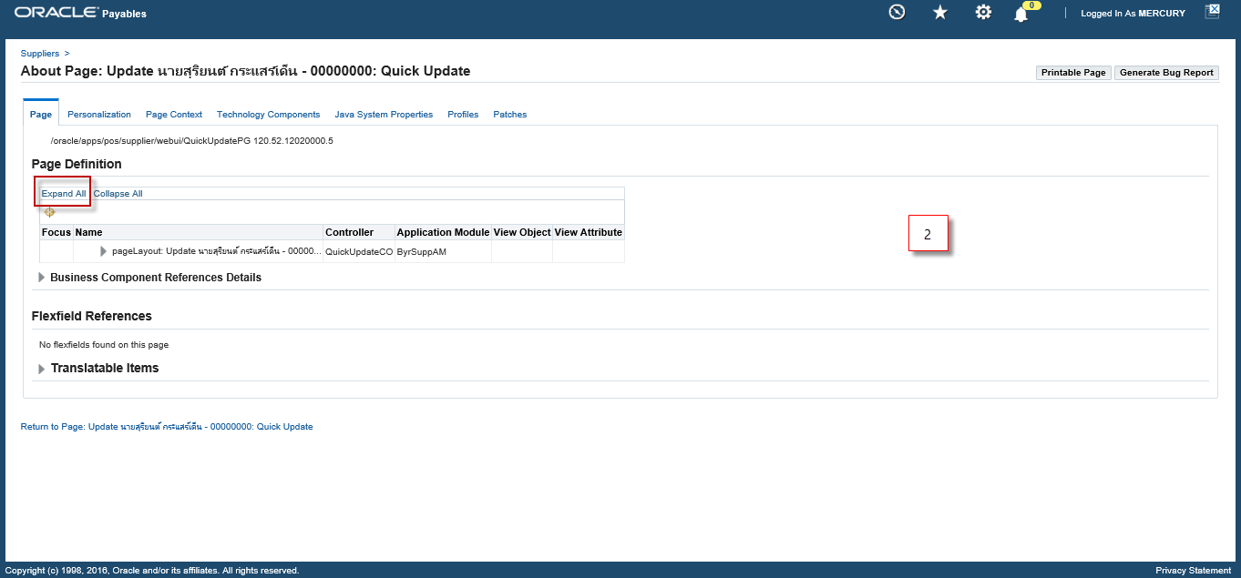

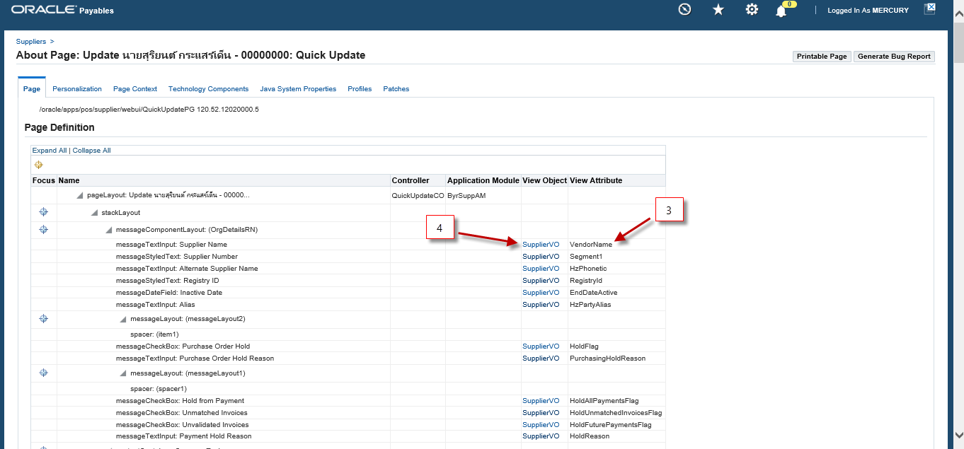

|  |  |
| --- | --- |
| ***No.*** | ***Description*** |
| 5 | จะได้ คิวรี ฟิล Table ตามที่ต้องการ |

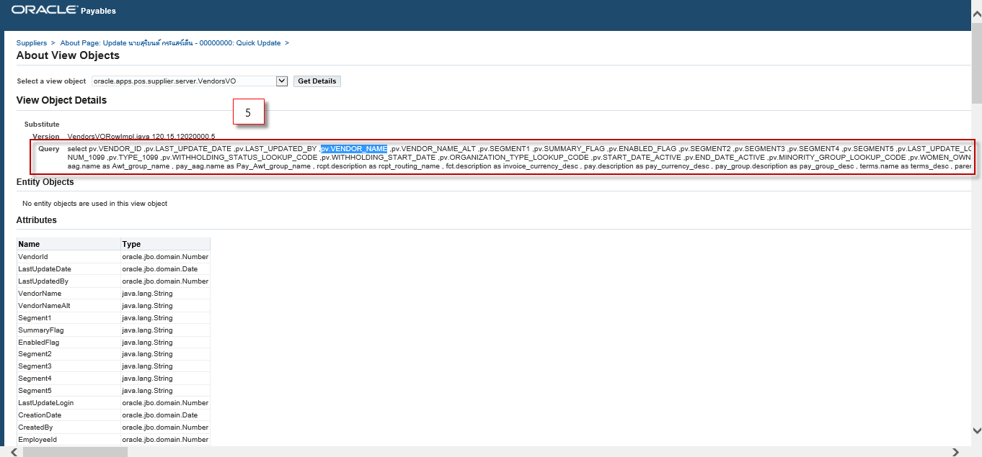

**WORK SHOP**

### การสร้าง VALUE SET

Value Set ในส่วนของ Report จะไว้ใช้สำหรับมอบหมายให้ Parameter ซึ่งจะช่วยจำกัดข้อมูลที่ user ใส่เข้ามาเป็น Parameter ไปในตัว โดย Value Set นั้นมีหลาย Type แต่ที่เราใช้กันบ่อยๆสำหรับ Report มี 3 Type ด้วยกันคือ Table, Independent และ Dependent

1. **Table Type**

Type นี้จะใช้ Table ในการสร้าง Value Set โดย Value Set ที่ได้ก็คือค่าของข้อมูลที่อยู่ใน Table ที่เราใช้สร้าง Value Set โดยเราสามารถเลือกได้ว่าจะใช้ Column ไหนของ Table เป็นค่าของ Value Set ได้ นอกจากนี้เรายังสามารถ where ใน Value set ได้ด้วยโดยใน Value Set จะมีที่ที่ให้ใส่ where condition อยู่ และเราก็สามารถ where ด้วย parameter ที่ set ค่า Value Set ตัวก่อนได้ด้วยโดยจะมีรูปแบบของมันซึ่งจะบอกไว้ในตัวอย่างด้านล่าง และเราสามารถที่จะ Order Value set ให้เรียงตามที่เราต้องการได้ด้วย

วิธีการสร้าง Value Set แบบ Table

ในที่นี้จะสร้าง Value Set ที่เป็น Account number ของ Customer

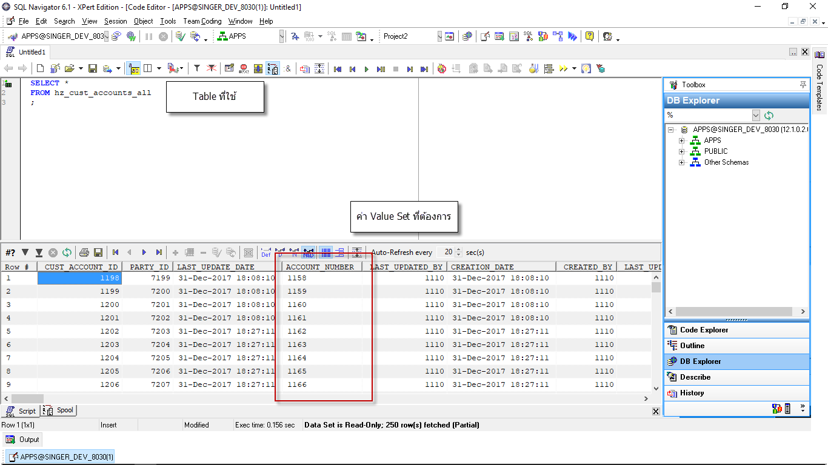

|  |  |
| --- | --- |
| ***No.*** | ***Description*** |
| 1 | เข้าไปที่หน้า Create Value Set |

Responsibility: System Administrator

Path: Application 🡪 Validation 🡪 Set

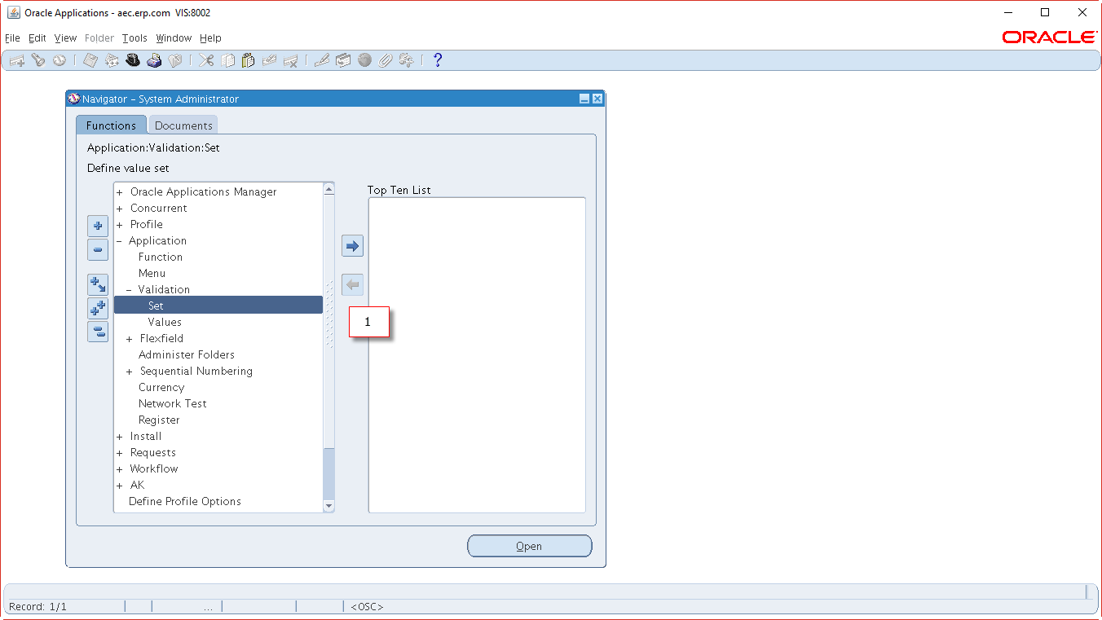

|  |  |
| --- | --- |
| ***No.*** | ***Description*** |
| 2 | ใส่ชื่อ Value Set 🡪 เลือก Format Type เป็น Number 🡪 ใส่ Maximum Size 🡪 เลือก Validation Type เป็น Table |
| 3 | คลิกปุ่ม Edit Information |

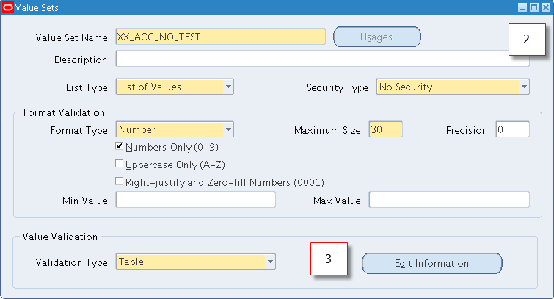

|  |  |
| --- | --- |
| ***No.*** | ***Description*** |
| 4 | ใส่ Table Name 🡪 ใส่ชื่อ Column ที่ฟิล 🡪 ใส่ Type 🡪 ใส่ Size 🡪 ใส่ค่า where และ order |
| 5 | กดปุ่ม Test เพื่อลองดุว่า Value Set ที่สร้างนั้นใช้ได้ไหม |
| 6 | กด Save 🡪 กดปิด |
| 7 | กด Save อีกครั้ง |

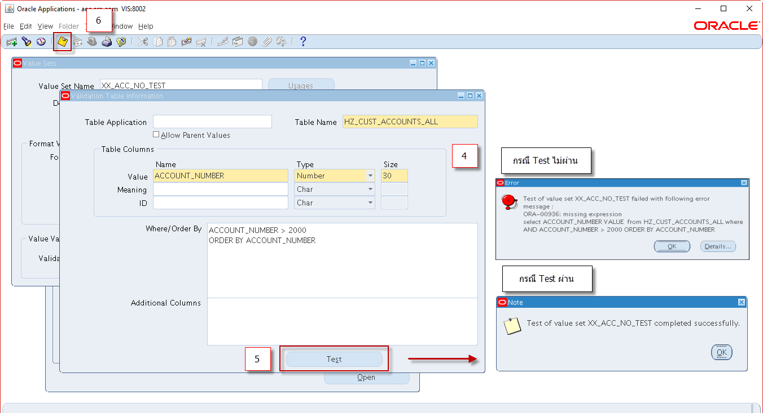

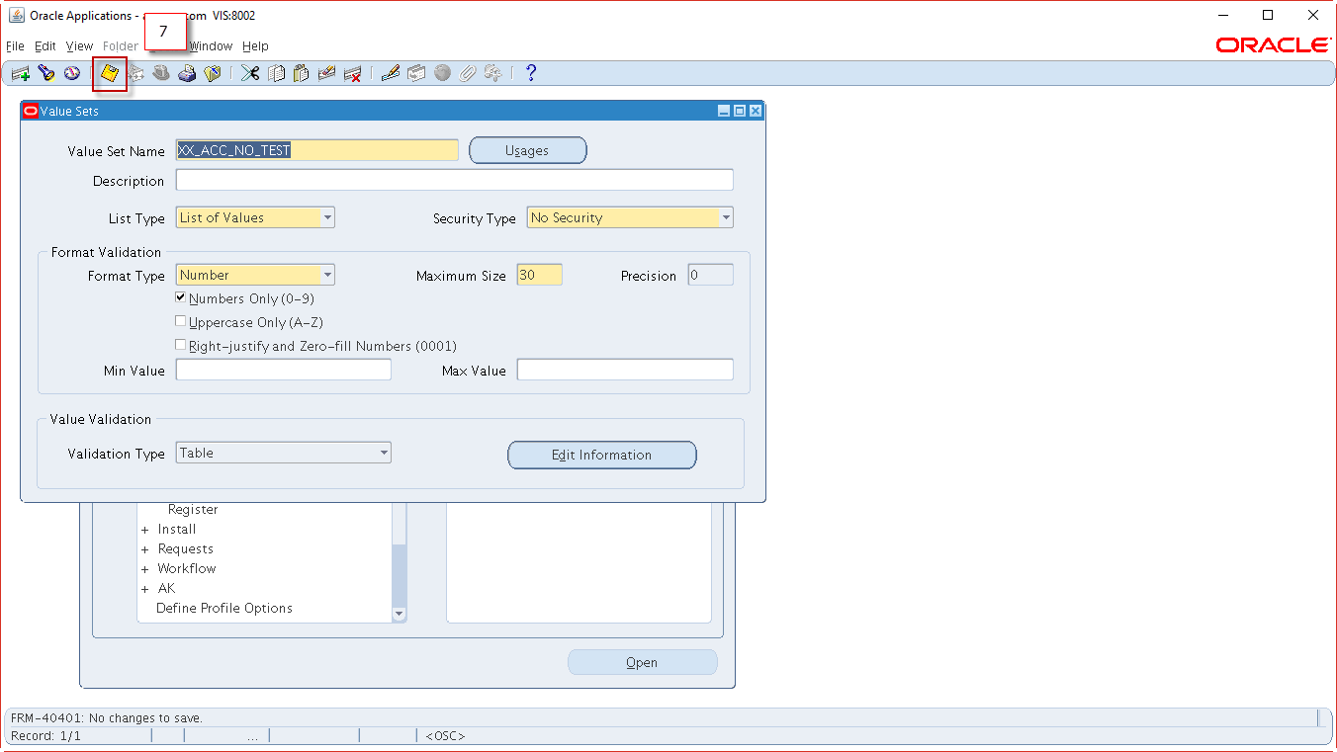

เท่านี้เราก็ได้ Value Set ตามที่เร้าต้องการแล้ว

เมื่อนำ Value Set ไปทดสอบใช้ จะได้ดังรูป

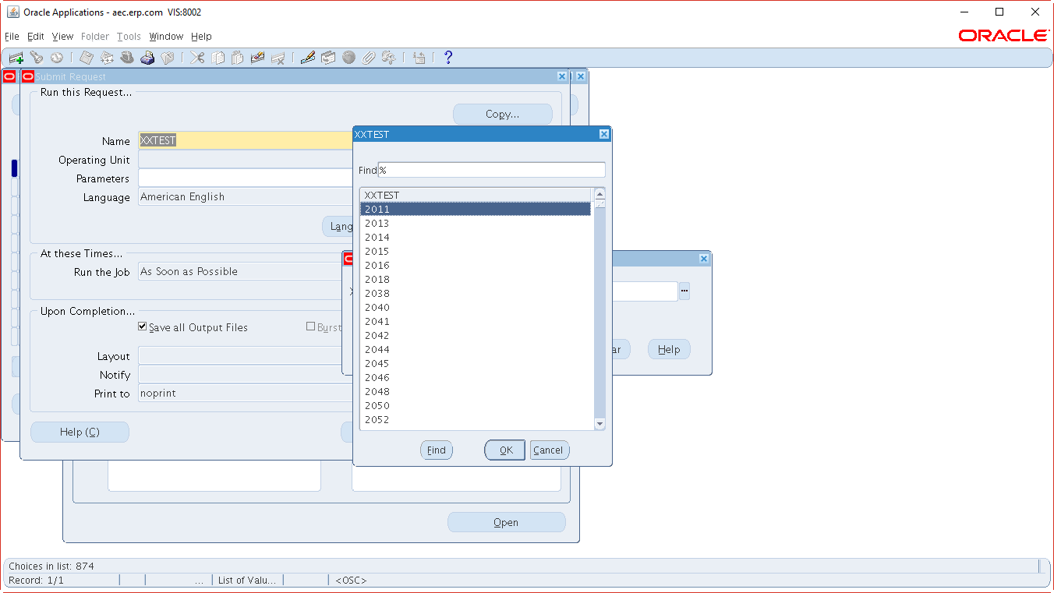

**เพิ่มเติม**

1. **Independent Type**

เป็น Value Set ที่เราสามารถใส่ค่าอะไรก็ได้เรียงเป็น List ลงมา มีประโยชน์เวลาเราต้องการจะสร้าง List ให้ User เลือกใช้งาน หรือค่าเฉพาะที่ Table ไม่ได้เก็บไว้

|  |  |
| --- | --- |
| ***No.*** | ***Description*** |
| 1 | ใส่ค่า Value Set Name 🡪 เลือก Format Type 🡪 ใส่ Maximum Size 🡪 เลือก Validate Type เป็น Independent |
| 2 | กด Save แล้วปิดหน้าจอ |

Responsibility: System Administrator

Path: Application 🡪 Validation 🡪 Set

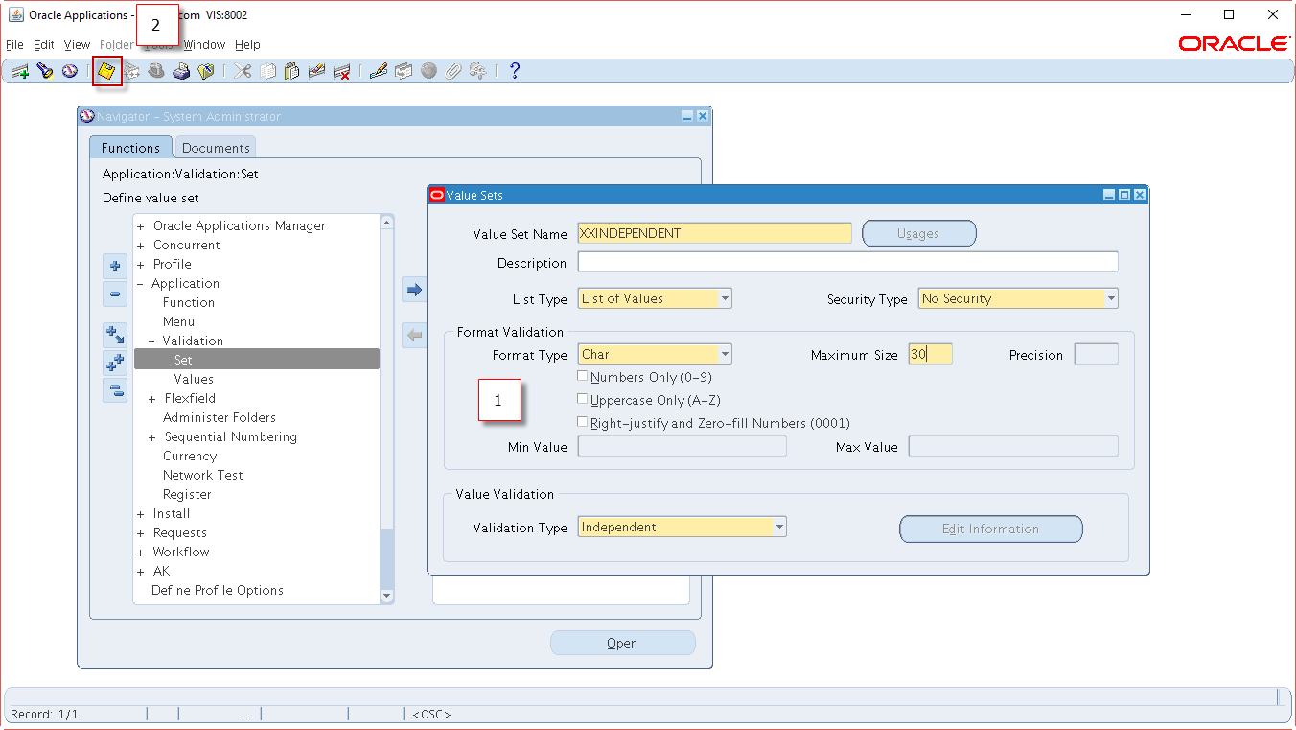

|  |  |
| --- | --- |
| ***No.*** | ***Description*** |
| 3 | ใส่ชื่อ Value Set Name |
| 4 | กด FIND |

Responsibility: System Administrator

Path: Application 🡪 Validation 🡪 Values

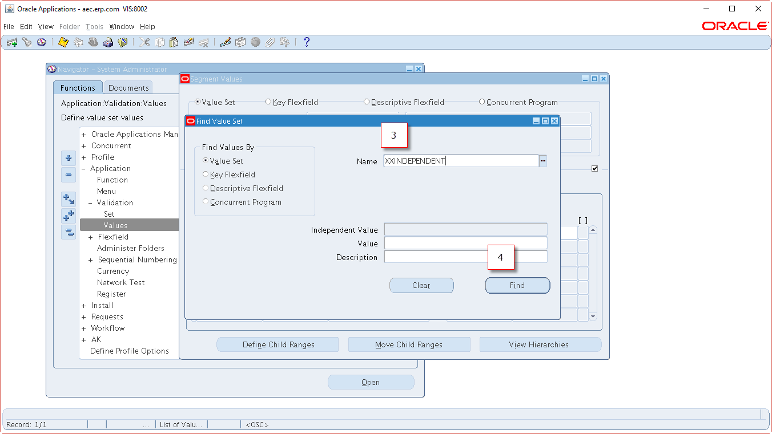

|  |  |
| --- | --- |
| ***No.*** | ***Description*** |
| 5 | ใส่ List ข้อมูลให้กับ Value Set 🡪 กด Save |

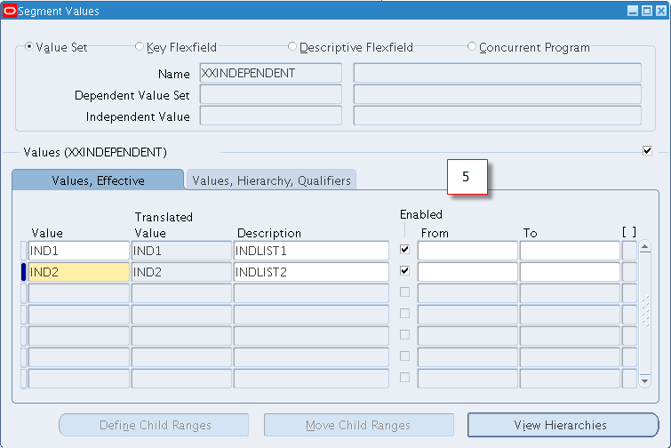

นำ Value Set ไปใช้เป็น Parameter

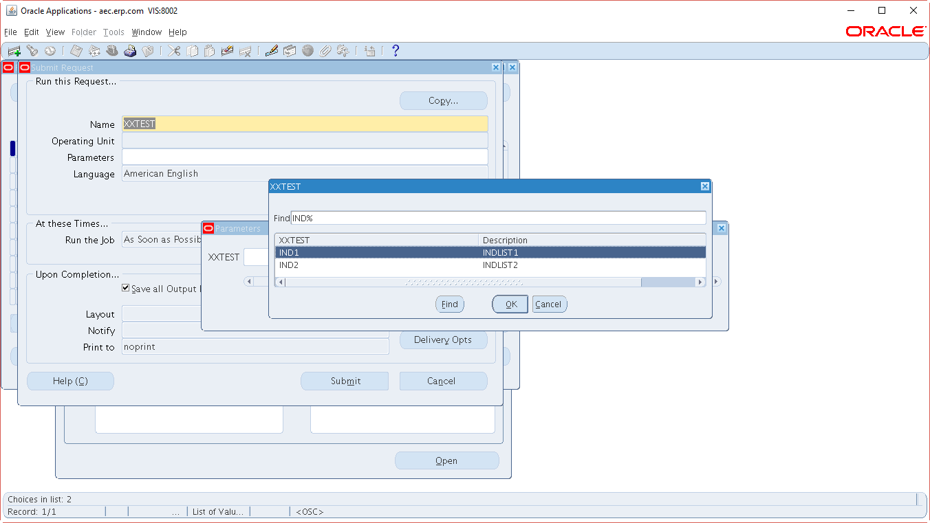

1. **Dependent Type**

เป็น Value Set ที่มีค่าขึ้นกับค่าของตัว Independent ถ้าค่าของ Parameter ที่เป็น Independent เปลี่ยนค่า List ข้อมูลของตัว Dependent ก็จะเปลี่ยน List ด้วย วิธีการสร้าง Value Set แบบ Dependent ตาม Manual ด้านล่าง

|  |  |
| --- | --- |
| ***No.*** | ***Description*** |
| 1 | ใส่ค่า Value Set Name 🡪 เลือก Format Type 🡪 ใส่ Maximum Size 🡪 เลือก Validate Type เป็น Dependent |
| 2 | กด Save |

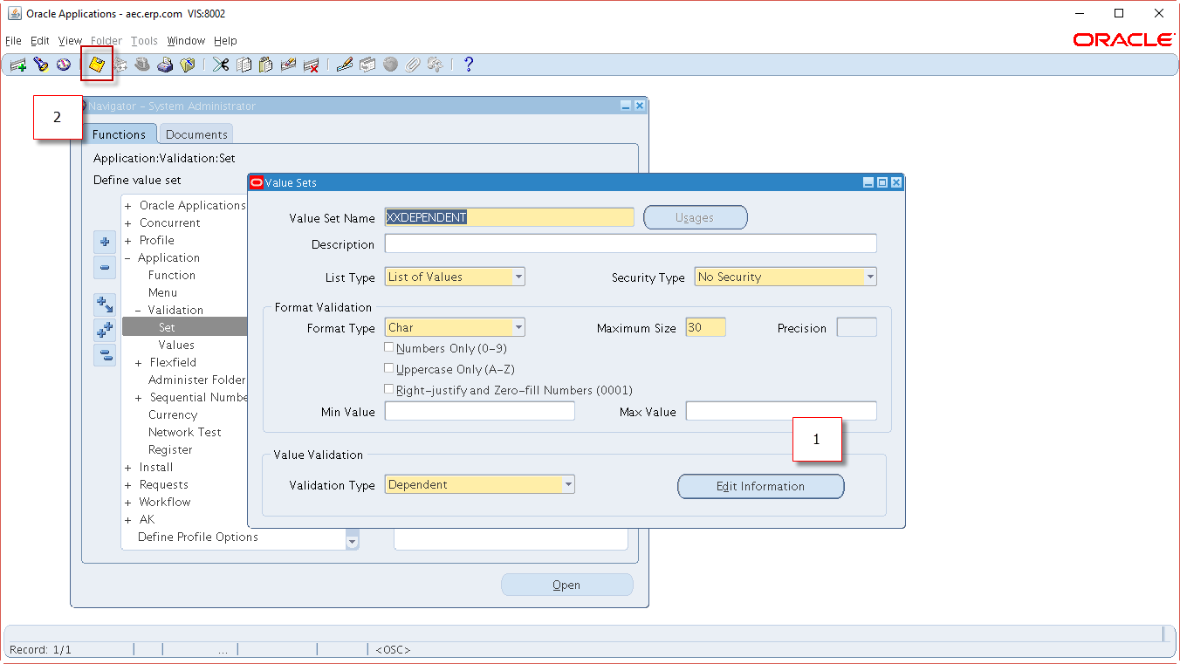

|  |  |
| --- | --- |
| ***No.*** | ***Description*** |
| 3 | ใส่ค่า Name ของ Independent และใส่ค่า Dependent Default Value ทั้ง 2 ฟิล |
| 4 | กด Save 🡪 กดปิด |

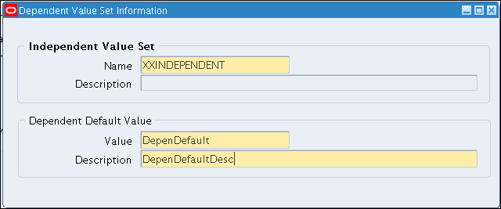

|  |  |
| --- | --- |
| ***No.*** | ***Description*** |
| 3 | ใส่ชื่อ Value Set 🡪 กด Find |
| 4 | ใส่ค่าให้กับแต่ละ Independent Value 🡪 กด Save |

Responsibility: System Administrator

Path: Application 🡪 Validation 🡪 Values

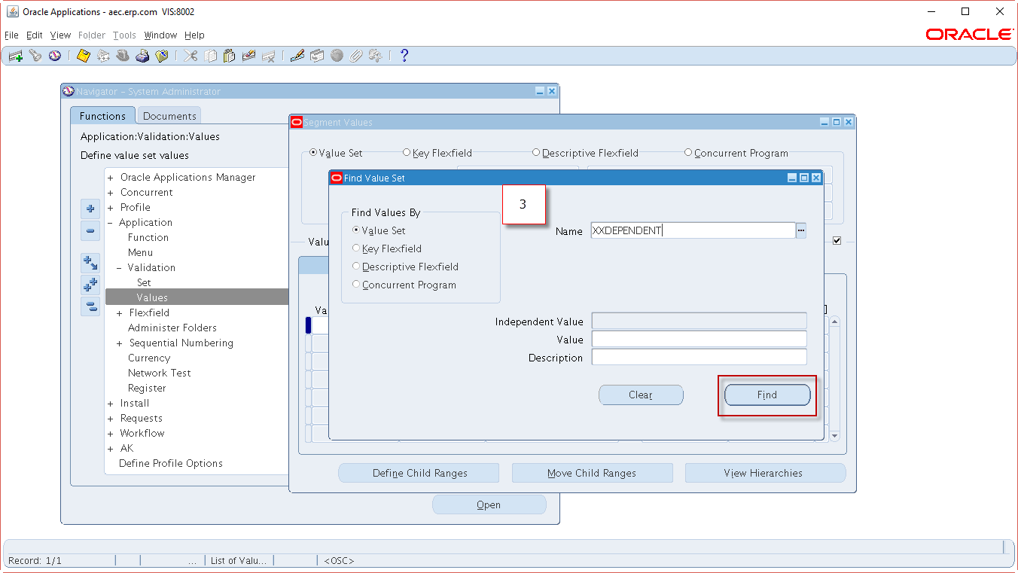

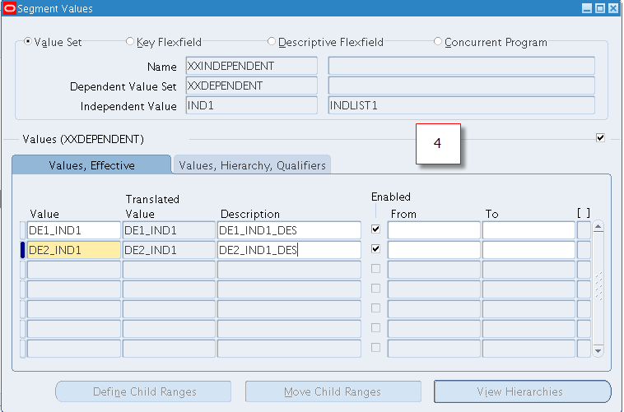

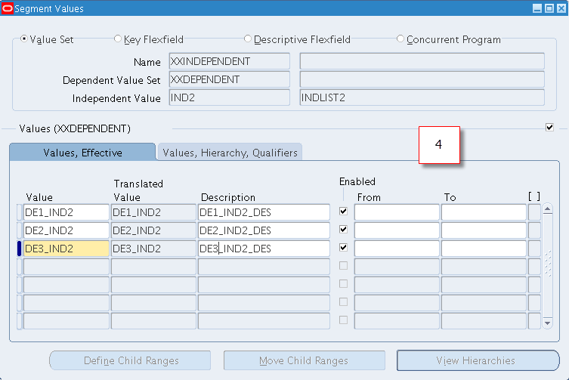

เมื่อนำ Value Set ไปใช้จริง

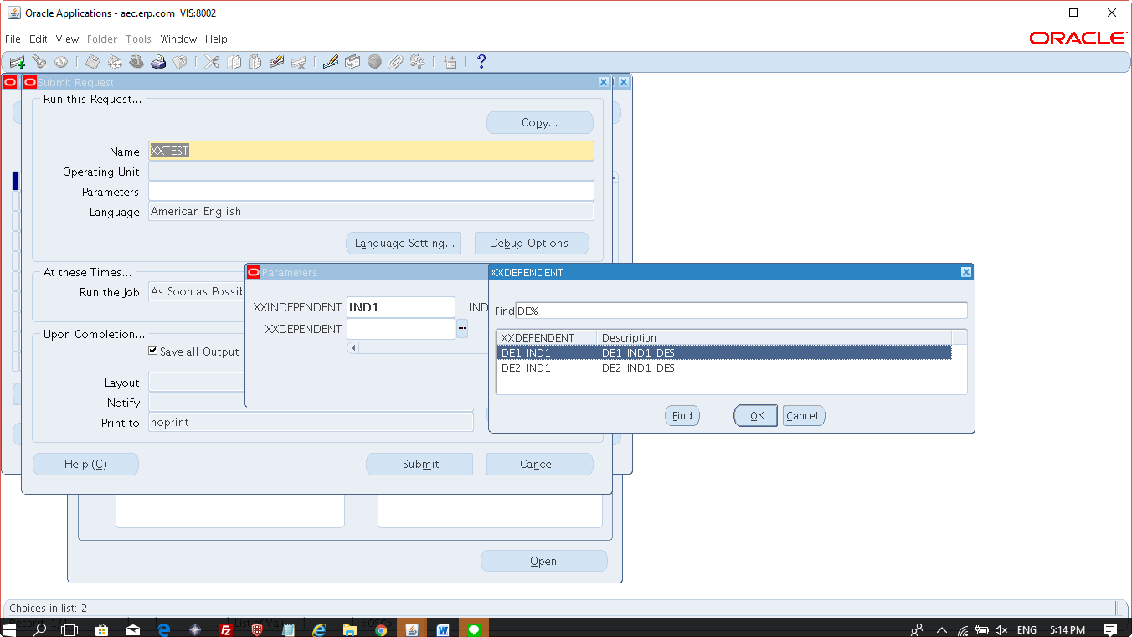

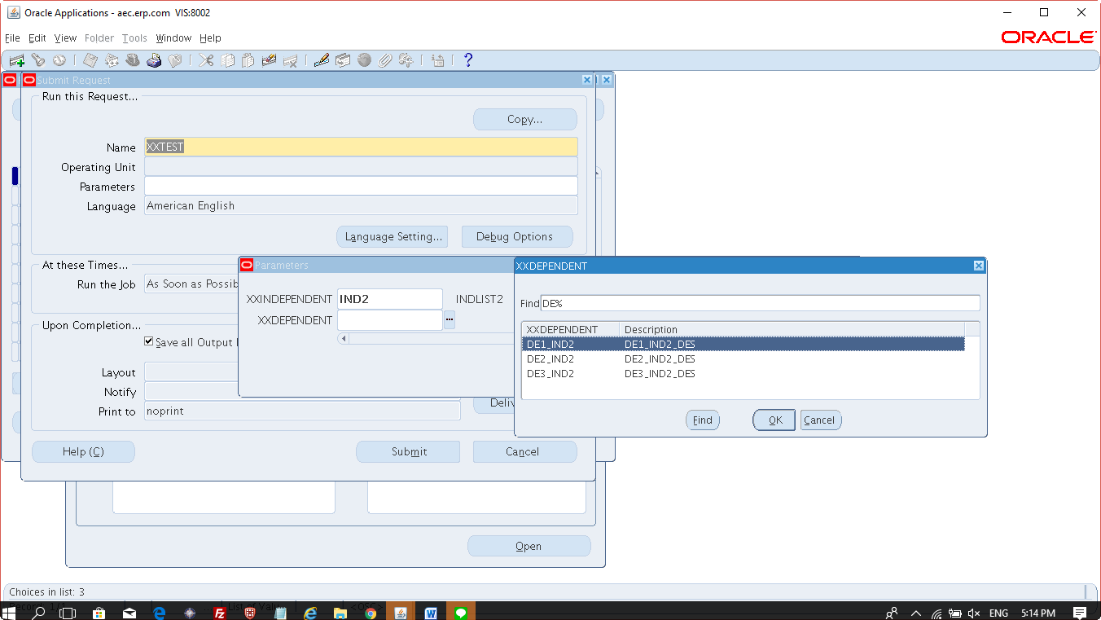

จะเห็นได้ว่าเมื่อเราเปลี่ยนค่า Independent Value ค่า List ของ Dependent Value จะเปลี่ยนตาม Value Set แบบ Independent จะดีมากๆเมื่อใช้กับ Parameter ที่ต้องการให้เปลี่ยนตาม Parameter ตัวก่อน มันช่วยให้ user สะดวกมากขึ้นในการเลือกค่า Parameter

Workshop

### เรียนรู้ Syntax พื้นฐานที่ใช้ในการพัฒนา Report

ในหัวข้อนี้มีความตั้งใจที่จะสอน Syntax เบื้องต้น เพื่อที่ว่า user จะได้นำความรู้ที่ได้รับไปต่อยอดต่อไปในการพัฒนา Oracle Report

**Syntax การประกาศตัวแปร Oracle**

ชื่อตัวแปร ประเภทตัวแปร ;

**Syntax การเขียนเงื่อนไขของ Oracle**

**If else**

**IF** **false** **THEN**

Statements

**ELSIF** **true** **THEN**

Statements

**ELSE**

Statements

**END** **IF**;

**Switch case**

**CASE** variable

**WHEN** condition **THEN**

Statements

**WHEN** condition **THEN**

Statements

**ELSE**

Statements

**END** **CASE**;

**Syntax การเขียนลูบของ Oracle**

FOR loop_counter IN [REVERSE] lowest_number..highest_number

LOOP

Statements

END LOOP;

**Syntax การเขียน Exception**

Declare

Begin

Exception

When no_data_found then

When too_many_rows then

When others then

End;

**Syntax การเขียน Function**

Function func_name(parameter_name datatype)return datatype

Is

Begin

Return …;

End;

**Syntax การเขียน Procedure**

Procedure proc_name(parameter in datatype,parameter out datatype)

Is

Begin

End;

**Syntax การสร้าง Package**

Create or Replace Package Package_name as

Function

Procedure

End Package_name ;

**Syntax การสร้าง Package Body**

Create or Replace Package Body Package_name as

Function

Procedure

End Package_name ;

**Syntax การสร้าง Table**

Create table table_name

(

Column_name datatype [null | not null],

.

.

Column_name datatype [null | not null]

);

**Syntax การสร้าง View**

Create View View_name as

SQL Statement;

## บทที่ 2 สร้าง Report ด้วยโปรแกรม Report Builder

### Start with Report

* **Setup TNS Name**

การ setup TNSNAME มีวัตถุประสงค์เพื่อให้เครื่อง computer ของผู้ใช้งาน connect กับ Database ในเครื่อง server ซึ่งสามารถทำได้ตามขั้นตอนดังต่อไปนี้

**ขั้นตอนที่ 1.** เปิด file TNSNAME

ผู้ใช้งานเปิด file TNSNAME เพื่อทำการเพิ่ม TNSNAME ตาม directory ดังนี้

ไปยัง directory ที่ผู้ใช้งาน Install Oracle Developer Suite 10g จากนั้นทำการเปิด file TNSNAME ตาม directory ดังนี้ 🡺 \NETWORK\ADMIN\tnsnames.ora

**ขั้นตอนที่ 2.** Setup TNSNAME

ผู้ใช้งานเพิ่ม TNSNAME ดังตัวอย่างต่อไปนี้

HITT_VIS_8004 =

(DESCRIPTION =

(ADDRESS_LIST =

(ADDRESS = (PROTOCOL = TCP)(HOST =erpvis.hitt.co.th)(PORT = 1525))

)

(CONNECT_DATA =

(SID = VIS)

)

)

**หมายเหตุ:** ควรจะ backup ทุกครั้งก่อนทำการแก้ไข

**TNSNAME**

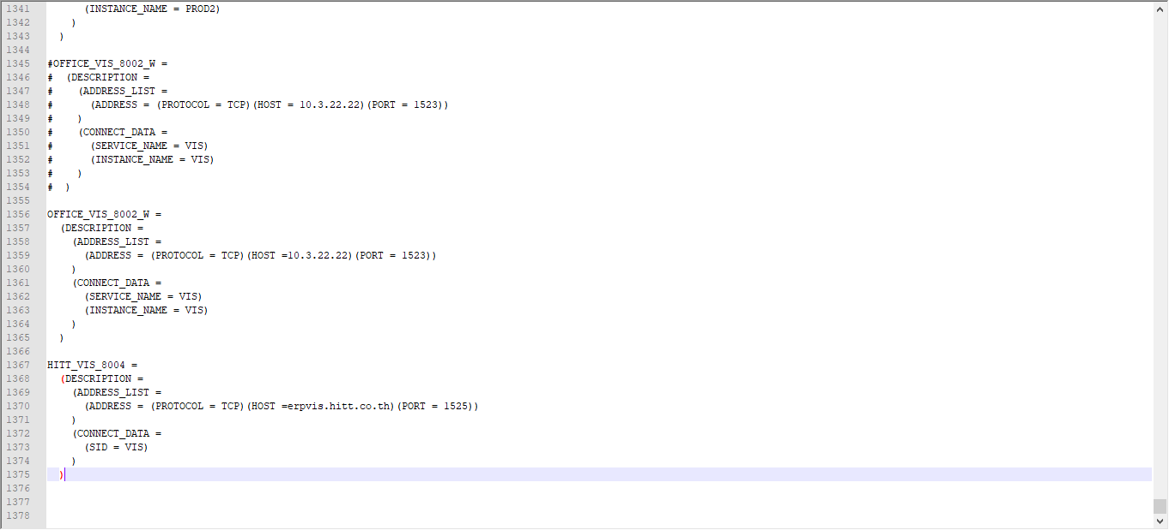

**(รูปภาพแสดงตัวอย่างการ setup TNSNAME)**

* **การเข้าสู่ Report Builder**

ผู้ใช้งานสามารถเข้าสู่ Program Form Builder ได้ตามขั้นตอนดังนี้

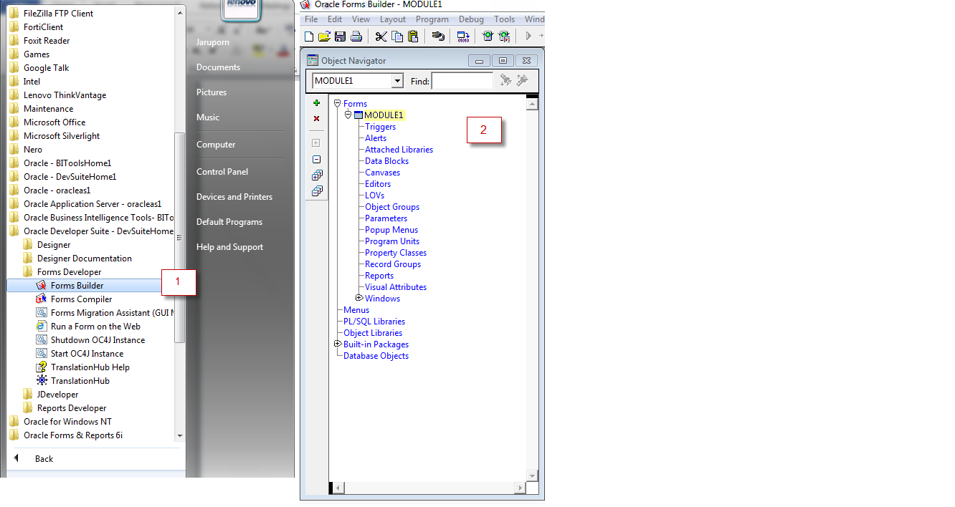

|  |  |
| --- | --- |
| ***No.*** | ***Description*** |
| 1 | Start 🡪 Search Report 🡪 Reports Builder |
| 2 | เข้าสู่หน้าจอ Reports Builder |
| 3 | เลือกเมนู Connect |
| 4 | เมื่อทำขั้นตอนที่ 1 จะมี Form ให้ใส่ Username / Password และชื่อ TNS Name เพื่อเชื่อมต่อฐานข้อมูล |

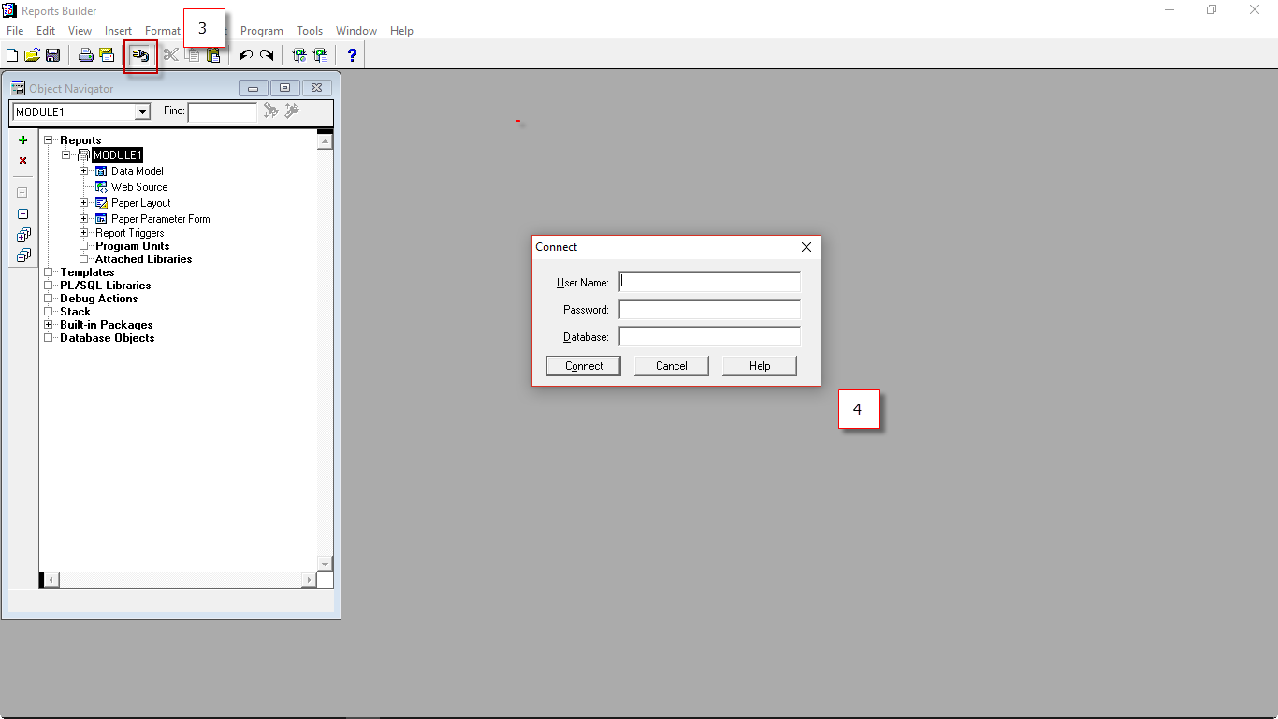

* **การ Save และตั้งชื่อ Program**

ผู้ใช้งานสามารถ Save ชื่อ program ที่สร้างขึ้นใหม่ได้ตามขั้นตอนดังนี้

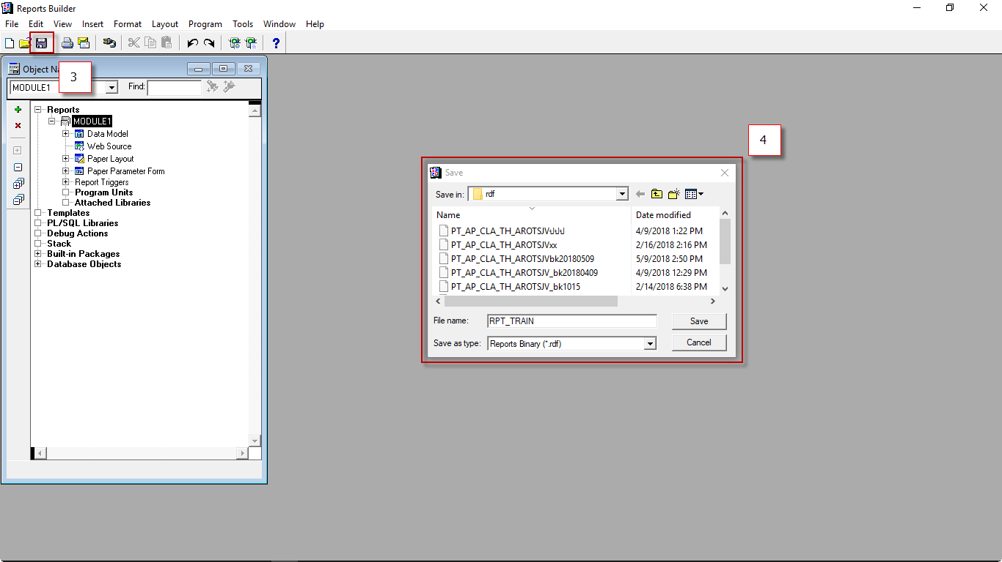

|  |  |
| --- | --- |
| ***No.*** | ***Description*** |
| 3 | Save -> กด Menu Bar เลือก Save หรือ Ctl+S หรือ Ship+Ctl+S |
| 4 | ระบุชื่อ File Name = RPT_TRAIN แล้วเลือก Type เป็น .rdf |

* **แนะนำ Tools ต่างๆ**

ในเอกสารชุดนี้ Tools ที่ใช้บ่อย ๆ เพื่อเป็นตัวช่วยในการสร้าง Objects ต่าง ๆ ดังนี้

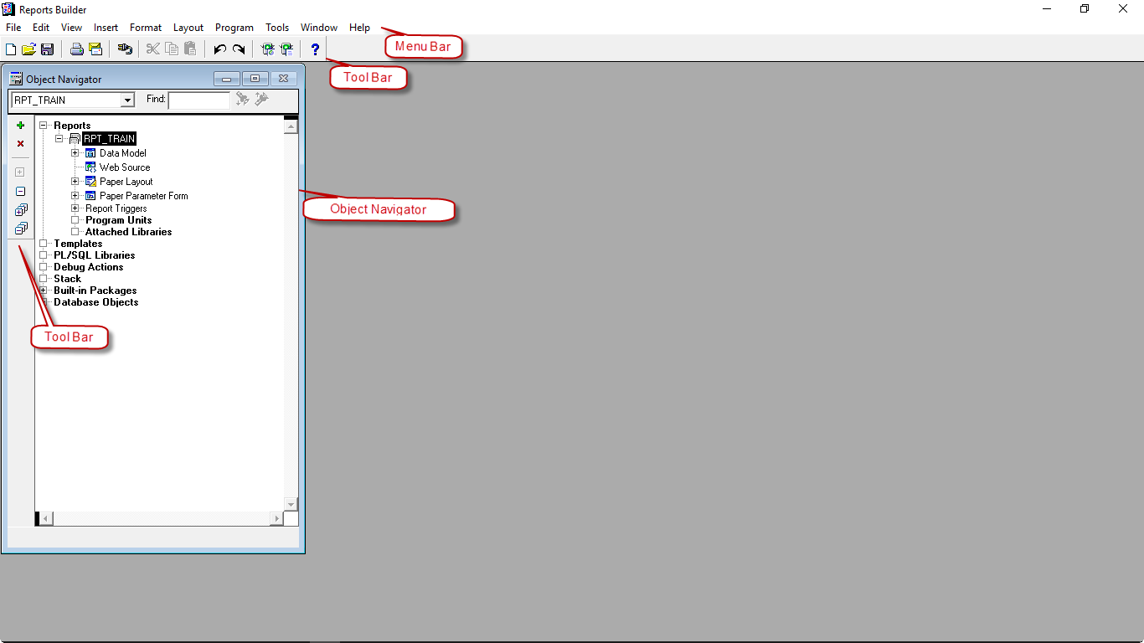

|  |  |
| --- | --- |
| ***Tools*** | ***Description*** |
|  | Create : ปุ่มสร้าง Objects ต่างโดยวางเมาส์ที่ Object ก่อนแล้วจึงกดปุ่ม Create |
|  | Delete : ปุ่มลบ Object |
|  | Expand : ปุ่มขยาย Node ต่าง ๆ |
|  | Collapse : ปุ่มยุบ Node |
|  | Expand All : ปุ่มขยาย Node ทั้งหมด |
|  | Collapse All : ปุ่มยุบ Node ทั้งหมด |
|  | New Module :ปุ่มสร้าง Report ใหม่ |
|  | Open : ปุ่มเปิด Report ที่สร้างไว้แล้ว |
|  | Save : ปุ่ม save โปรแกรมที่ client |
|  | Print : ปุ่ม Print |
|  | Cut : ปุ่ม delete object |
|  | Copy : ปุ่ม copy object |
|  | Paste : ปุ่ม วาง object |
|  | Connect : ปุ่ม connect กับ Server |
|  | Copy : ปุ่ม copy object |
|  | Paste : ปุ่ม วาง object |
|  | Connect : ปุ่ม connect กับ Server |
|  | Undo : ย้อนกลับไป Activity ก่อนหน้า |
| C:\Users\Support\AppData\Local\Microsoft\Windows\INetCache\Content.Word\Undo.jpg | Redo : กลับมาที่ Activity หลังกด Undo มา 1 Step |

* **Compile Report**

ทุกครั้งที่จะนำ Report ไป Upload ขึ้น Server เพื่อใช้งาน เราจำเป็นต้อง Compile Report ก่อนเพื่อเช็คหา Error เมื่อ Compile แล้วไม่เจอ Error อะไร ก็ถือได้ว่าไฟล์ Report นั้นพร้อมใช้งาน ซึ่งเราจะมีวิธีการ Compile Report ดังนี้

|  |  |
| --- | --- |
| ***No.*** | ***Description*** |
| 1 | เลือกแทบ Program 🡪 Compile 🡪 ‘Incremental’ |
|  | *Note : หรือใช้คีย์ลัด Ctrl + Shift + K* |

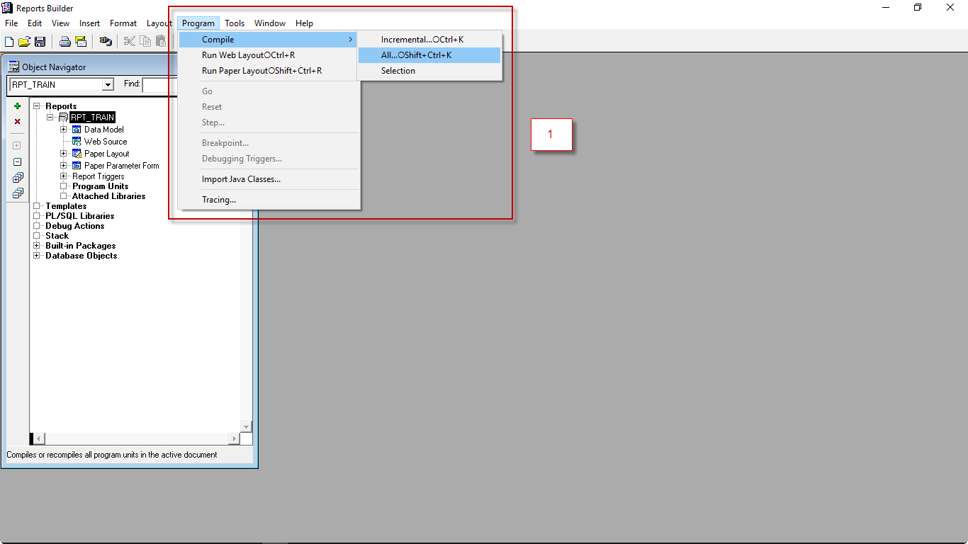

### Create New Report

* **แกะหน้าจอ ทำ Query มาสร้าง Report**

ในที่นี้เราจะแกะหน้า Purchase Orders เพื่อมาทำเป็น Report

Responsibility: Purchasing Super User Path: Purchase Orders 🡪 Purchase Orders

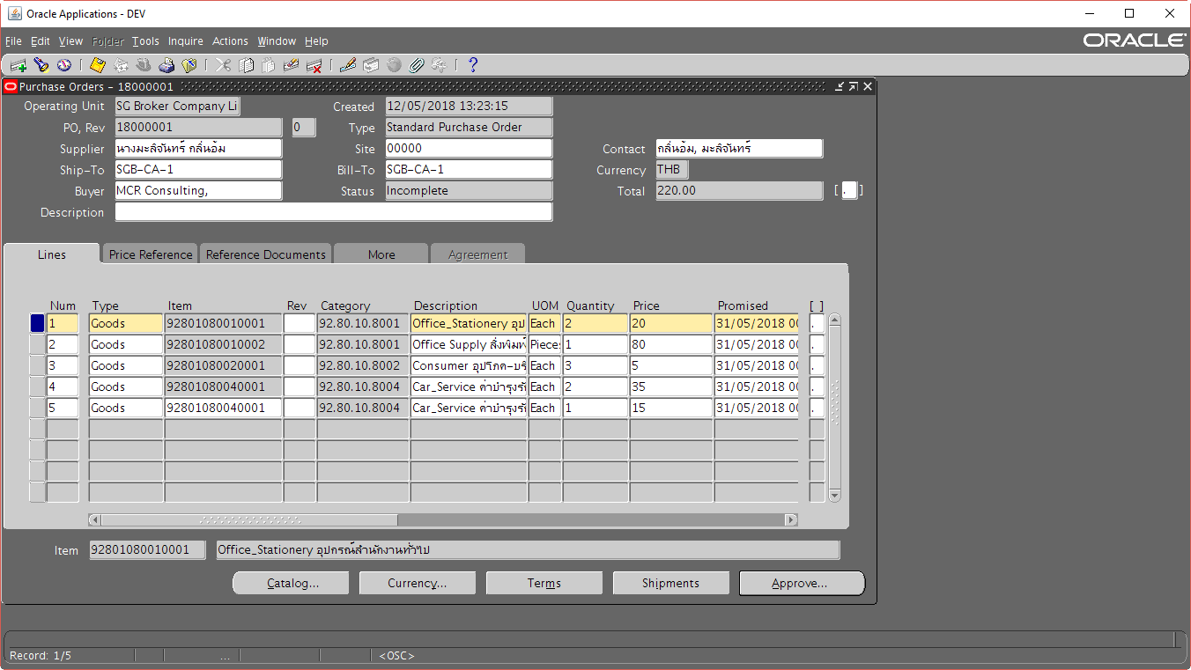

ฟิลที่จะแกะ

|  |  |
| --- | --- |
| ระดับ Header | ระดับ Line |
| * PO Number * Supplier * Site * Ship-To * Bill-To * Buyer | * Num * Type * Item * UOM * Quantity * Price |

* **สร้าง Report**

|  |  |
| --- | --- |
| ***No.*** | ***Description*** |
| 1 | กดที่ Data Model เพื่อแสดงพื้นที่การทำงาน |
| 2 | เลือก SQL Query 🡪 คลิกลงที่ Editor |
| 3 | ใส่ Query ลงไป 🡪 คลิก OK |

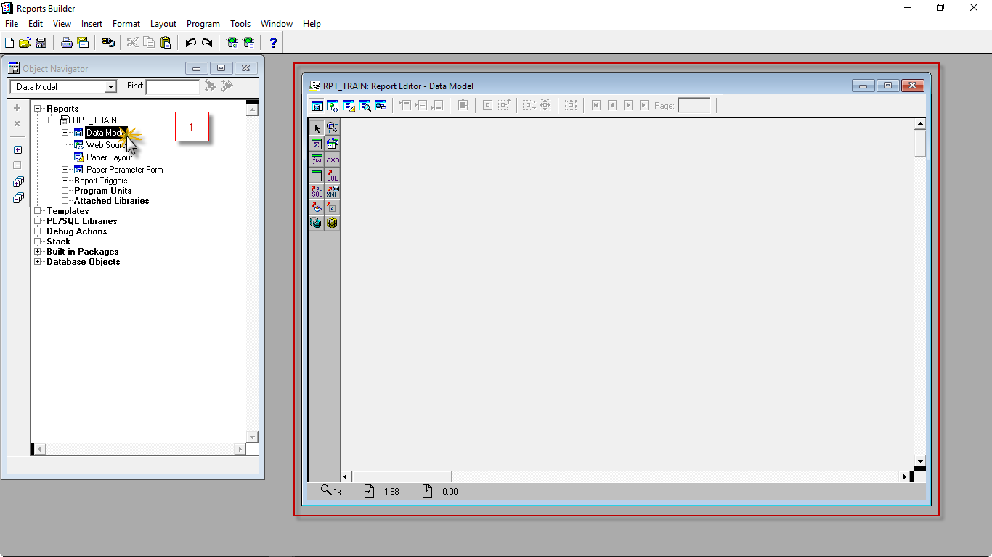

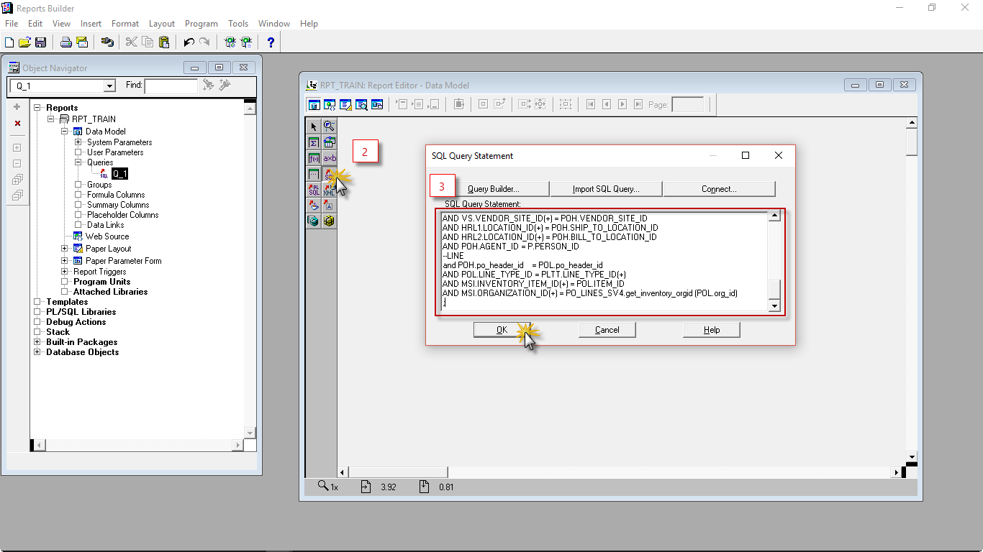

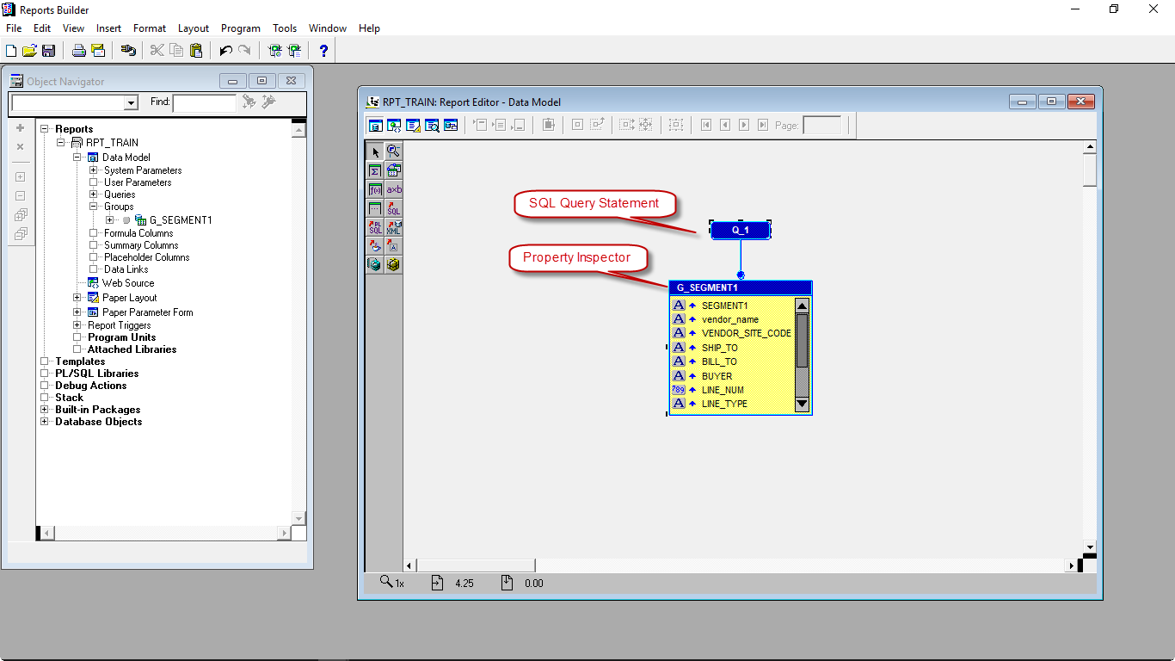

|  |  |
| --- | --- |
| SQL Query Statement | เป็นที่เก็บ Query เพื่อมาทำ Report |
| Property Inspector | ที่ Set คุณสมบัติของ XML Group ภายในจะมีให้ Set ค่าต่างๆ |

* **ตั้งค่าให้กับ Property Inspector ของ Group และ Comlumn**

|  |  |
| --- | --- |
| ***No.*** | ***Description*** |
| 4 | คลิกที่ Property Inspector |
|  | จะมีค่าให้ Set ต่างๆดังนี้  Name (ตั้งชื่อ Group) ในที่นี้จะ Set เป็น G_PO_HEADER  XML Tag (ชื่อ Tag ของ Group) ในที่นี้จะ Set เหมือนกับ Name  Exclude From XML output (เป็นตัวควบคุมการนำมาออก xml  Set No = สร้าง XML  Set Yes =ไม่สร้าง XML  ) ในที่นี้ Set No  Outer XML Tag (ไว้ Set ชื่อ List ให้ Group) Set เป็น LIST_G_PO_HEADER |

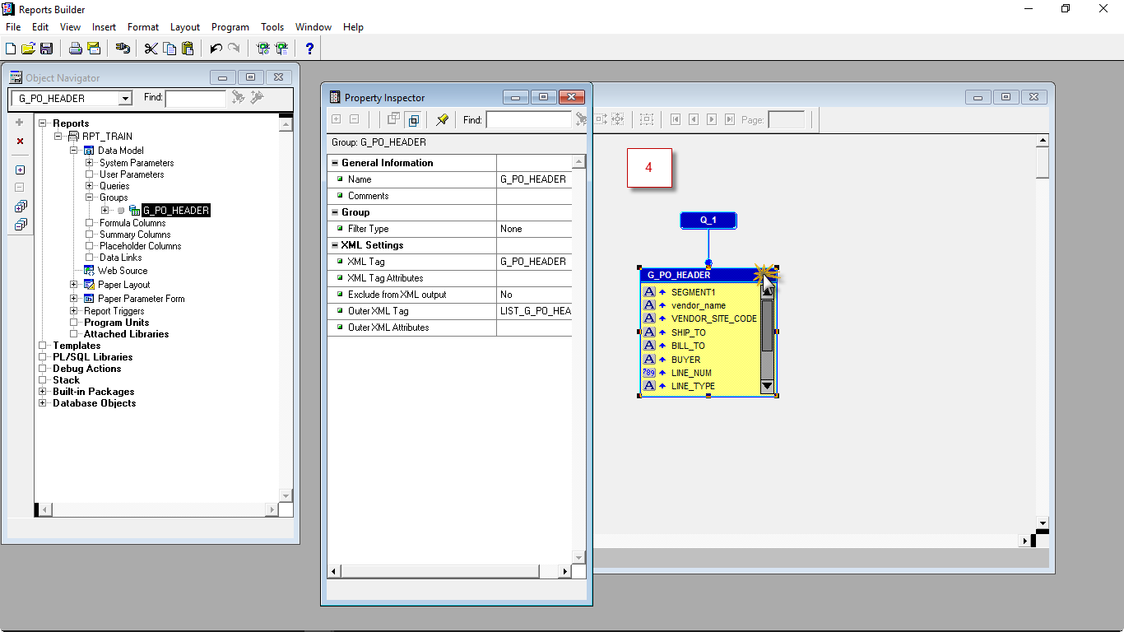

|  |  |
| --- | --- |
| ***No.*** | ***Description*** |
| 5 | คลิกที่ Column |
|  | เมื่อคลิกแล้วจะแสดงหน้าต่างให้ Set คุณสมบัติต่างๆของ Column  Width (กำหนดขนาดของ Column)  Break Order (ที่ที่ไว้เรียงลำดับ Data  Ascending จากน้อยไปมาก  Descending จากมากไปน้อย  )  Exclude from XML output (ไว้กำหนดว่าให้ Column นี้สร้างเป็น XML หรือไม่  Set No = สร้าง XML  Set Yes =ไม่สร้าง XML  )  XML Tag (Tag ของ Column) |

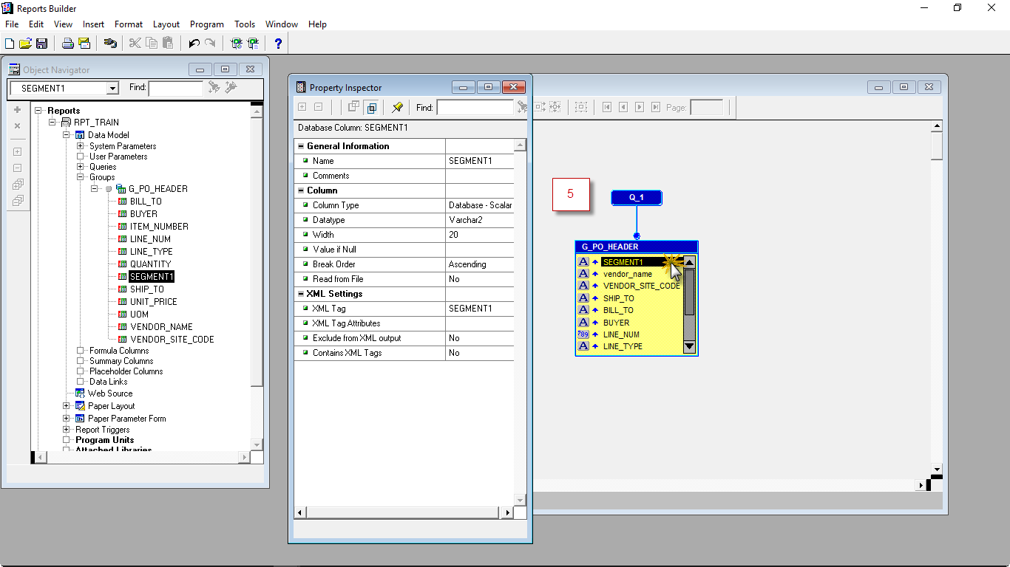

* **แบ่ง Group ระดับ Head และ Line**

|  |  |
| --- | --- |
| ***No.*** | ***Description*** |
| 6 | ทำการแบ่งกรุ้ปข้อมูลว่าส่วนไหน Head ส่วนไหน Line  วิธีการคือ ลากคอลัมที่ต้องต้องการแบ่งเป็นไลน์ออกมาไว้นอก Group ของตัวเอง เท่านี้ก็จะได้ Group ใหม่ซึ่งแยกย่อยลงมา และถ้าต้องการ Column อื่นอีก ก็ให้ลาก Column ออกมาวางที่ Group ที่สร้างขึ้นเมื่อตอนแรก  ระวัง : ถ้าข้อมูลที่เราสร้าง Query มาอยู่ในระดับ Line แต่เราดันนำไปไว้ระดับ Head มันจะเกิดการ Duplicate ที่ระดับ Head |
| 7 | ตั้งชื่อ Group ใหม่ว่า G_PO_LINE |

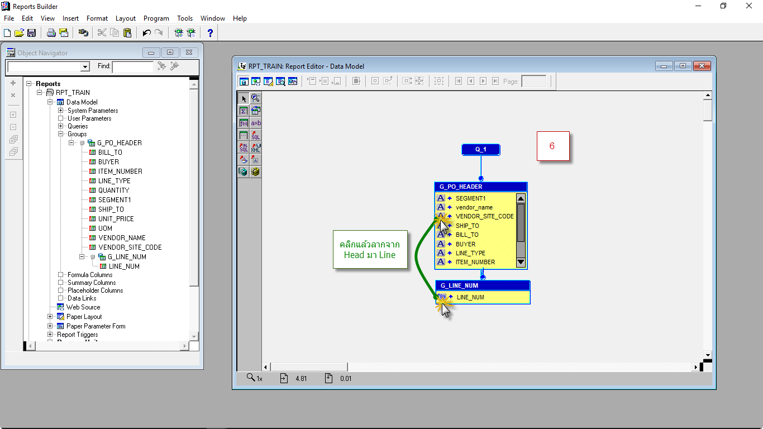

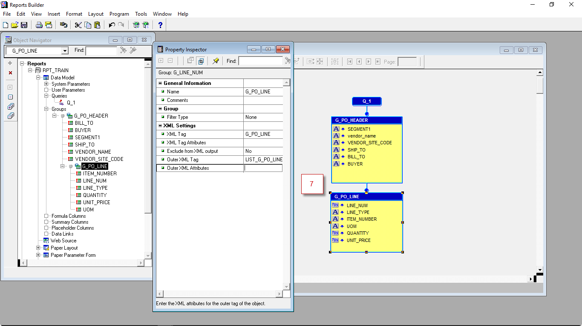

### สร้าง Function

เนื้อหาในหัวข้อนี้จะอธิบายการใช้ Formular Column (CF) Summary Column (CS) และ Placeholder Column (CP)

* **Formular Column (CF)**

เป็น Column เมื่อเปรียบเทียบกับ PL/SQL แล้วจะเหมือน Function โดยมีค่า Input คือ Column แต่ละ Column และมี Output ออกมาได้ค่าเดียว CF มีขั้นตอนการสร้างและใช้งานดังนี้

|  |  |
| --- | --- |
| ***No.*** | ***Description*** |
| 1 | คลิกที่ CF 🡪 คลิกที่ Group Line บนพื้นที่ว่าง |
| 2 | ดับเบิ้ลคลิกที่ Column CF เพื่อดู Property |
| 3 | เปลี่ยนชื่อเป็น CF_Amount |
|  | ในที่นี้ CF Default ค่า Datatype ไว้เป็น Number ตามที่เราต้องการ แต่ถ้าเราต้องการ Output เป็นค่าอื่น สามารถปรับได้ที่ฟิล Datatype ค่าอื่นที่ปรับได้มี Character กับ Date |

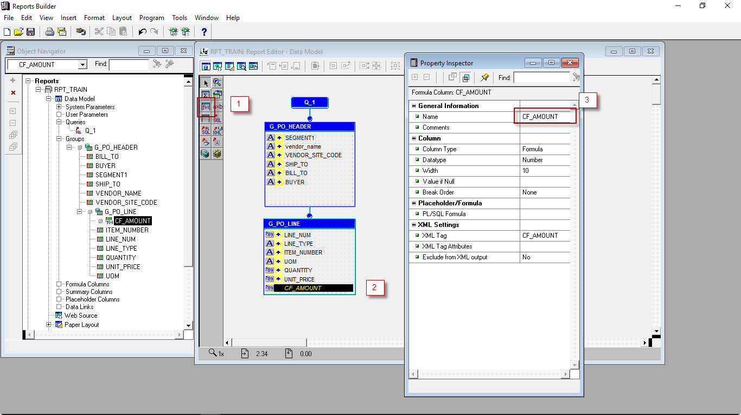

|  |  |
| --- | --- |
| ***No.*** | ***Description*** |
| 4 | คลิกที่ PL/SQL Formula |
| 5 | ใส่โค้ดตามนี้  function CF_AMOUNTFormula return Number is  v_amount number ;  begin    v_amount := :QUANTITY * :UNIT_PRICE;  return v_amount;    EXCEPTION WHEN OTHERS THEN  srw.message(999,'error !! CF_AMOUNTFormula=> '||sqlerrm);  end;  อธิบายเพิ่มเติม: จะเห็นได้ว่าในโค้ดที่เราเขียนนี้ได้นำเอา 2 column มาคูณกันเพื่อให้ได้ค่า Amount ตามที่เราต้องการ และเราได้เขียน exception เพื่อดักจับ error ไว้ด้วย |
| 6 | คลิก Compile เพื่อเช็กว่าโปรแกรมเขียนถูกต้องไหม ถ้าผิดมันจะขึ้น Error ให้เราแก้ไข |

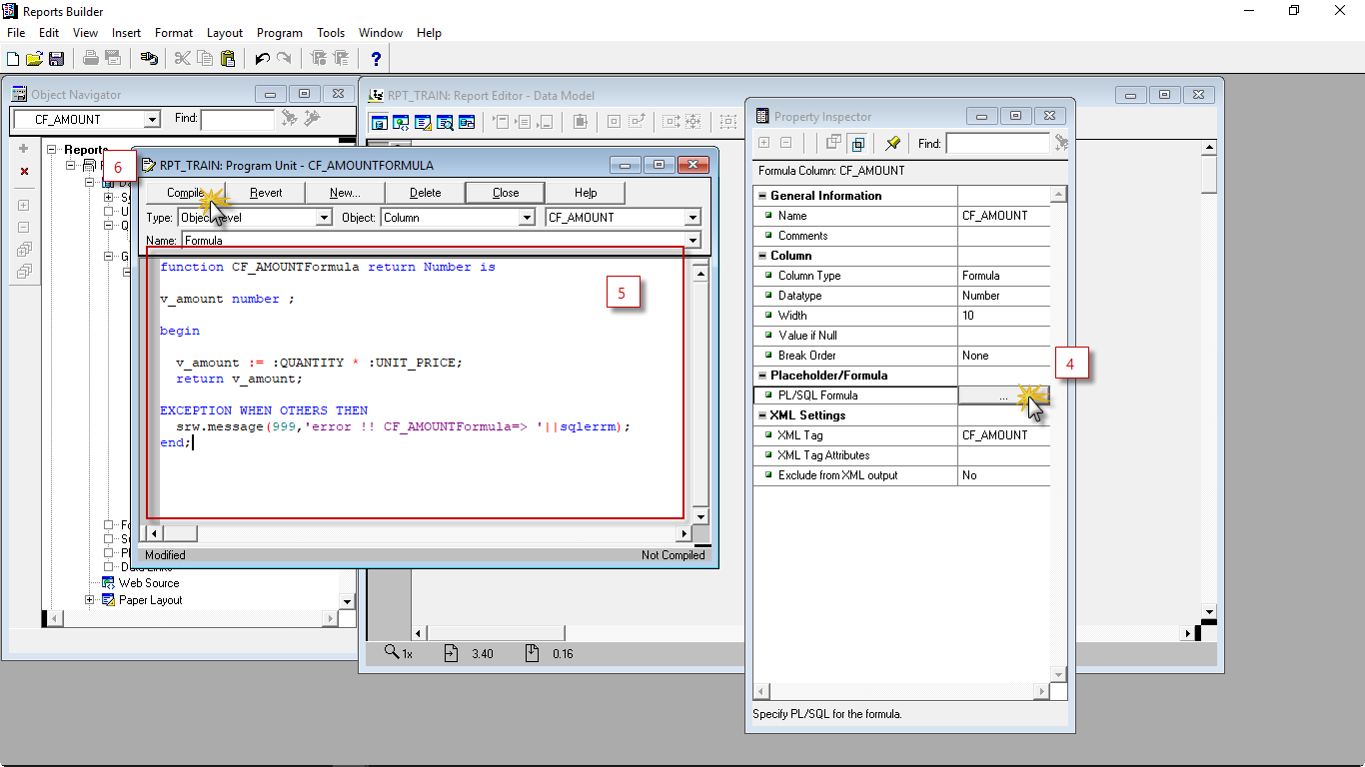

* **Summary Column (CS)**

เป็น Column ที่มี Function grouping อยู่ โดย CS Column จะอยู่ที่ Group Head เสมอ หรืออยู่ Group ที่มี Group ระดับล่างต่อลงมา Function ใน CS ที่ใช้บ่อยๆมีดังนี้

|  |  |
| --- | --- |
| Sum | หาผลรวมข้อมูลระดับ Line |
| Average | หาค่าเฉลี่ย |
| Minimum | หาค่าน้อยสุด |
| Maximum | หาค่ามากสุด |
| Count | นับจำนวนแถวของข้อมูล |

|  |  |
| --- | --- |
| ***No.*** | ***Description*** |
| 7 | คลิกที่ CS 🡪 คลิกที่พื้นที่ว่างของ Group Head |
| 8 | คลิกที่ Summary Column ที่เพิ่งเกิดขึ้นอยู่ใน Group Head เพื่อดู Property |
| 9 | เปลี่ยนชื่อ Column เป็น CS_SUM_AMOUNT 🡪 เลือก Function เป็น Sum(ในที่นี้เราต้องการผล Sum ของ Column CF_AMOUNT) 🡪 เลือก Source เป็น CF_AMOUNT 🡪 เลือก Reset At เป็น G_PO_HEADER |
|  | ฟิล Reset At มีให้เลือก 3 ค่า   1. Report คือ reset ค่าให้เป็น 0 เมื่อจบ 1 รายงาน 2. Page คือ reset ค่าให้เป็น 0 เมื่อจบ 1 หน้าของรายงาน 3. G_PO_HEADER คือ reset ค่าให้เป็น 0 เมื่อจบ 1 แถวข้อมูลของ Header |

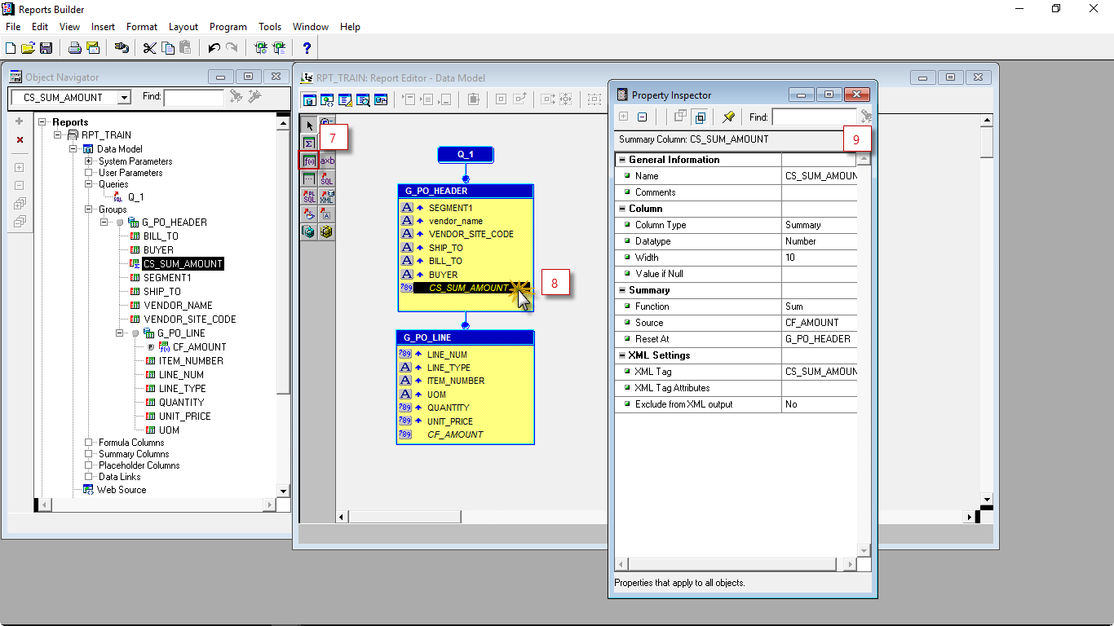

* **Placeholder Column (CP)**

เป็น Column ที่ไว้สำหรับรับค่าใดๆจากการคำนวณหรือการ Default ค่าให้ของ Formular Column

|  |  |
| --- | --- |
| ***No.*** | ***Description*** |
| 1 | คลิกที่ CP 🡪 คลิกที่พื้นที่ว่างของ Group Line |
| 2 | คลิกที่ Placeholder Column ที่เพิ่งเกิดใน Group Line |
| 3 | Set ค่า ให้ Name เป็น CP_TYPE_NUM 🡪 ให้ Datatype เป็น Character 🡪 ให้ Width เป็น 100 🡪 แล้วกดปิดหน้าต่าง |
| 4 | คลิกที่ CF_AMOUNT |
| 5 | คลิกที่ PL/SQL Formula |

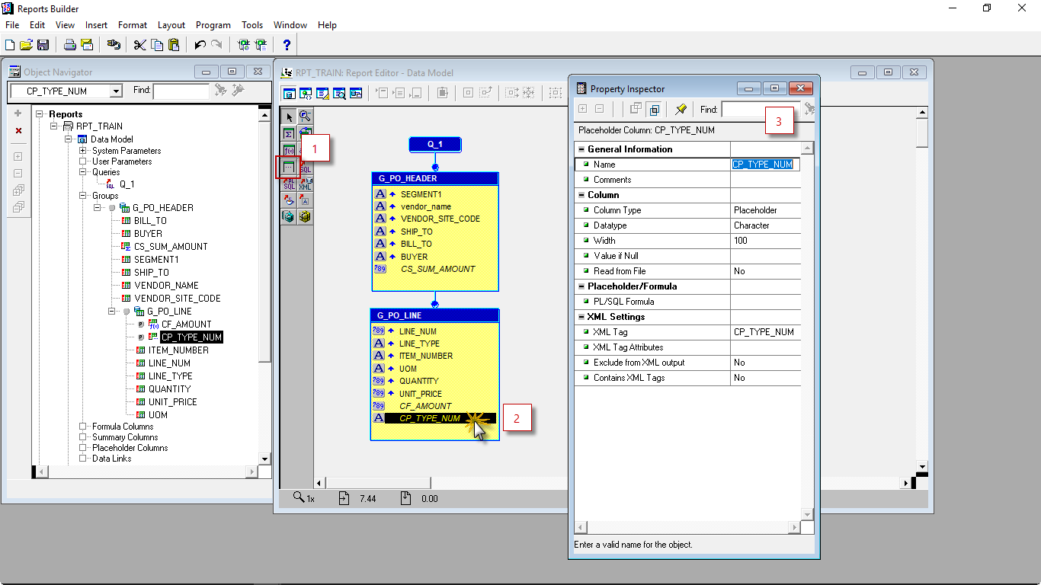

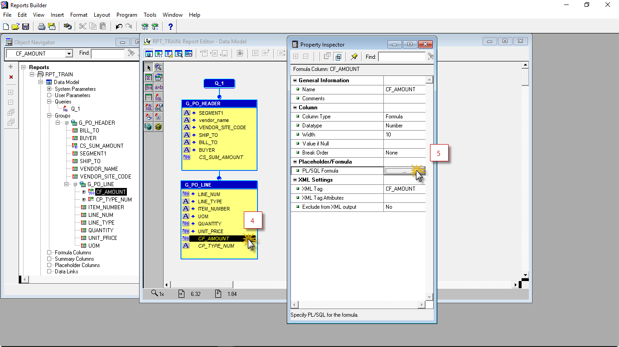

|  |  |
| --- | --- |
| ***No.*** | ***Description*** |
| 6 | เพิ่มโค้ดลงไป หลัง Begin  :cp_type_num := :LINE_TYPE||'_'||:LINE_NUM; |
| 7 | คลิก compile เพื่อเช็ก error |

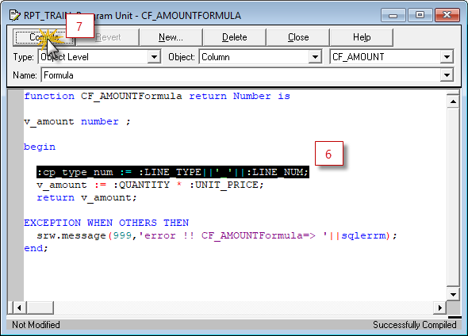

### ผูก โปรแกรม Report ขึ้นระบบ

ก่อนที่เราจะสร้าง Template ได้นั้น เราจำเป็นต้องมี XML ที่ถูกสร้างจากระบบก่อน วิธีที่จะได้ XML ที่ถูกสร้างจากระบบนั้น เราต้องสร้าง Concurrent สร้าง Execute table วางไฟล์ RDF. ผูก Concurrent เข้ากับ Responsibility และรัน Concurrent เพื่อให้ได้ xml ไฟล์ออกมาแล้วค่อยนำ xml ไฟล์ไปทำ Report

* **สร้าง Execute table**

|  |  |
| --- | --- |
| ***No.*** | ***Description*** |
| 1 | ไปที่ Responsibility: System Administrator |
| 2 | เข้าไปที่ Concurrent 🡪 Program 🡪 Executable |
| 3 | ใส่ค่าต่างๆตามรูป |
| 4 | กด Save |

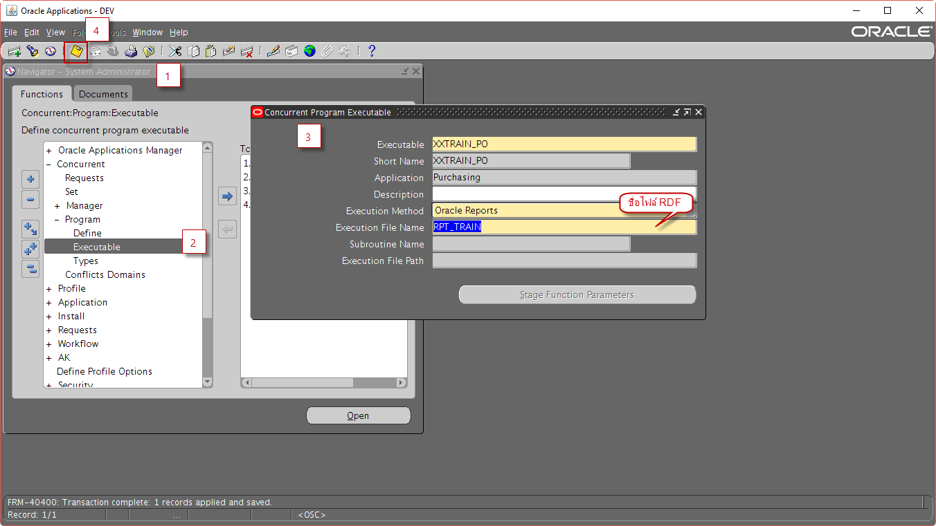

* **Upload file .RDF ขึ้น server**

|  |  |
| --- | --- |
| ***No.*** | ***Description*** |
| 1 | คลิก Start 🡪 Search putty 🡪 เข้า putty |
| 2 | ใส่ Host Name 🡪 ใส่ port 🡪 คลิก open |
| 3 | Login เข้า Server 🡪 ตอนนี้เราให้ Program เป็นของ Module Purchasing หรือ PO ดังนั้นให้ใส่ command “cd $PO_TOP” แล้วกด enter |
| 4 | ใส่ command “pwd” แล้ว copy path |

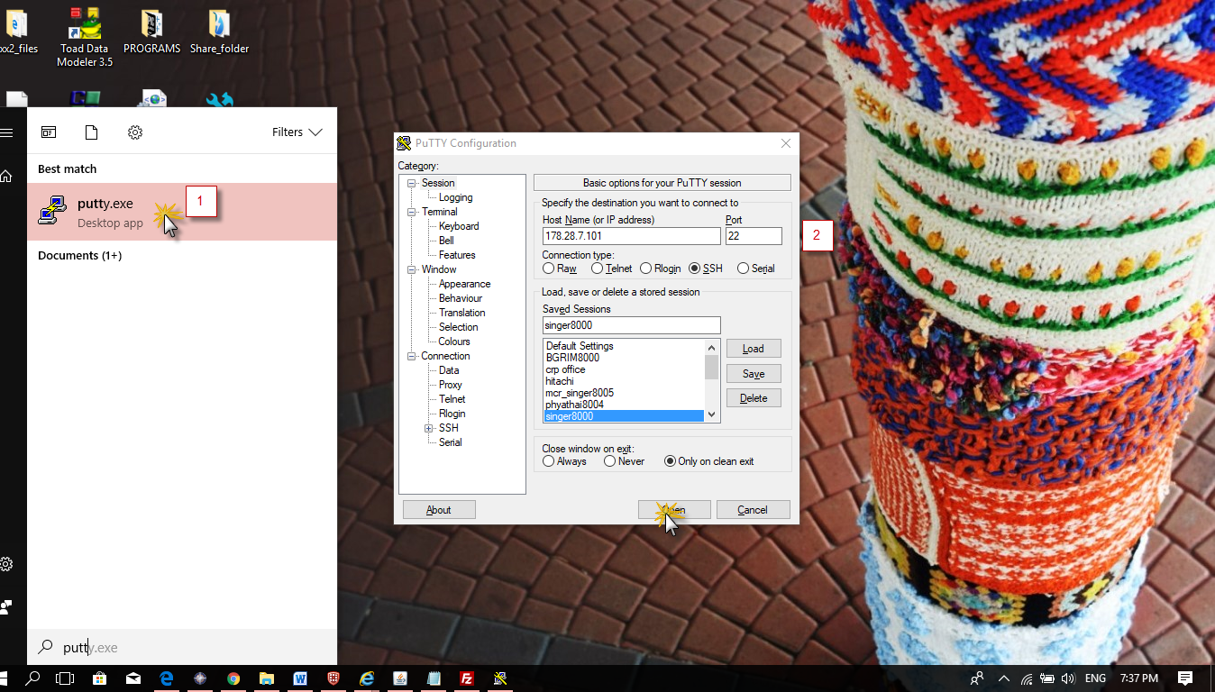

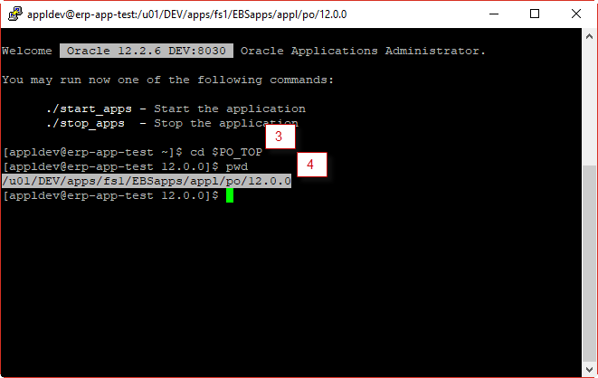

|  |  |
| --- | --- |
| ***No.*** | ***Description*** |
| 5 | Start 🡪 Search FileZilla |
| 6 | ใส่ host, username, password,port 🡪 กด Quickconnect |
| 7 | เข้า path ที่มีไฟล์ RDF |
| 8 | วาง path โดยให้เพิ่ม /reports/US ต่อหลัง path 🡪 กด Enter |
| 9 | ลากไฟล์ RDF ขึ้น Server |
| 10 | เปลี่ยน path server ตรง fs1 ให้เป็น fs2 แล้วลากไฟล์มาวางเหมือนเดิม |

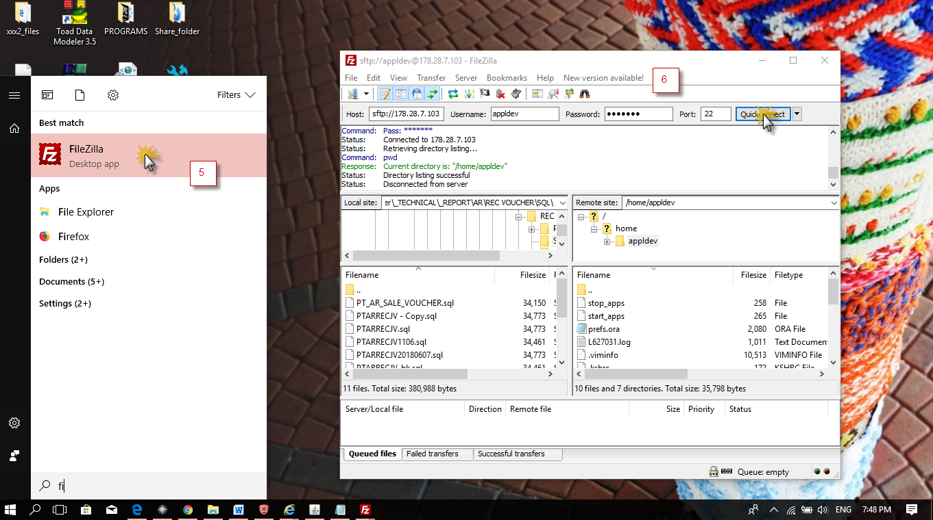

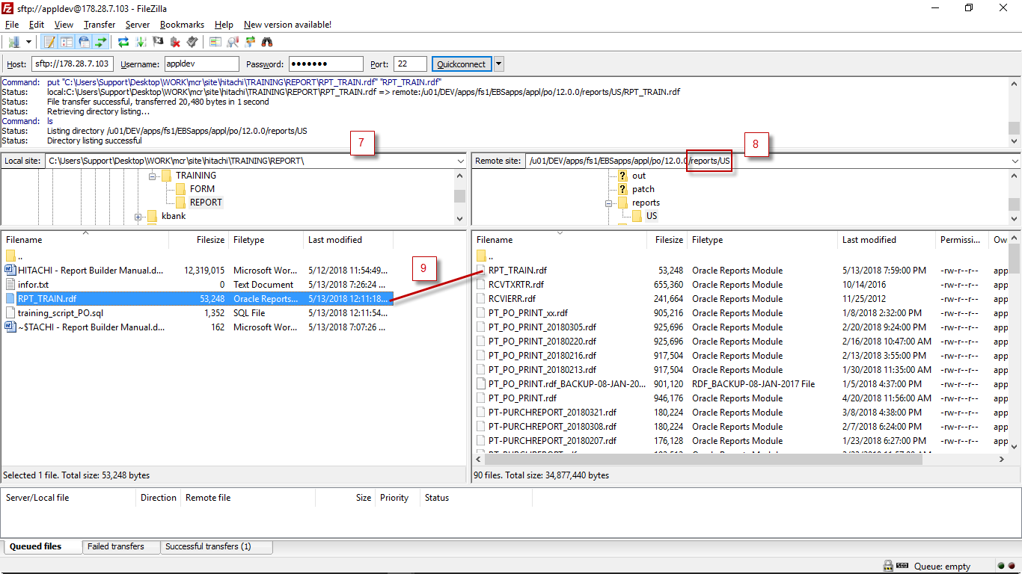

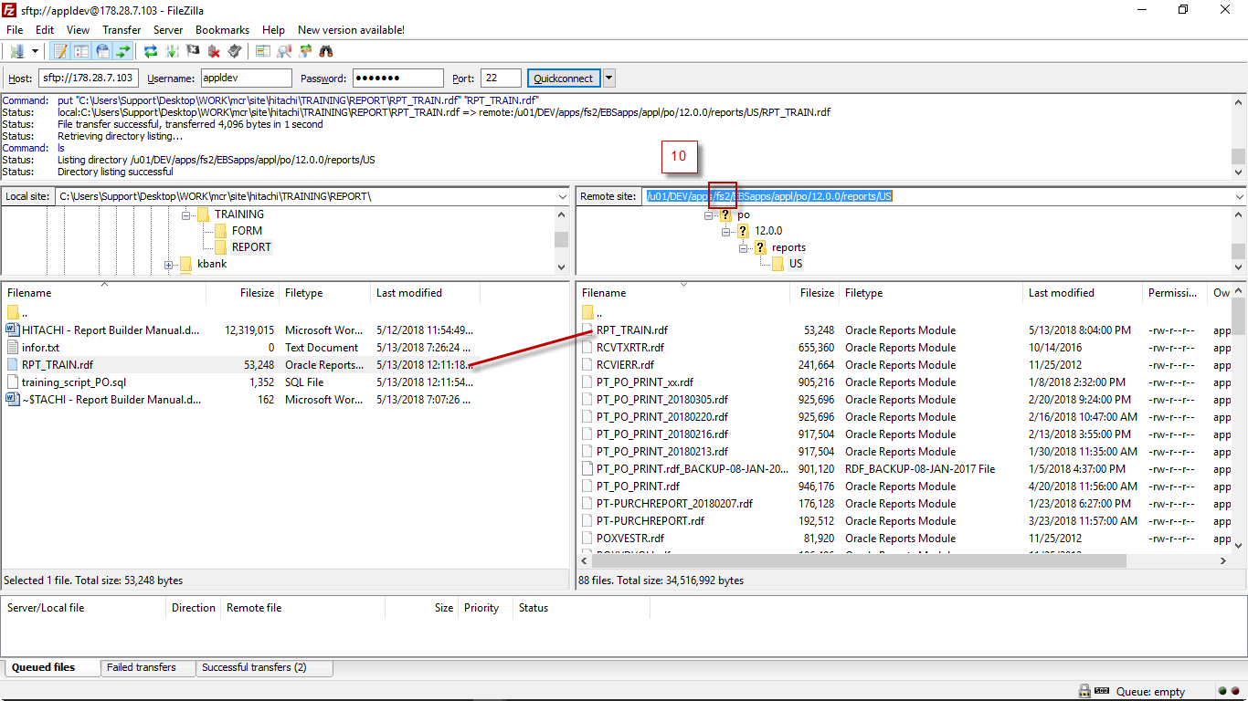

* **สร้าง Concurrent**

|  |  |
| --- | --- |
| ***No.*** | ***Description*** |
| 1 | Responsibility “System Administrator” 🡪 กด Concurrent 🡪กด Program 🡪 กด Define |
| 2 | ใส่ค่าต่างๆตามนี้  Program: ใส่ชื่อโปรแกรมที่ต้องการให้แสดงตอนรัน  Short Name: ใส่ Short Name ของ Program  Application: ใส่ Module ในที่นี้เป็น Module Purchasing หรือ PO  Executable: ใส่ executable ของโปรแกรมที่เราสร้างเตรียมไว้แล้ว โดยเจ้าตัว executable ของเรามัน จะลิ้งไปหาตัวไฟล์โปรแกรมของเรา  Format: ในกรอบ Output ให้เลือกเป็น XML เพื่อโปรแกรมจะได้สร้าง XML ออกมา  Style: เลือกเป็น A4 |
| 3 | กด Save |

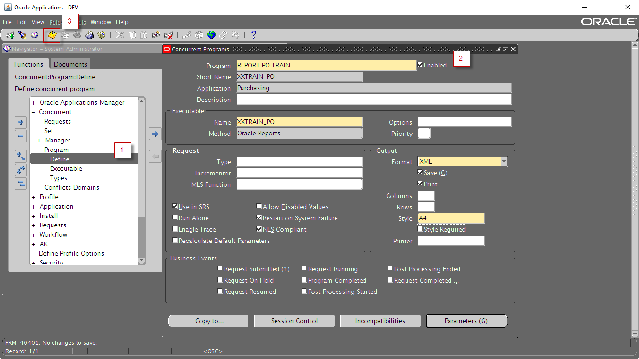

* **ผูก Responsibility**

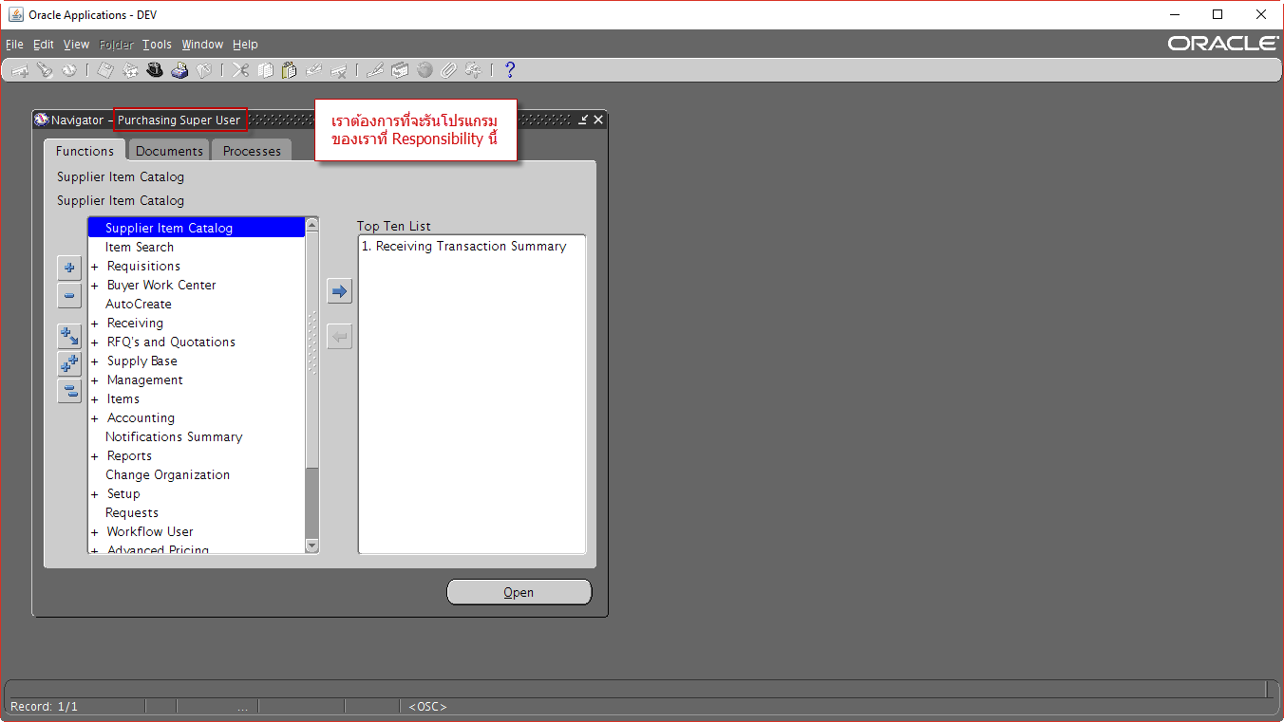

|  |  |
| --- | --- |
| ***No.*** | ***Description*** |
| 1 | Responsibility “System Administrator” 🡪 กด Security 🡪กด Responsibility🡪 กด Define |
| 2 | กด f11 ที่ฟิล Responsibility Name 🡪 ใส่ชื่อ” Purchasing Super User”ลงไปที่ฟิล Responsibility Name 🡪 กด ctl+f11 |
| 3 | Copy ค่า Name กับ Application ของ Request Group เก็บไว้ |

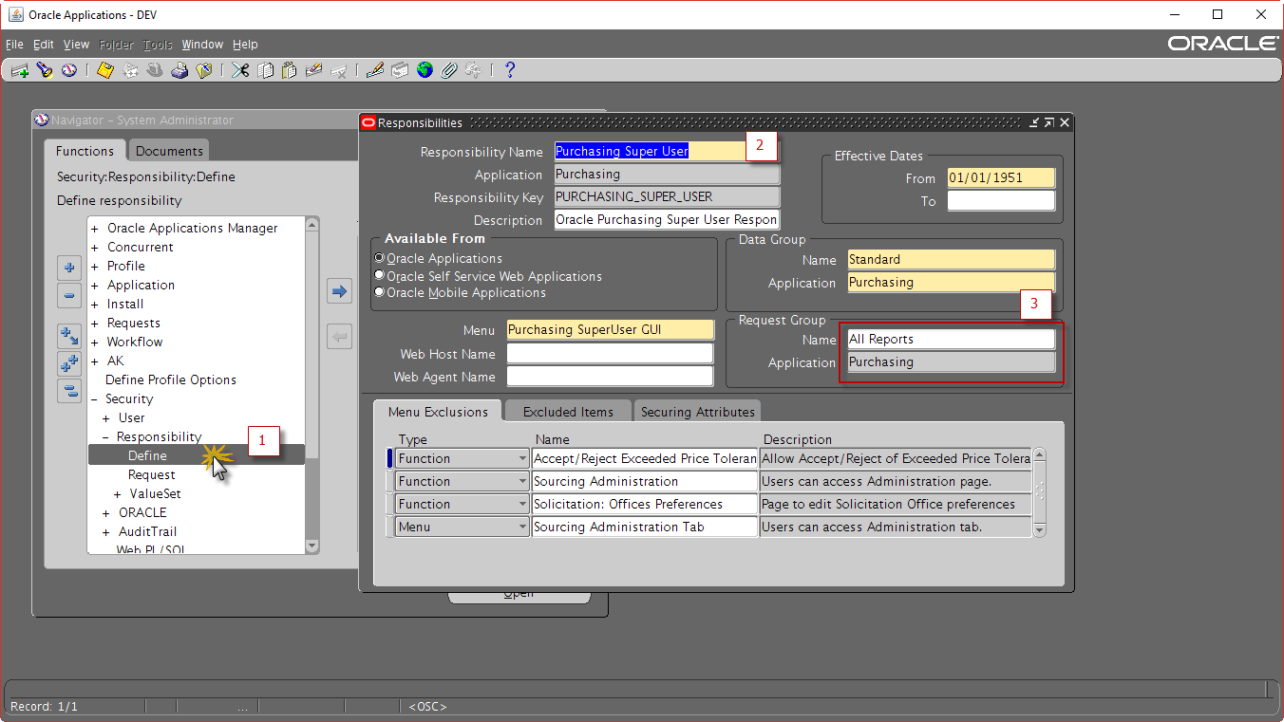

|  |  |
| --- | --- |
| ***No.*** | ***Description*** |
| 4 | Responsibility “System Administrator” 🡪 กด Security 🡪กด Responsibility🡪 กด Request |
| 5 | คลิกที่ฟิล Group 🡪 กด f11 🡪 ใส่ค่าที่ copy ไว้เมื่อกี้ให้กับฟิล Group กับฟิล Application 🡪 กด ctl+f11 |

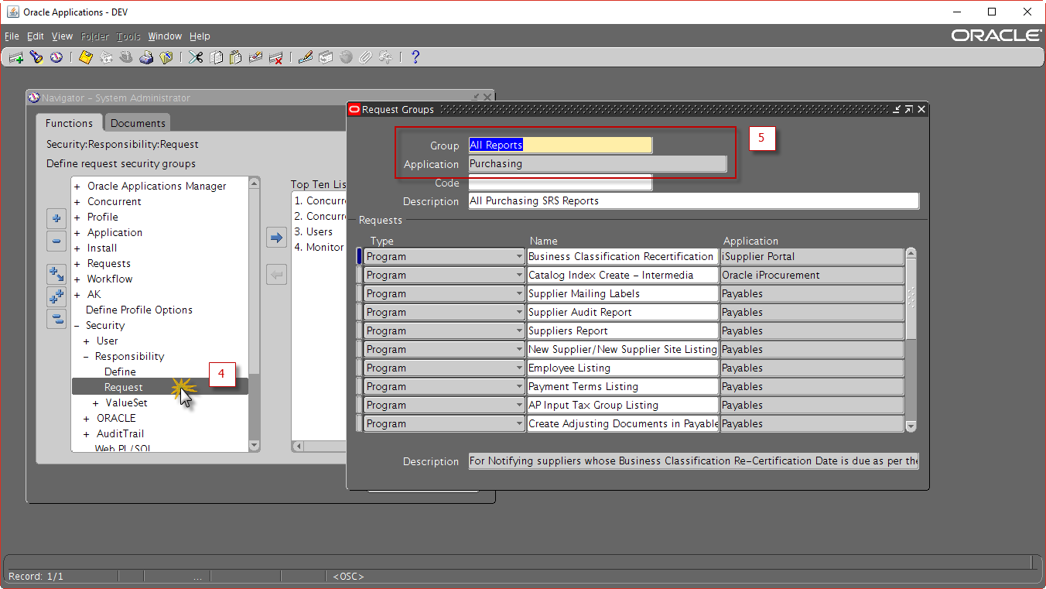

|  |  |
| --- | --- |
| ***No.*** | ***Description*** |
| 6 | คลิก New |
| 7 | ใส่ชื่อ Report |
| 8 | กด Save |

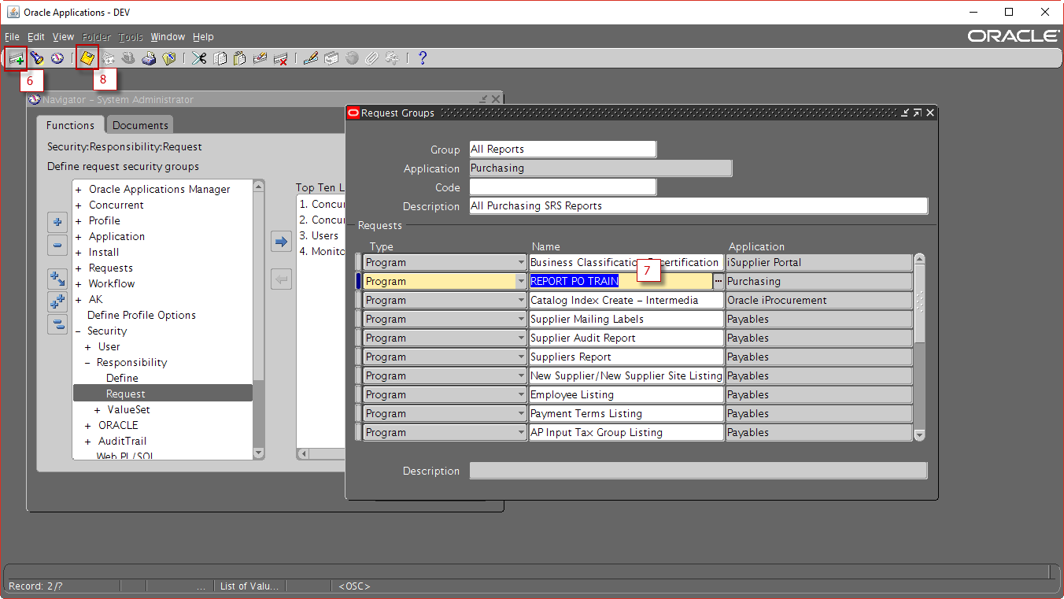

### สร้างไฟล์ Template

ไฟล์ Template เป็น หน้าตาของ Report ที่เราปริ้นออกมาใช้งานกัน ก่อนที่เราจะสร้าง ได้นั้นเราต้องการไฟล์ xml ก่อนเพื่อมา Import เข้า Bi publisher

* **รันโปรแกรมสำหรับXML**

เนื่องจากว่ารันโปรแกรมเสร็จแล้ว HEADER ทุกแถวจะมาสร้าง XML ส่งผลให้โปรแกรม Browser ทำงานช้า ดังนั้นเราจะไปเพิ่ม WHERE ในคิวรีเพื่อให้ Browser ทำงานได้ง่ายขึ้น

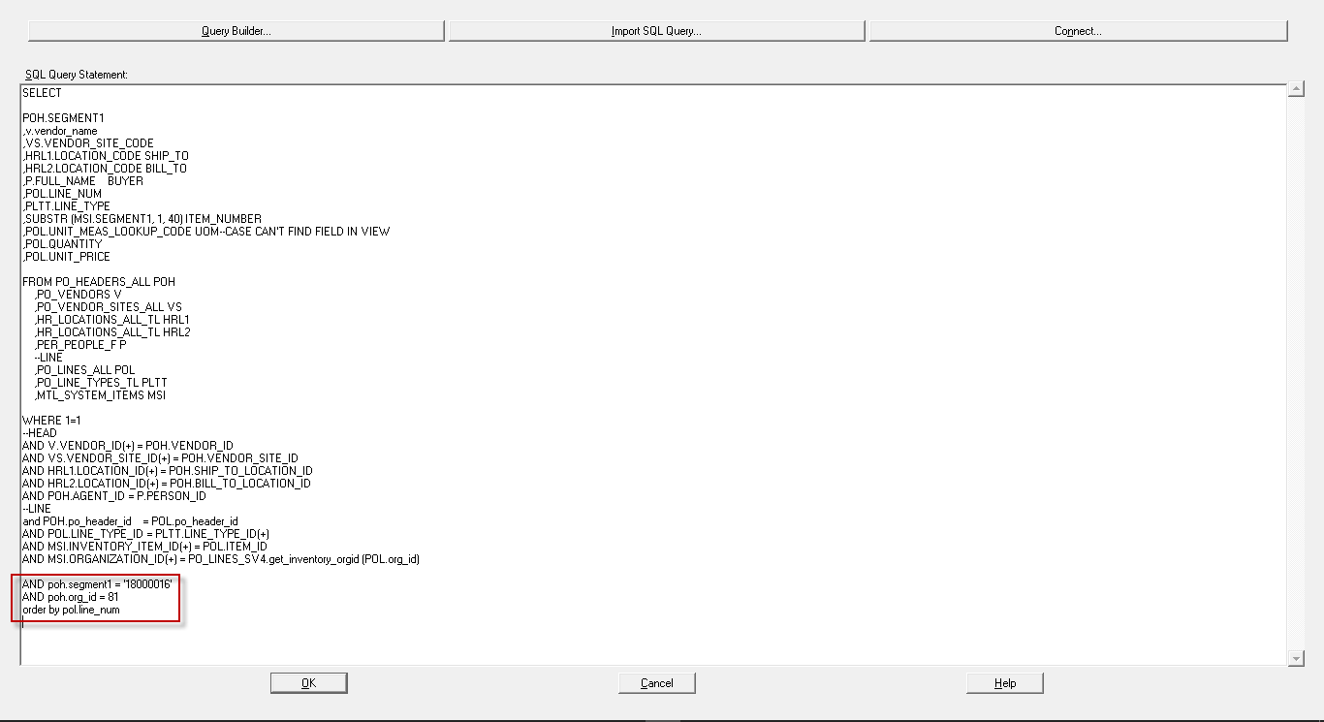

เมื่อเพิ่ม Where เสร็จก็กด OK แล้วทำการ Compile Save แล้วนำไฟล์ขึ้นระบบตามแบบเดิม

|  |  |
| --- | --- |
| ***No.*** | ***Description*** |
| 1 | ไปที่ Responsibility: Purchasing Super User |
| 2 | คลิก View 🡪 คลิก Request |
| 3 | กด Submit a New Reque... |

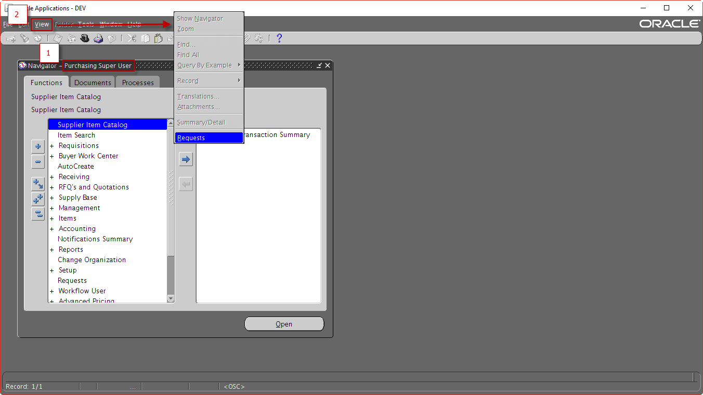

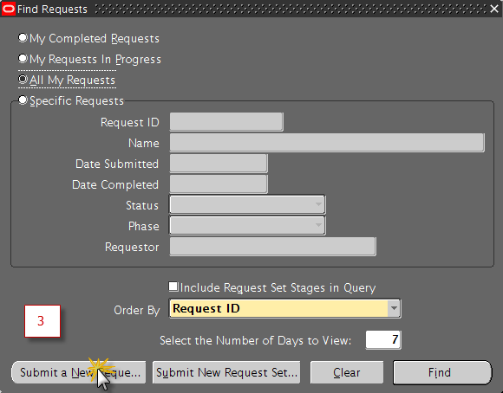

|  |  |
| --- | --- |
| ***No.*** | ***Description*** |
| 4 | ใส่ชื่อโปรแกรม 🡪 กด Submit |
| 5 | คลิก No |

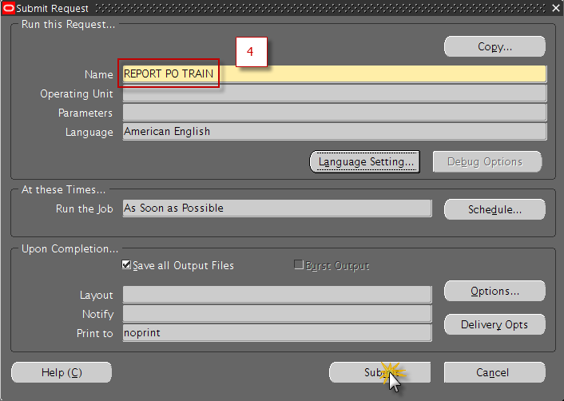

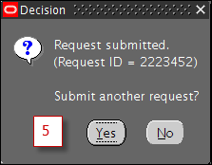

|  |  |
| --- | --- |
| ***No.*** | ***Description*** |
| 6 | คลิกที่ลิสที่เป็นชื่อโปรแกรมของเรา |
| 7 | คลิก View Output |
|  | หน้าต่าง Browser จะเด้งขึ้นมาซึ่งในหน้าต่างนั้นจะแสดง XML |

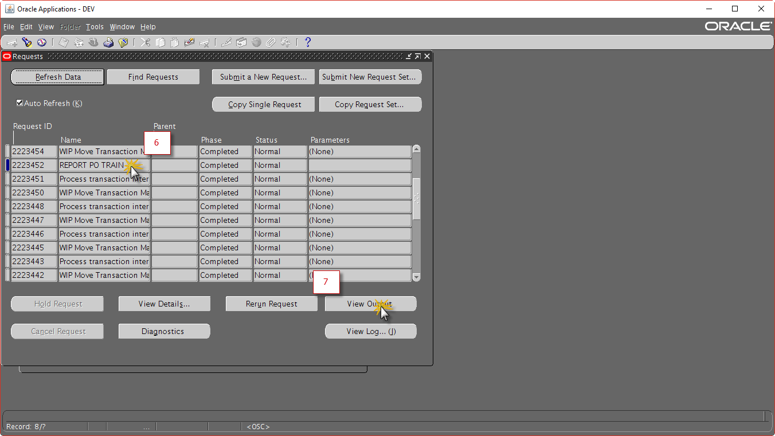

|  |  |
| --- | --- |
| ***No.*** | ***Description*** |
| 8 | คลิกที่ File 🡪 คลิก Save as |
| 9 | ตั้งชื่อไฟล์ตามที่ต้องการ 🡪 เลือก type เป็น xml 🡪 คลิก Save |
|  | เราจะได้ไฟล์ xml ตามที่เราต้องการแล้ว |

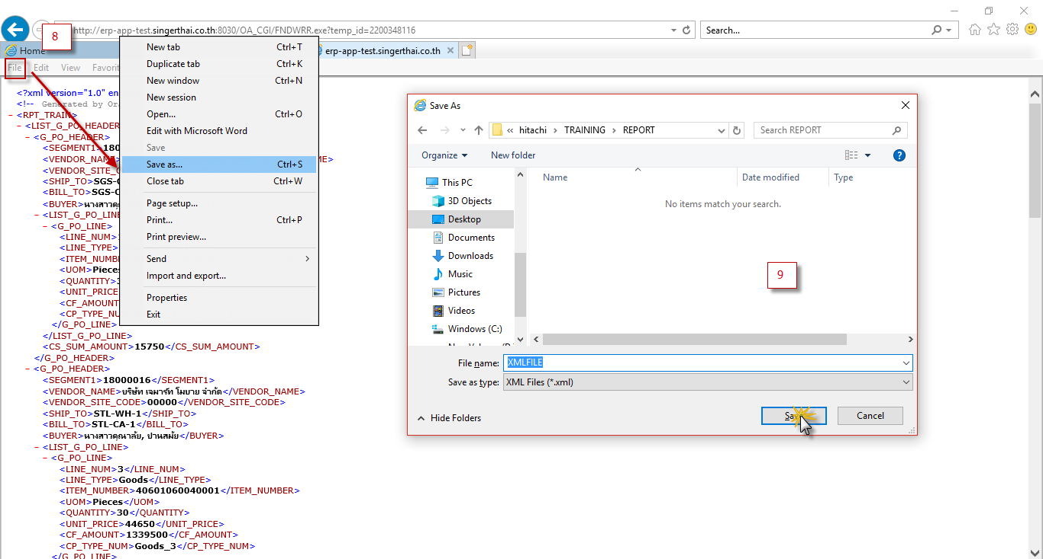

* **สร้างไฟล์ Template**

|  |  |
| --- | --- |
| ***No.*** | ***Description*** |
| 1 | Start 🡪 Search Microsoft Word 🡪 คลิก Microsoft Word |

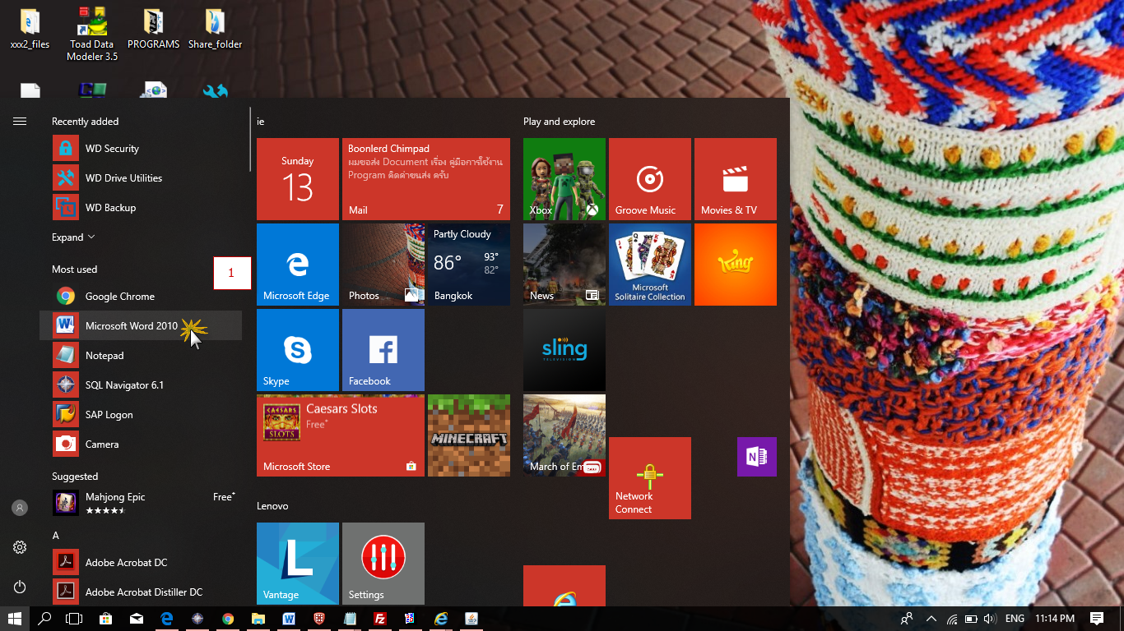

|  |  |
| --- | --- |
| ***No.*** | ***Description*** |
| 2 | คลิก BI Publisher |
| 3 | คลิก SampleXML |
| 4 | เลือกไฟล์ XML ที่เรา Save ไว้ 🡪 คลิก Open |
| 5 | สร้างหน้าตา Template |

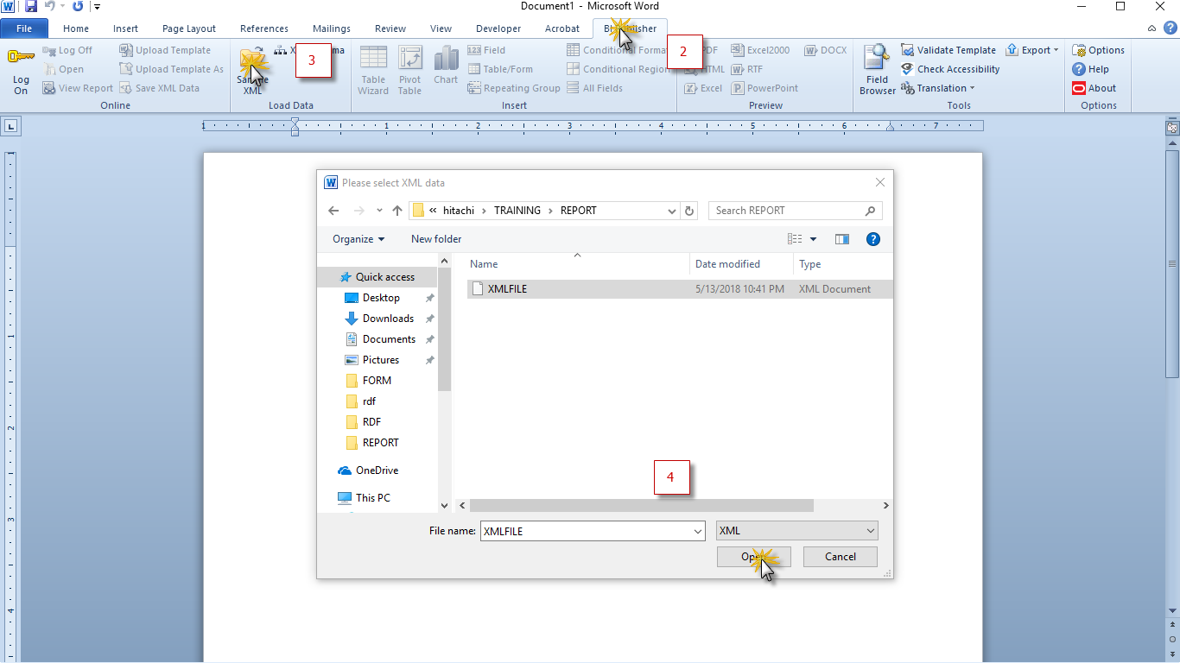

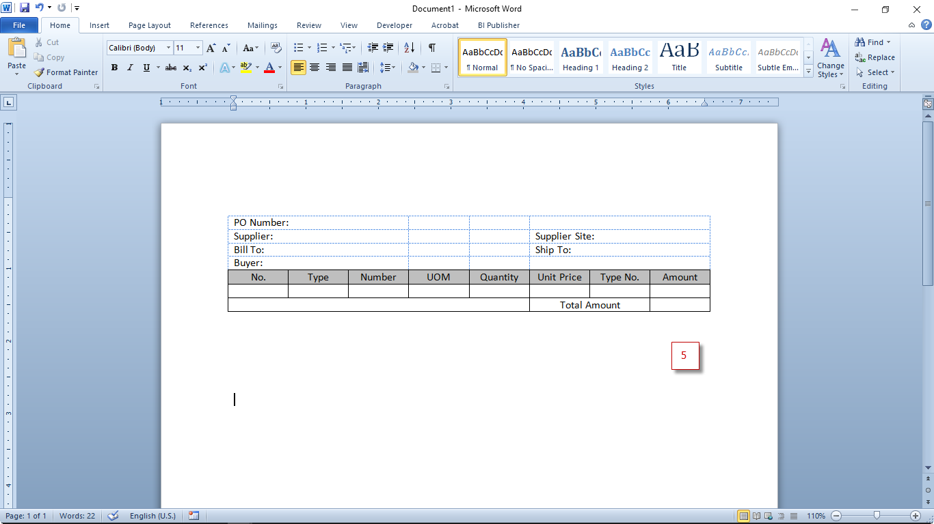

|  |  |
| --- | --- |
| ***No.*** | ***Description*** |
| 6 | คลิกที่ปุ่ม save |
| 7 | ใส่ชื่อไฟล์ 🡪 เลือก type เป็น rtf 🡪 คลิก save |

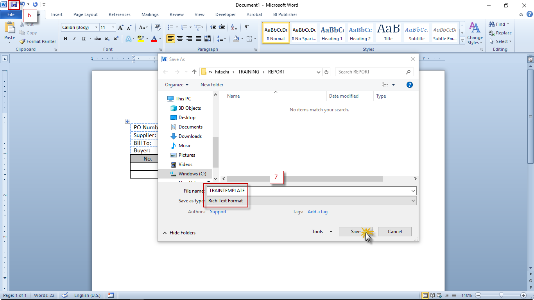

|  |  |
| --- | --- |
| ***No.*** | ***Description*** |
| 8 | คลิกที่ BI Publisher |
| 9 | คลิก Table Wizard |
| 10 | คลิก Next |

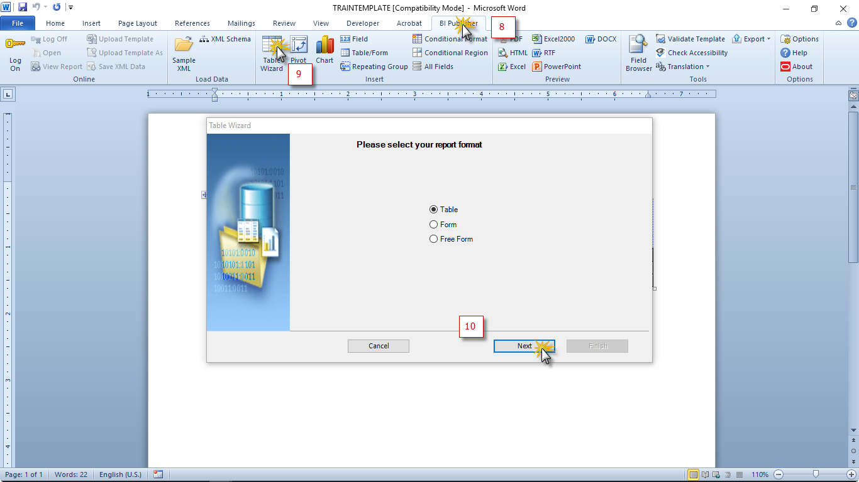

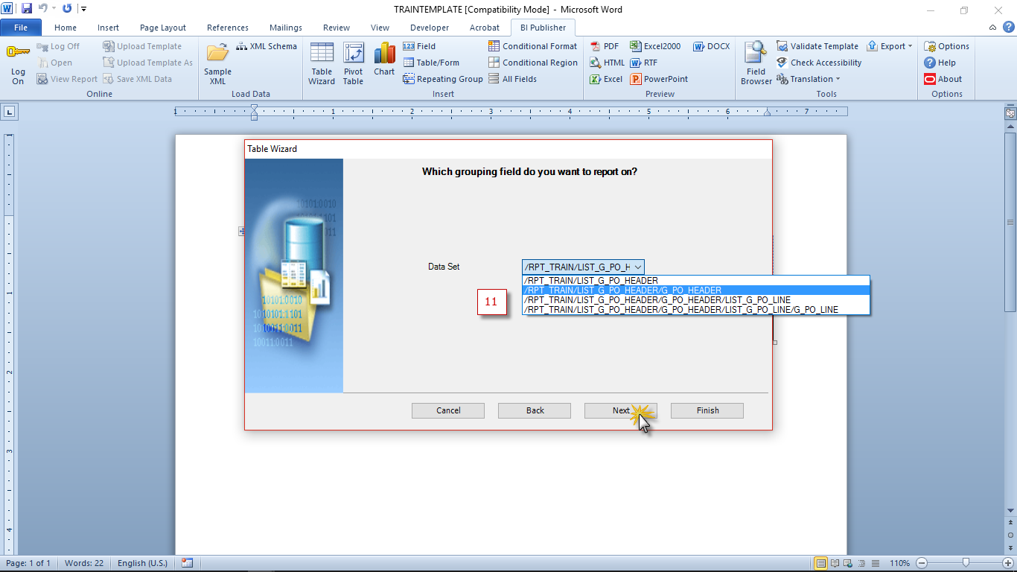

|  |  |
| --- | --- |
| ***No.*** | ***Description*** |
| 11 | เลือก List ที่เป็น Head 🡪 คลิก Next |
| 12 | เลือก Column ที่เป็น Head 🡪 คลิก Finish |
| 13 | จะได้ Table ที่มีฟิลลูปและฟิลข้อมูล |
| 14 | ลากฟิลลูปไปไว้ก่อนและหลัง Table 🡪 และเติมแต่ละฟิลลงไปในตาราง |

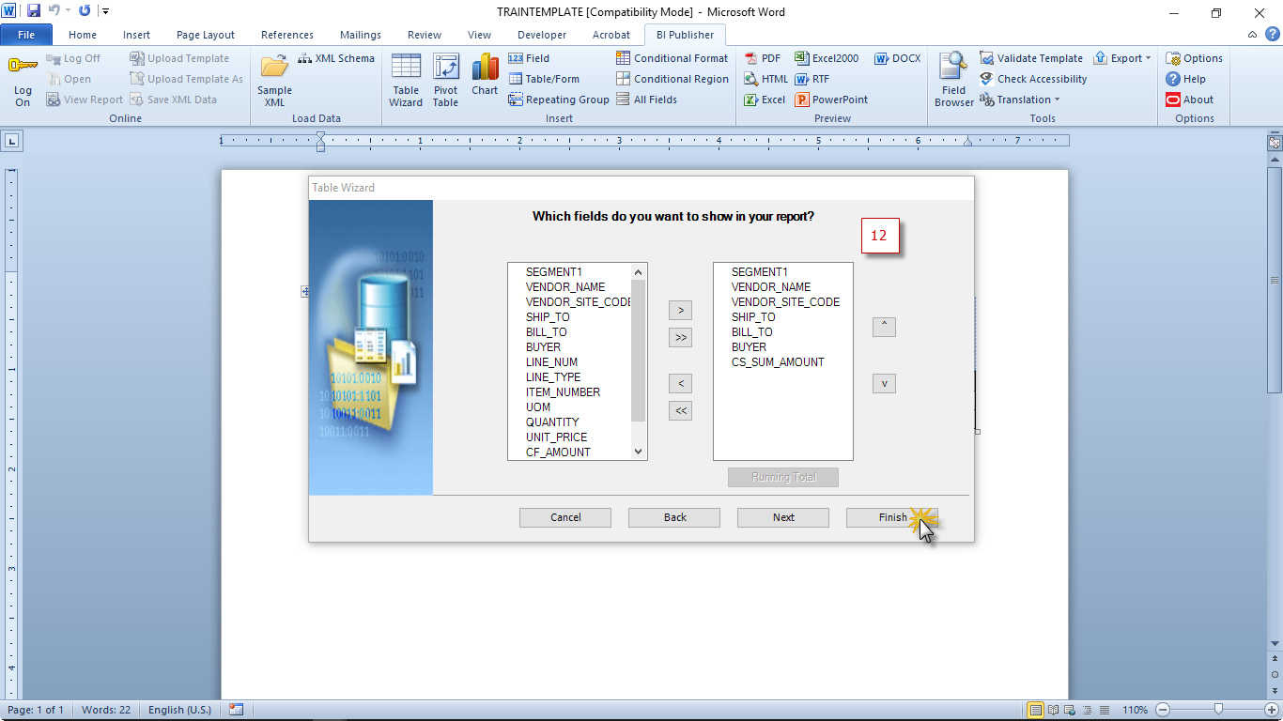

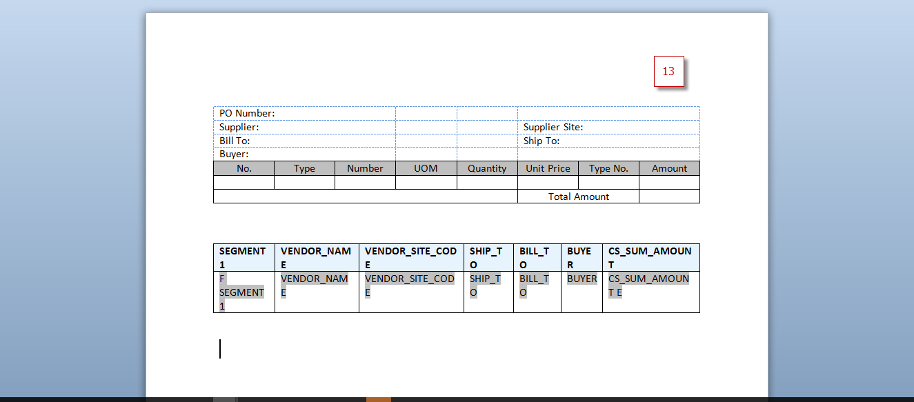

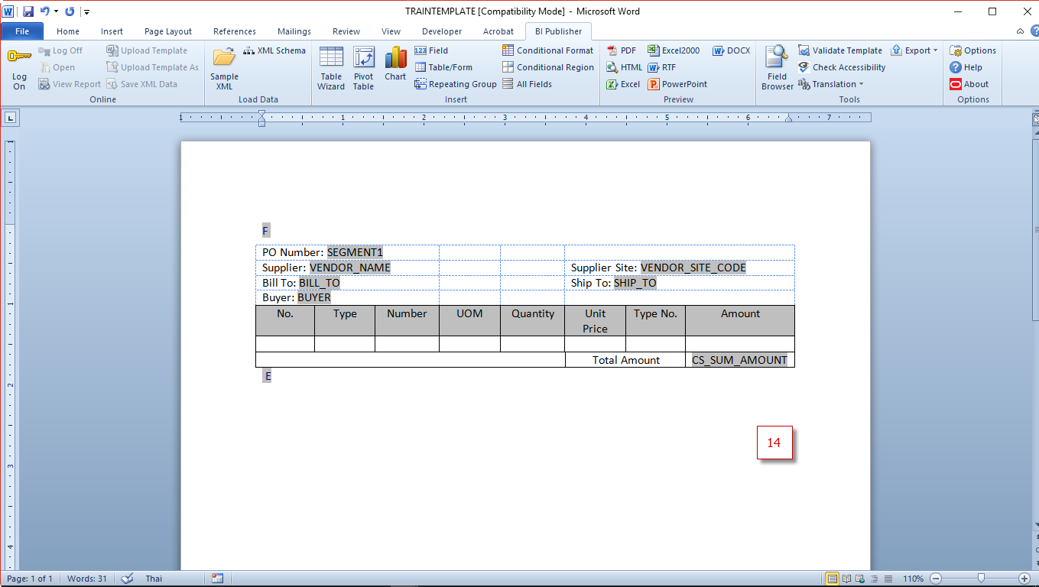

|  |  |
| --- | --- |
| ***No.*** | ***Description*** |
| 15 | คลิกที่ BI Publisher |
| 16 | คลิก Table Wizard |
| 17 | คลิก Next |

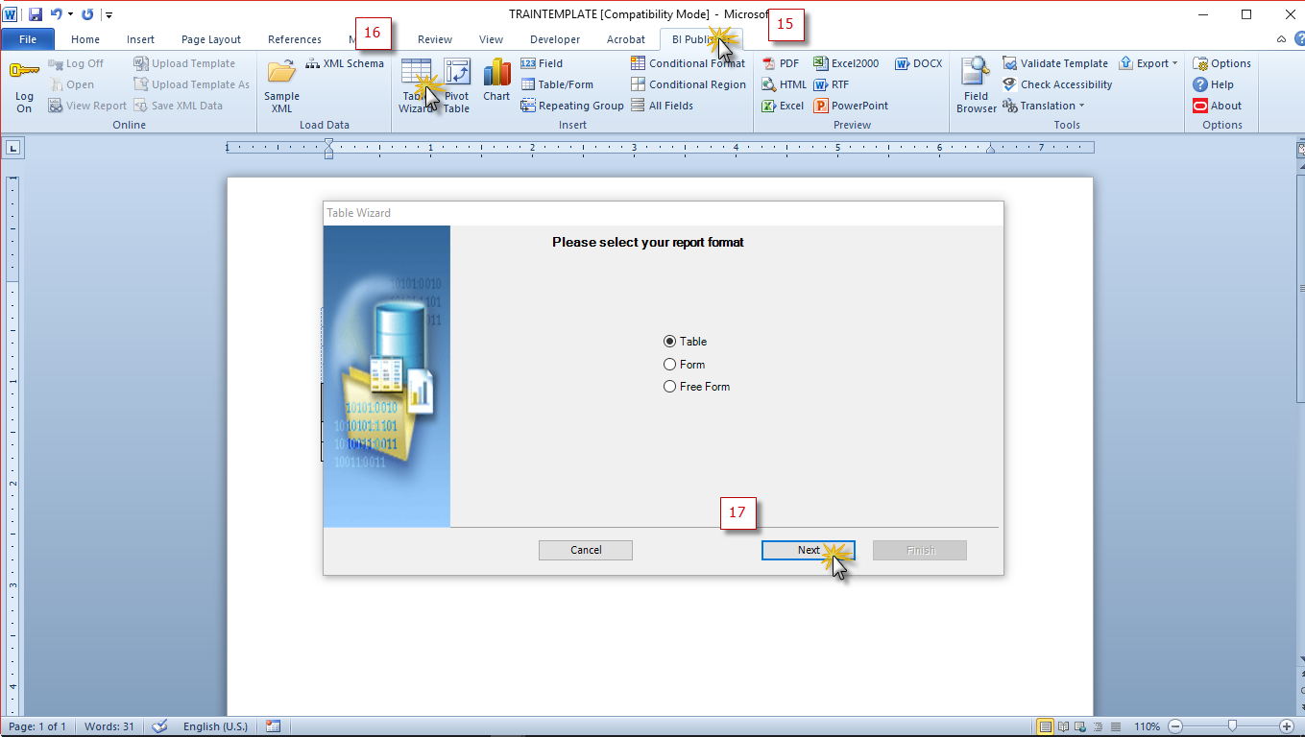

|  |  |
| --- | --- |
| ***No.*** | ***Description*** |
| 18 | เลือก group line 🡪 คลิก next |

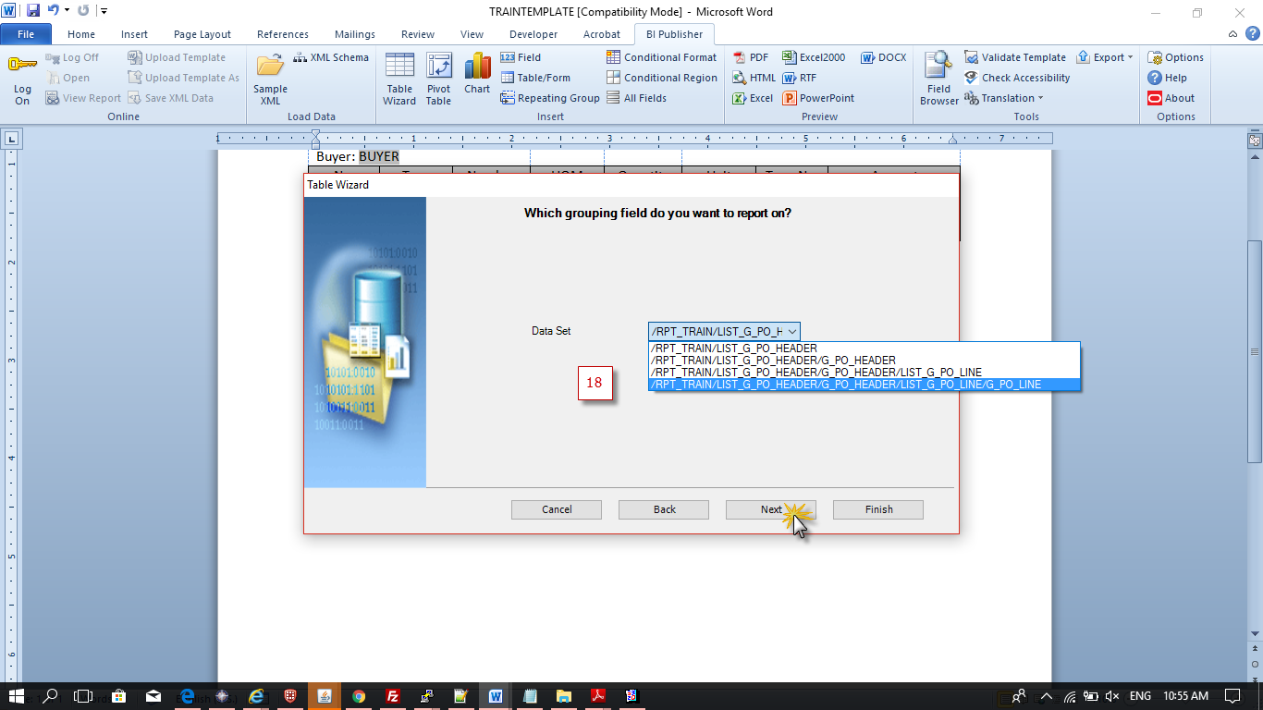

|  |  |
| --- | --- |
| ***No.*** | ***Description*** |
| 19 | คลิก >> 🡪 เลือก finish |
| 20 | จะได้ Table ที่มีฟิลต่างพร้อมกับลูบ |

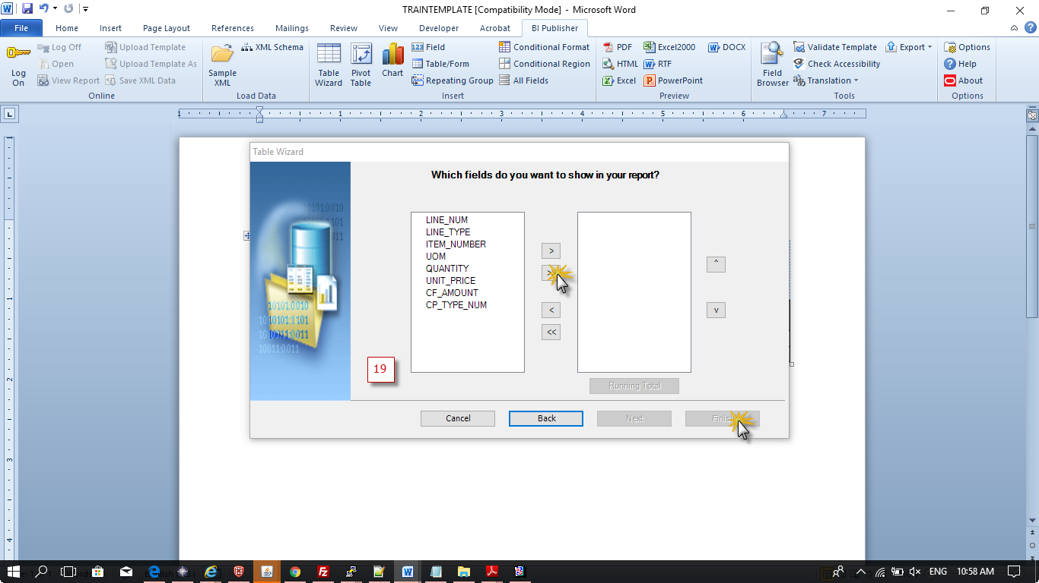

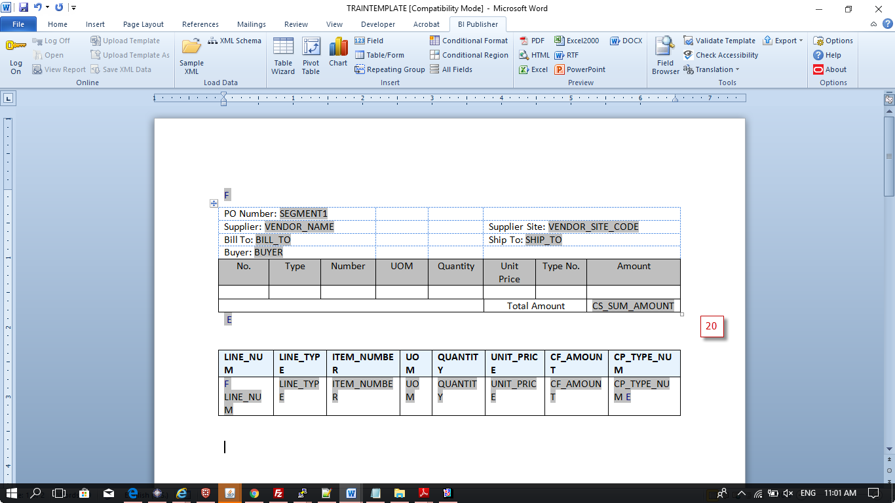

|  |  |
| --- | --- |
| ***No.*** | ***Description*** |
| 21 | เติมฟิลไลน์ลงใน Template |

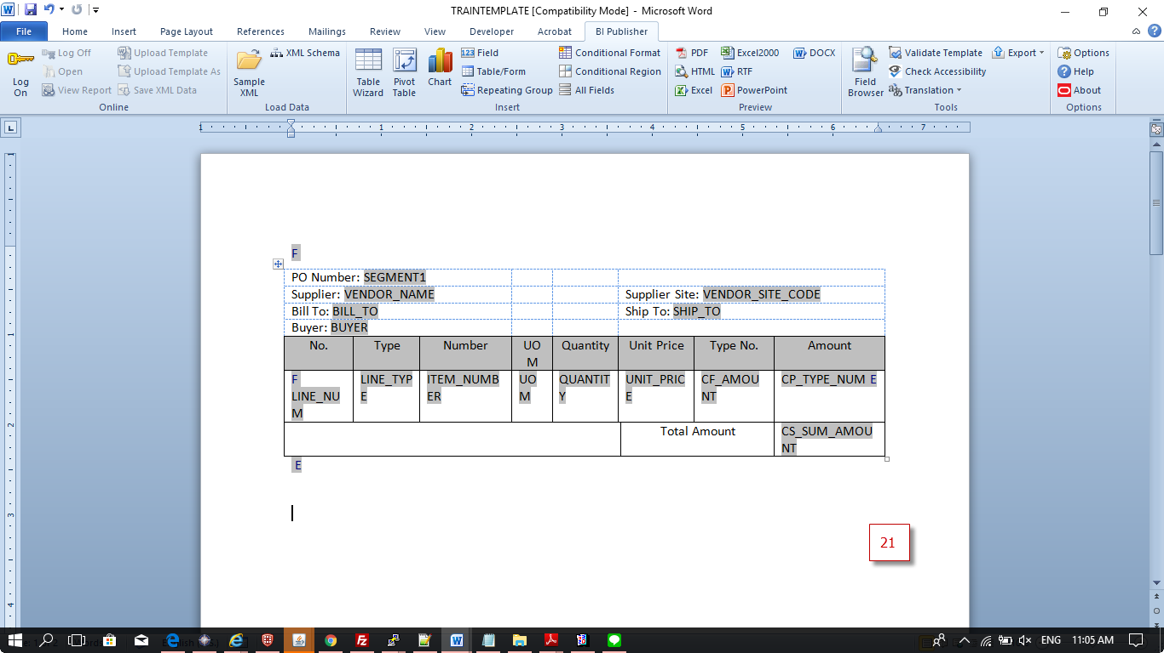

|  |  |
| --- | --- |
| ***No.*** | ***Description*** |
| 22 | กดปุ่ม pdf เพื่อดูหน้าตา Report คร่าวๆ |
| 23 | หน้าตา Report |

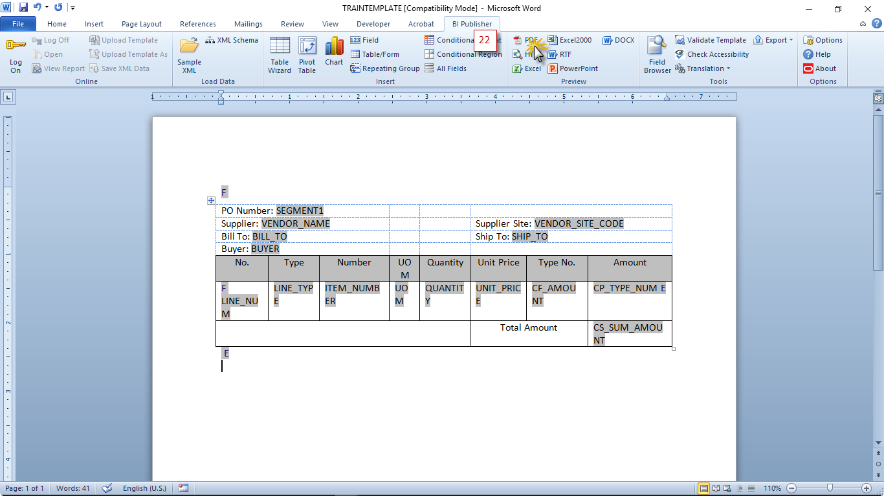

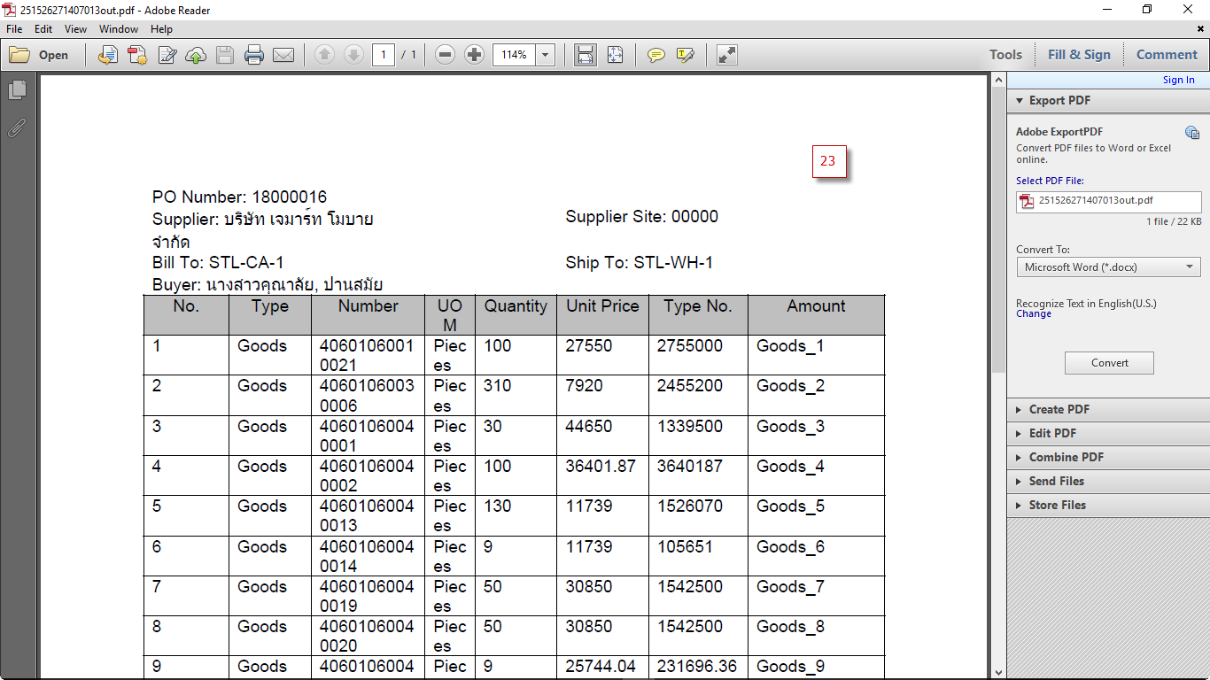

### ผูก Template ขึ้นระบบ

ตอนนี้เราได้สร้างไฟล์ Template เรียบร้อยแล้ว ถัดมาเราจะทำการผูก Template ขึ้นระบบ เพื่อให้ Report สามารถรันใช้งานได้ในระบบ Oracle Application

• **สร้างไฟล์ Data Definitions**

Data Definitions สำหรับ Report แล้ว เป็นตัวเชื่อม Concurrent กับ Template มีวิธีสร้างดังนี้

|  |  |
| --- | --- |
| ***No.*** | ***Description*** |
| 1 | ไปที่ Responsibility “XML Publisher Administrator” 🡪 Home 🡪 Data Definitions |

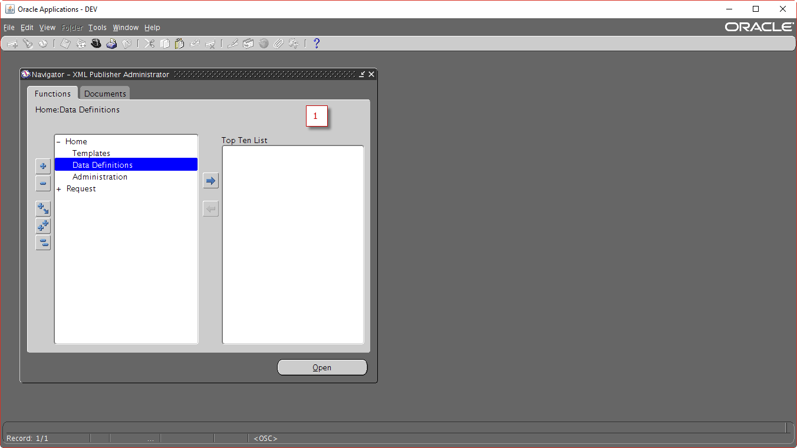

|  |  |
| --- | --- |
| ***No.*** | ***Description*** |
| 2 | คลิก Create Data Definition |

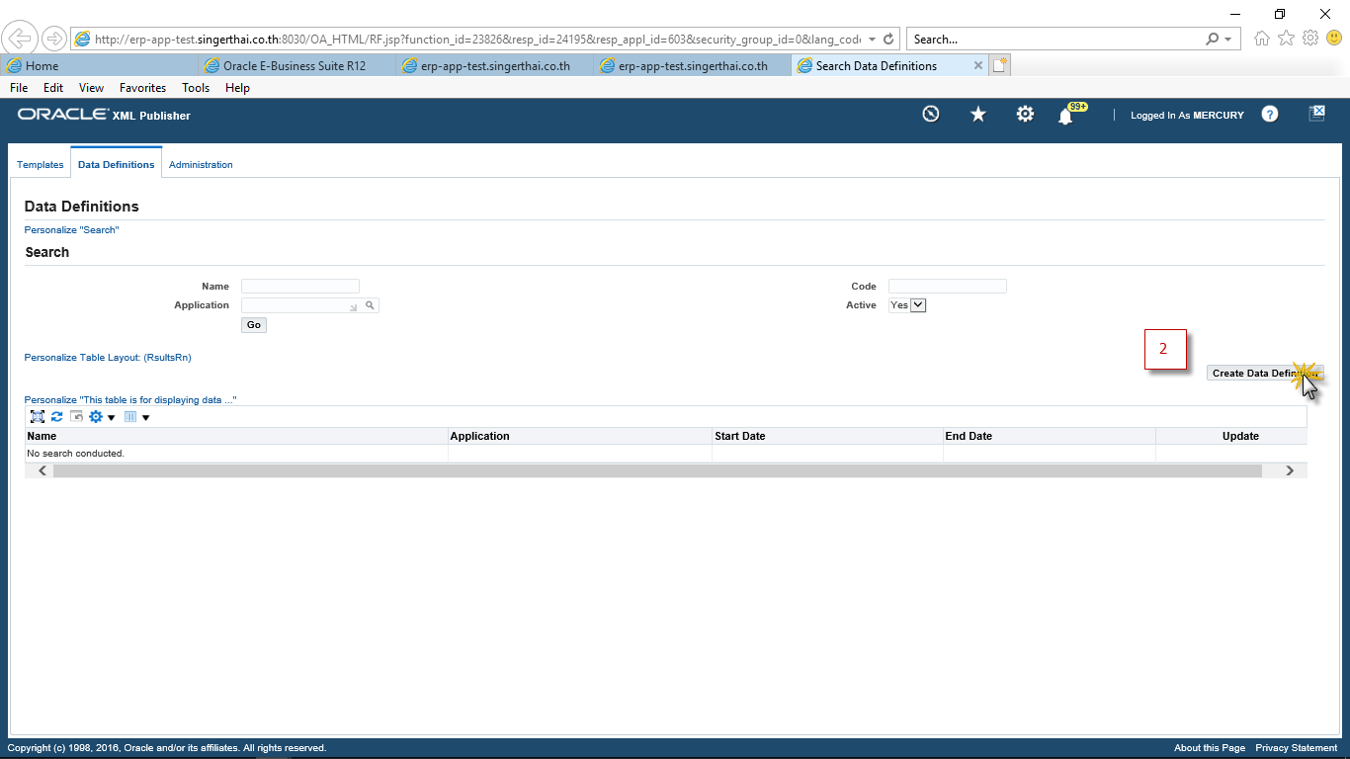

|  |  |
| --- | --- |
| ***No.*** | ***Description*** |
| 3 | ฟิล Code ให้ใส่ Short name ของ Concurrent  ฟิล Name จะใส่เป็นชื่ออะไรก็ได้ แต่นิยมใส่เป็นชื่อเดียวกันกับชื่อ Code  ฟิล Application ใส่ Application ของโปรแกรม ในที่นี้ใส่เป็น Purchasing |
| 4 | คลิก Apply |
| 5 | ถ้าสร้างสำเร็จจะขึ้นดังรูป |

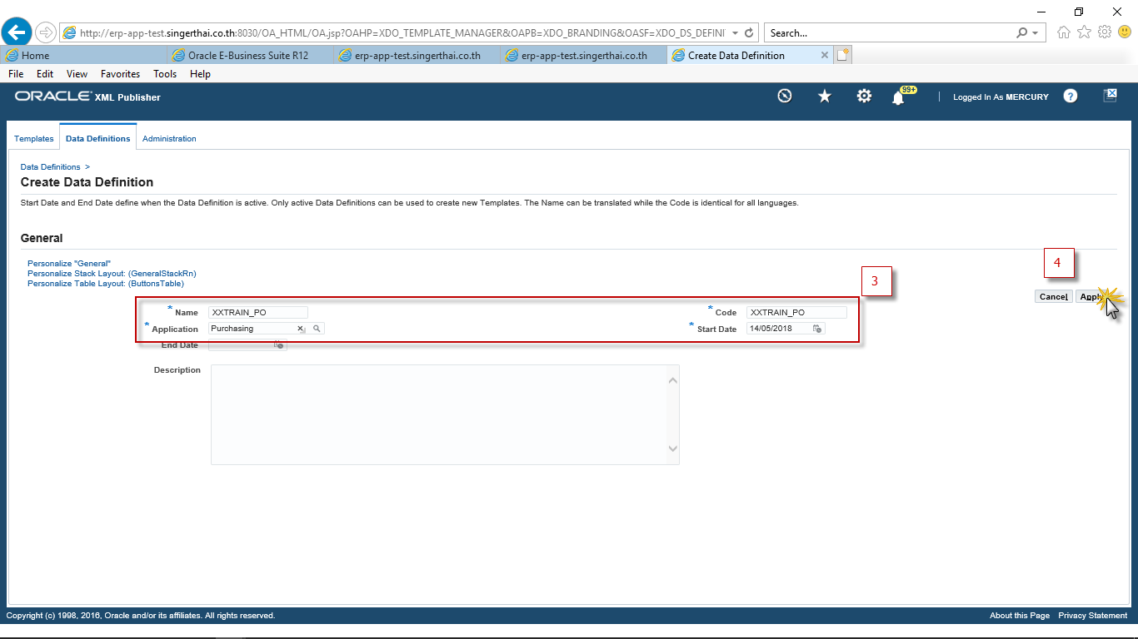

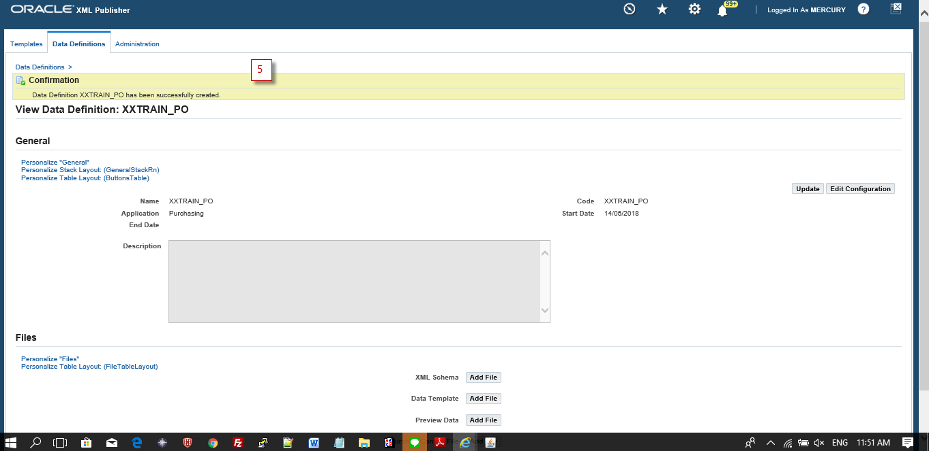

• **สร้าง Template**

|  |  |
| --- | --- |
| ***No.*** | ***Description*** |
| 1 | ไปที่ Responsibility “XML Publisher Administrator” 🡪 Home 🡪 Templates |
| 2 | คลิก Create Template |

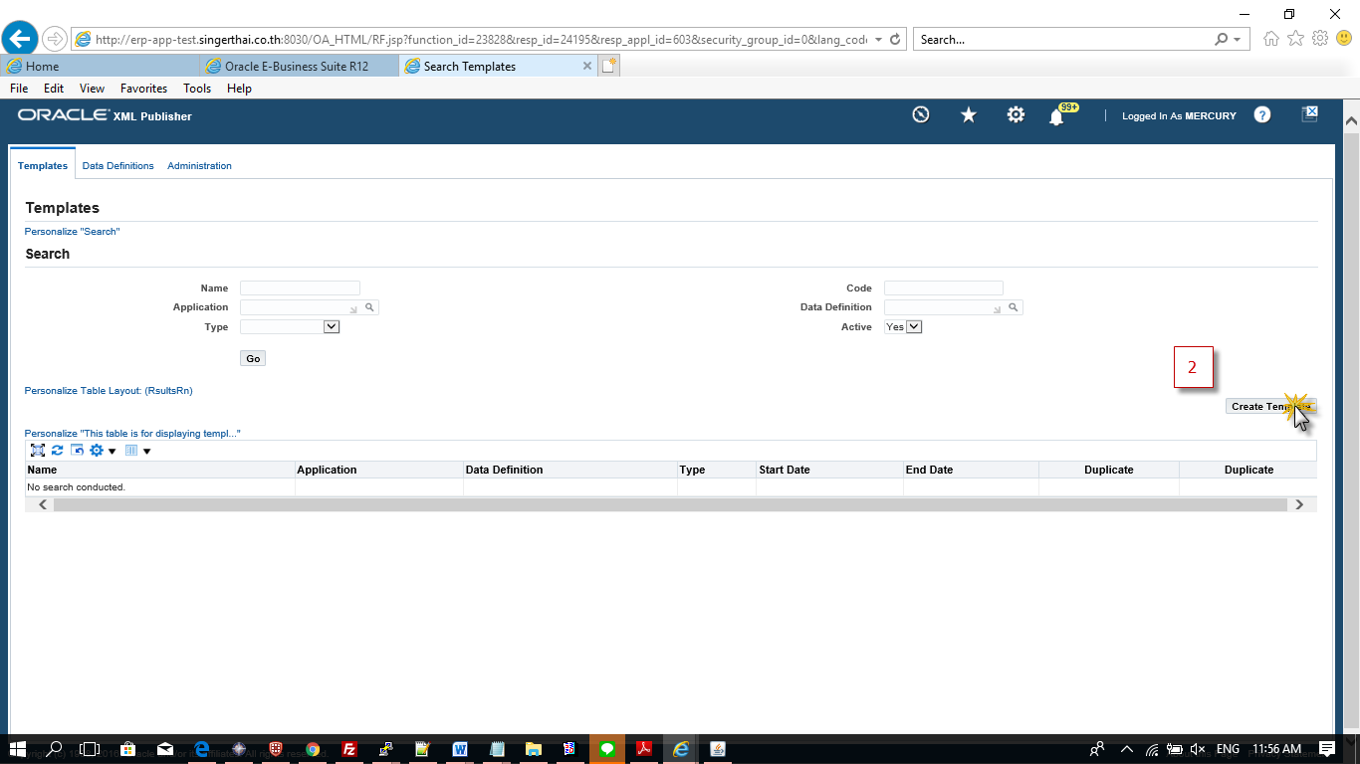

|  |  |
| --- | --- |
| ***No.*** | ***Description*** |
| 3 | ใส่ค่าต่างๆเพื่อสร้าง Template  ฟิล Code ใส่ชื่ออะไรก็ได้แต่นิยมใส่ Concurrent Short Name  ฟิล Data Definition ใส่ชื่อ Data Definition ที่เราสร้างไว้  ฟิล Subtemplate เลือกเป็น No  ฟิล Name ใส่ชื่ออะไรก็ได้แต่ในที่นี้ใส่ชื่อเดียวกันกับ Code  ฟิล Application ใส่ Application ของ Concurrent  ฟิล Type เลือกเป็น RTF เพราะเราจะนำไฟล์ RTF มาผูก  ฟิล Default Output Type เลือกเป็น PDF  ฟิล File browse ไปที่ไฟล์ Template(.RTF) ที่เราสร้างไว้  ฟิล Language ส่วนมากใช้ English |
| 4 | คลิก Apply |
| 5 | ถ้าสร้างสำเร็จจะขึ้นดังรูป |
| 6 | ทดสอบรันโปแกรมในระบบ จะได้หน้าตาดังรูป |

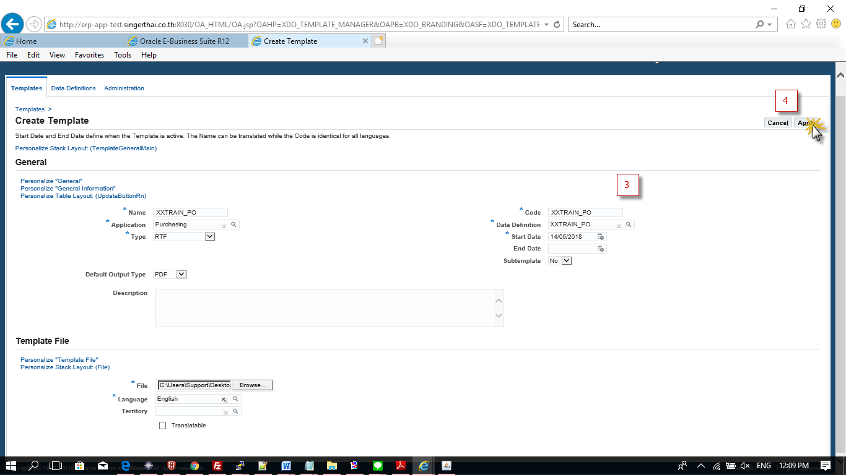

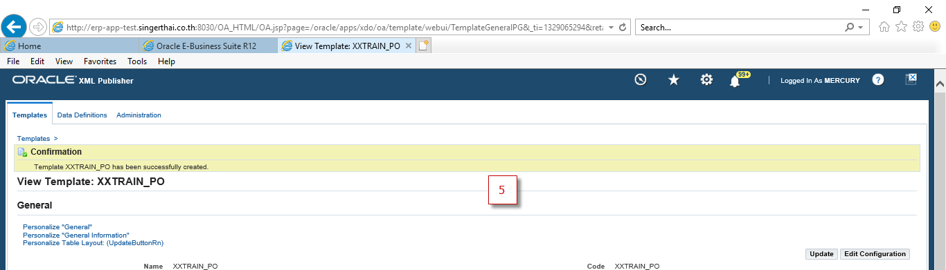

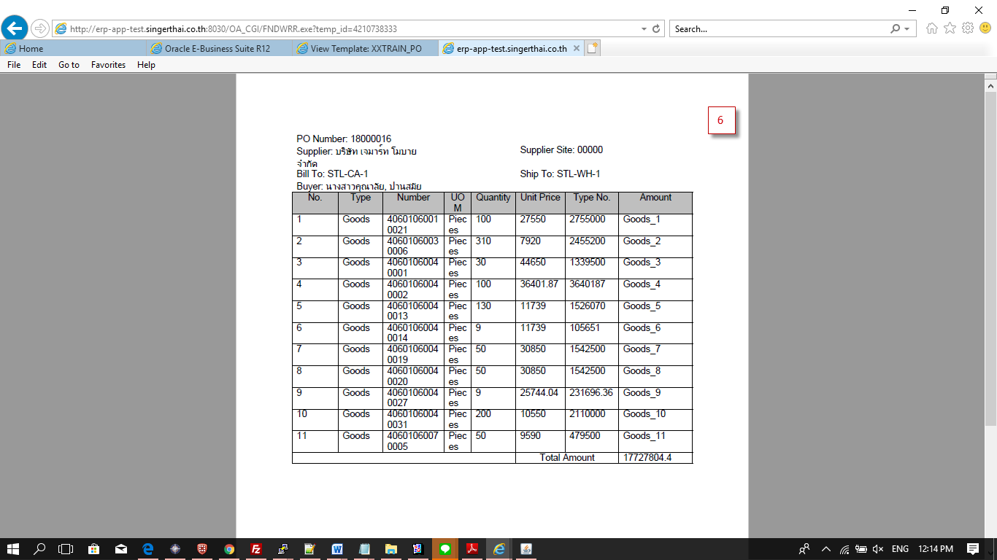

### สร้าง Parameter

Parameter เอาไว้ใช้ในการให้ user ใส่ input เข้ามาเพื่อทำการ where ใน query เพื่อให้ user ได้รีพอร์ทที่ตรงกับที่ตรงความต้องการ user มากขึ้น

• **สร้าง Parameter ที่ส่วน app**

|  |  |
| --- | --- |
| ***No.*** | ***Description*** |
| 1 | ไปที่ Responsibility “System Administrator” 🡪 Concurrent 🡪 Program 🡪 Define |
| 2 | คลิกที่ช่องฟิล 🡪 f11 🡪 ใส่ชื่อโปรแกรม 🡪 ctl+f11 |
| 3 | คลิกที่ Parameters |

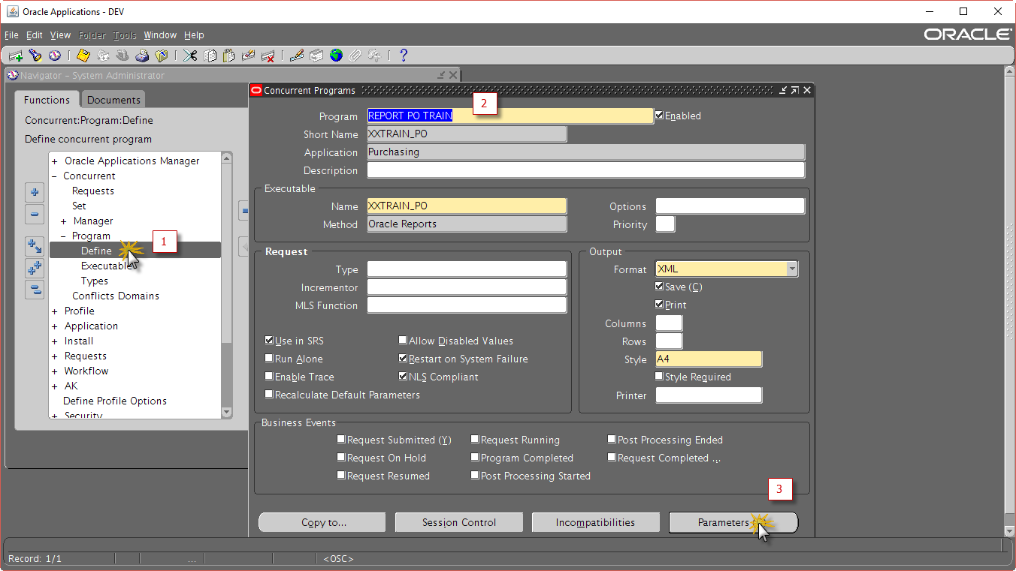

|  |  |
| --- | --- |
| ***No.*** | ***Description*** |
| 4 | ในตัวอย่างนี้เราจะสร้าง 2 parameter   1. Org_id 2. Po_number   เราจะเติมค่าฟิลต่างๆดังนี้  สำหรับ parameter Org_id  Seq: ใส่เลข  Parameter: ใส่ชื่อ Parameter  Value Set: ใส่เป็น NUMBER_15  Prompt: ใส่ Organization id(จะแสดงให้ user เห็นตอน user กรอก parameter)  Token: ใส่ชื่อ Token ซึ่งต้องตรง User Parameter ในไฟล์ Report |
| 5 | สำหรับ parameter Po_number  Seq: ใส่เลข  Parameter: ใส่ชื่อ Parameter  Value Set: ใส่เป็น 100 Characters  Display Size: แก้เป็น 20  Prompt: ใส่ Po_number  Token: ใส่ชื่อ Token ซึ่งต้องตรง User Parameter ในไฟล์ Report  แล้วกด save |
| 6 | ทดสอบดู Parameter แต่ยังใช้งานไม่ได้เพราะว่ายังไม่ได้เพิ่ม parameter ที่ฝั่ง ไฟล์ Report |

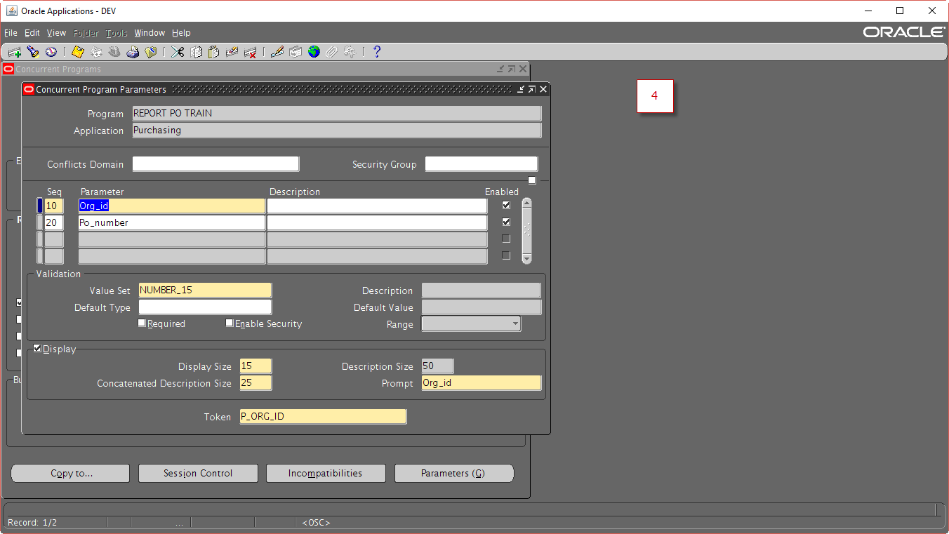

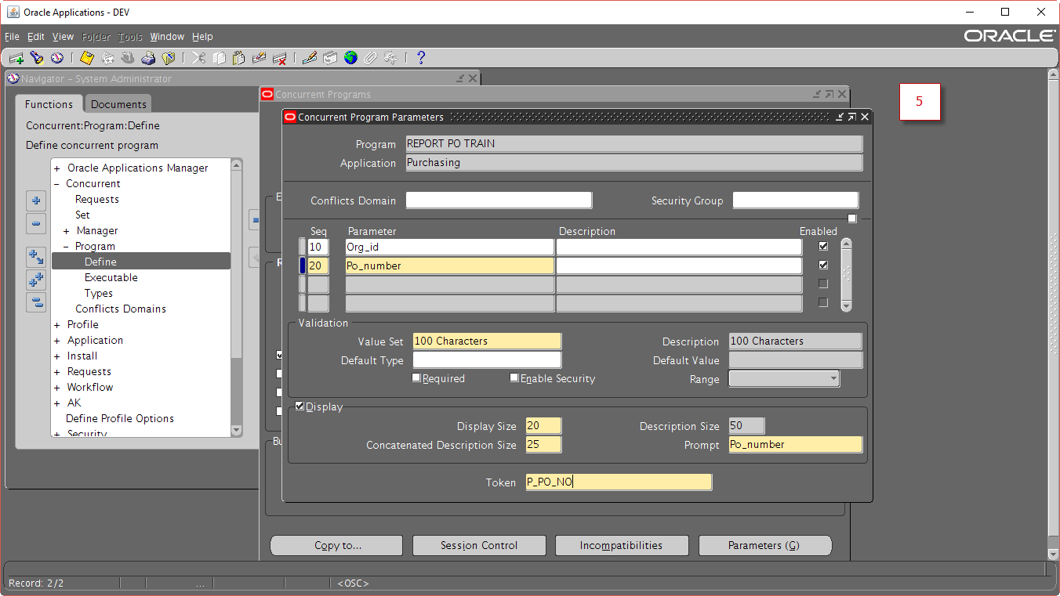

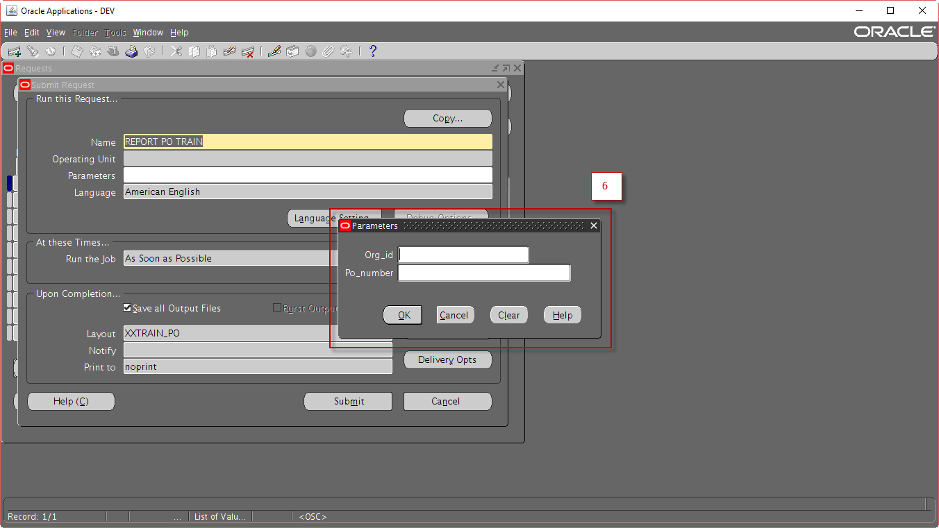

• **สร้าง Parameter ที่ส่วน Report**

|  |  |
| --- | --- |
| ***No.*** | ***Description*** |
| 1 | เปิดโปรแกรม RDF ของเราขึ้นมา แล้วอย่าลืม connect DB ให้เรียบร้อย |
| 2 | คลิกที่ User Parameter |
| 3 | คลิก + |

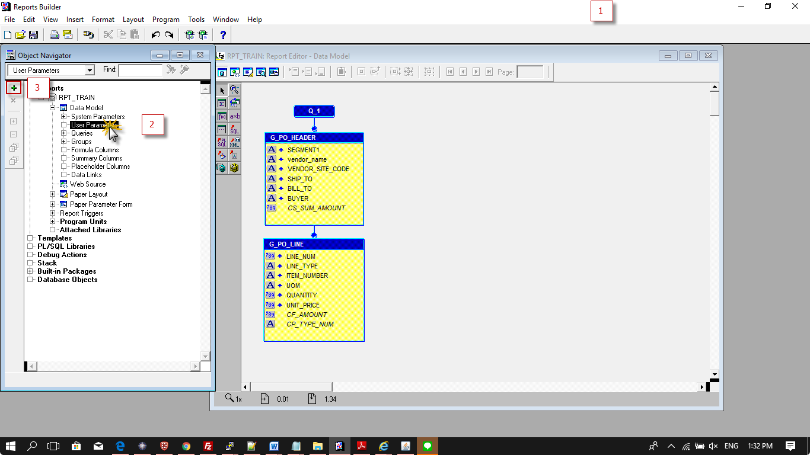

|  |  |
| --- | --- |
| ***No.*** | ***Description*** |
| 4 | จะได้ Parameter มา ให้ดับเบิ้ลคลิกเพื่อแสดง Property |
| 5 | ฟิล Name ให้ใส่ชื่อ “P_ORG_ID” ซึ่งเหมือนกับชื่อ Token บนโปรแกรม |

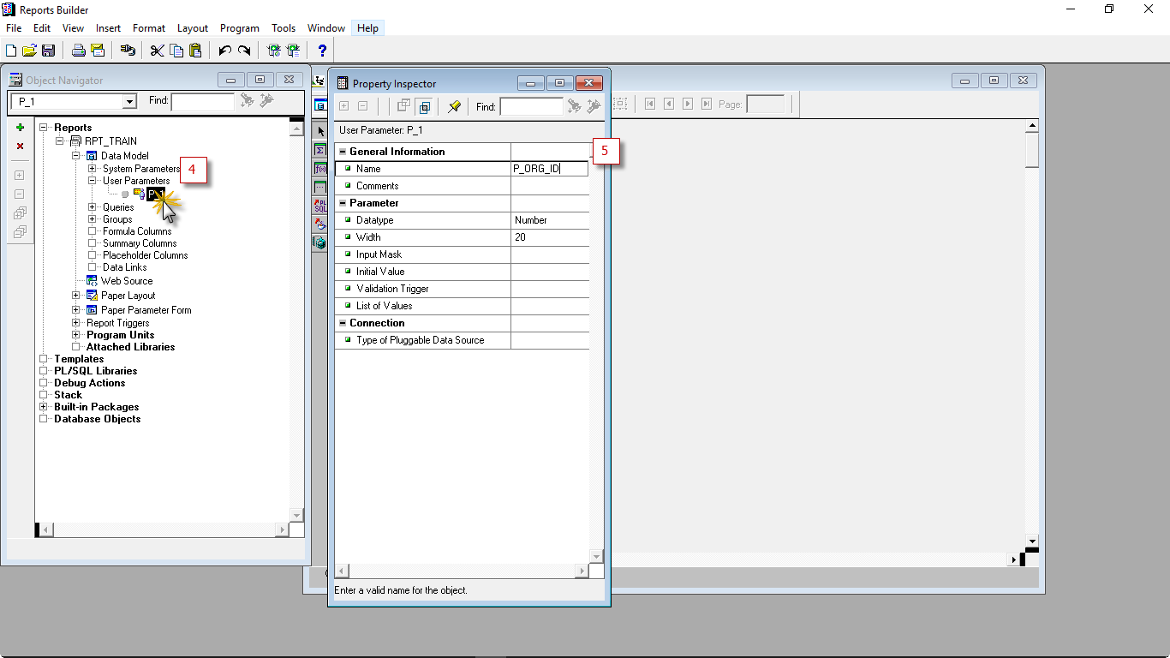

|  |  |
| --- | --- |
| ***No.*** | ***Description*** |
| 6 | คลิกที่ + |
| 7 | ดับเบิ้ลคลิกที่ Parameter ที่เพิ่มขึ้นมา |
| 8 | ฟิล name ให้ใส่ชื่อ “P_PO_NO” ซึ่งเหมือนกับ Token บน App  ฟิล Datatype เลือกเป็น Character แล้วกดปิด |

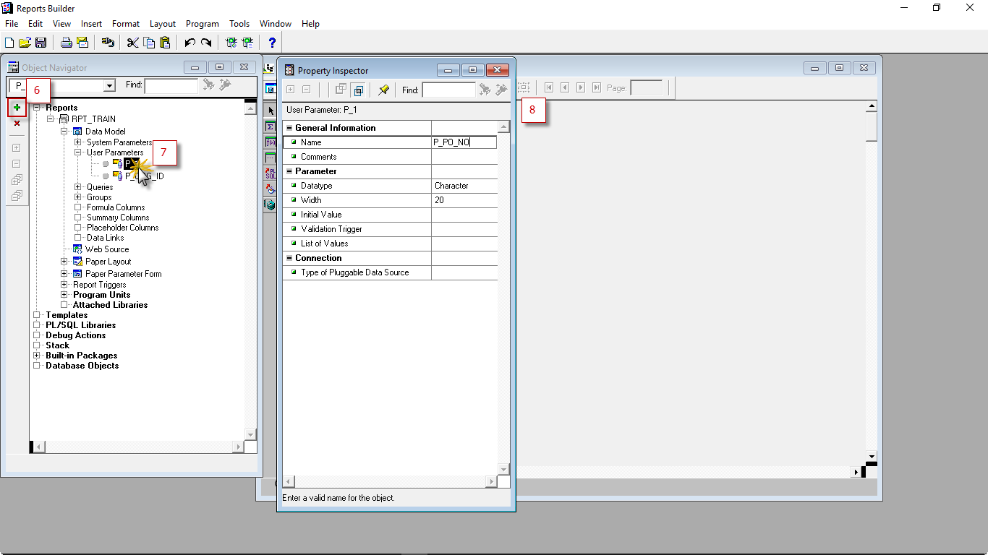

|  |  |
| --- | --- |
| ***No.*** | ***Description*** |
| 9 | ดับเบิ้ลคลิกที่ SQL Query Statement |
| 10 | แก้ Sql โดยเปลียนการ where ให้มา where ที่ parameter แทน แล้วกด OK |
|  | นำเอาไฟล์ rdf ขึ้น server |

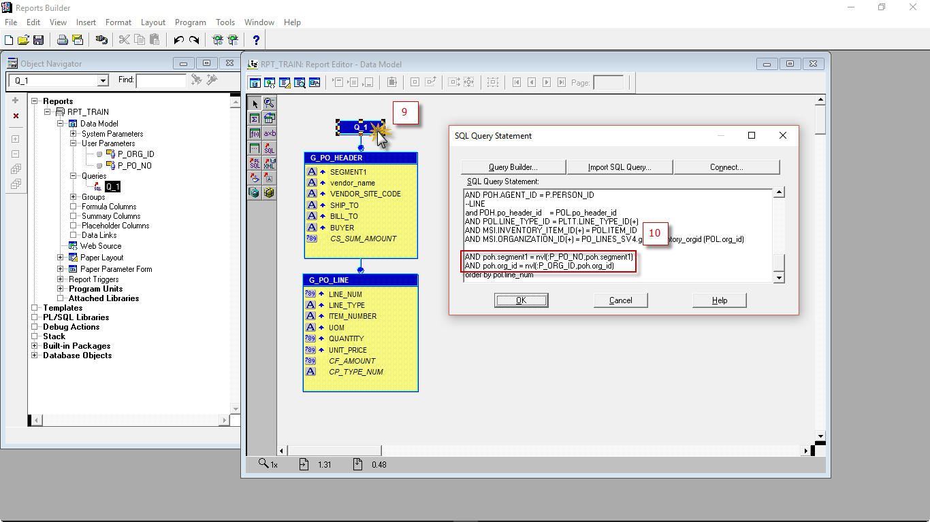

|  |  |
| --- | --- |
| ***No.*** | ***Description*** |
| 11 | ทดสอบใช้ Parameter |
| 12 | รีพอร์ทที่รันออกมา |

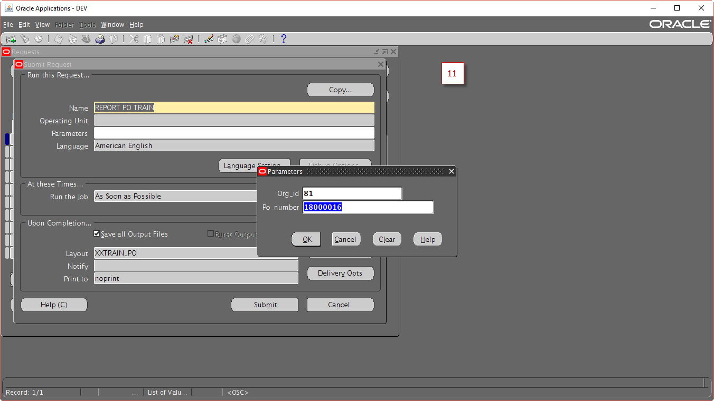

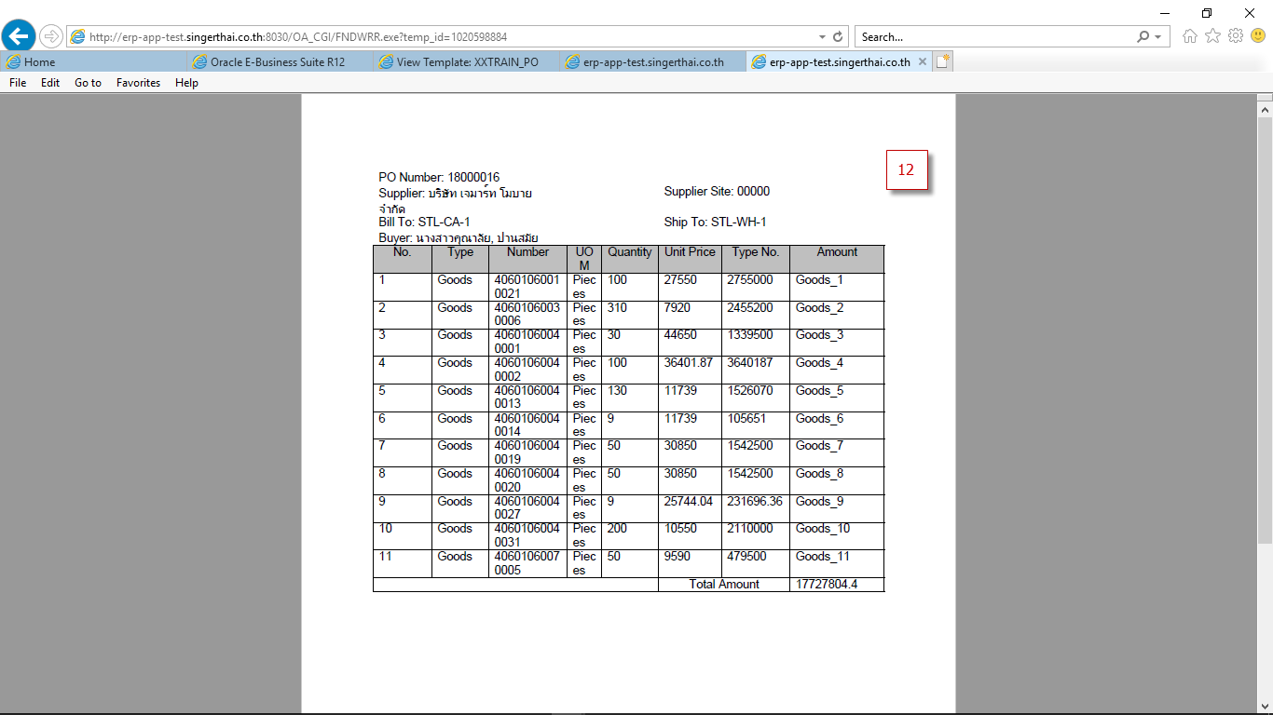

• **ใส่ Value set ให้ Parameter**

Value set ช่วยให้ user สะดวกสะบายในการใส่ค่า Parameter ได้มากเนื่องจากจะมีลิสออกมาให้ user เลือกโดยไม่จำเป็นต้องพิมพ์เองทีละตัวอักษร นอกจากนี้ยังช่วยในเรื่อง validate error ให้ด้วย ทำให้ค่า Input ที่ใส่มามีความถูกต้องมากขึ้น

|  |  |
| --- | --- |
| ***No.*** | ***Description*** |
| 1 | สร้าง Value Set ของ Po number  เข้าไปที่ Responsibility “System Administrator” 🡪 Application 🡪 Validation 🡪 Set |
| 2 | ใส่ชื่อ Value Set เป็น “xxvs_po_number”  Format Type เลือกเป็น Char  Maximum Size ใส่ 30  Validation Type เลือก Table |
| 3 | คลิกที่ Edit Information |
| 4 | Table name ใส่ Table “PO_HEADERS_ALL”  Value ใส่ “SEGMENT1”  SIZE ใส่ 30  Where/Order By ใส่ “order by segment1” |
| 5 | คลิก Test เพื่อทดสอบว่าใช้ได้ |
| 6 | คลิก Save แล้วปิดหน้าต่าง Value Sets |

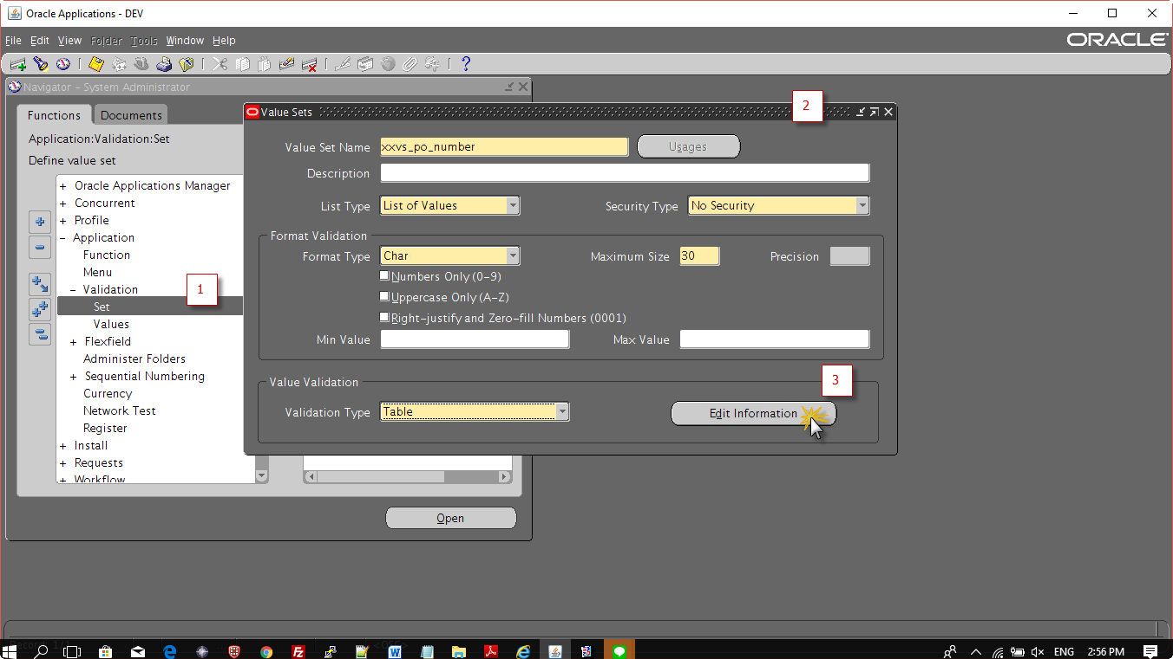

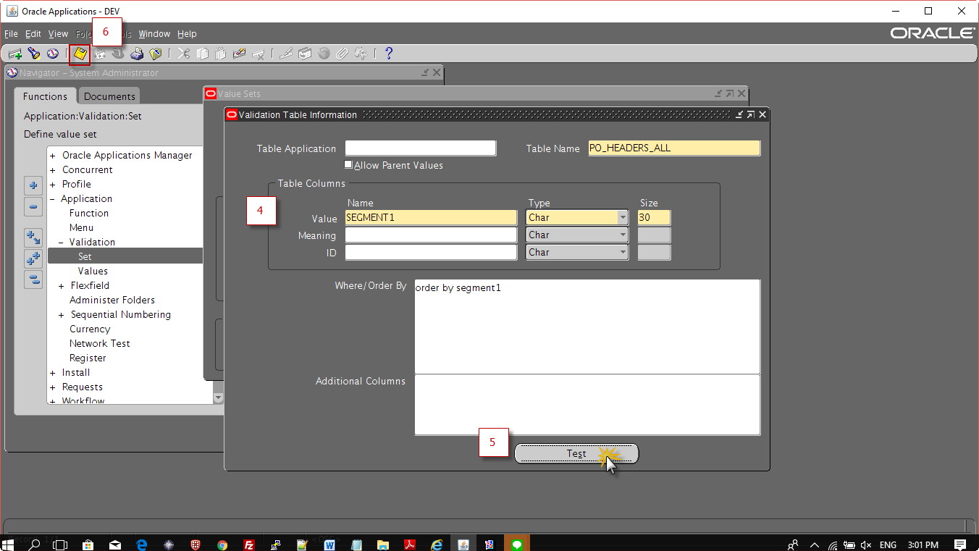

|  |  |
| --- | --- |
| ***No.*** | ***Description*** |
| 7 | ไปที่ Concurrent 🡪 คลิก Program 🡪 คลิก Define |
| 8 | คลิกที่ฟิลโปรแกรม 🡪 คลิก f11 🡪 ใส่ชื่อโปรแกรม 🡪 คลิก ctl+f11 |
| 9 | คลิก Parameters |

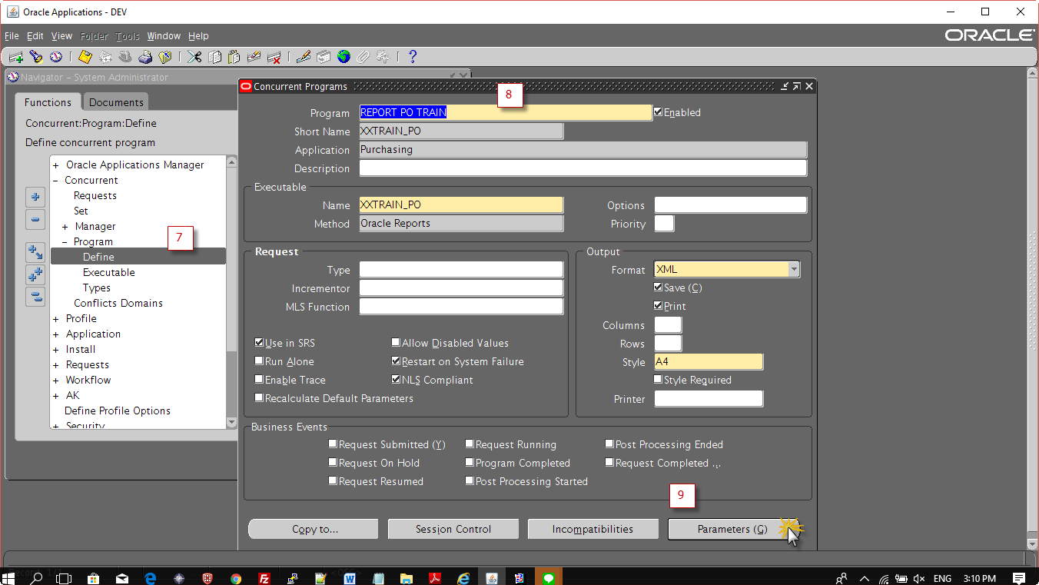

|  |  |
| --- | --- |
| ***No.*** | ***Description*** |
| 10 | เลือก Po_number |
| 11 | เปลี่ยน Value Set เป็นอันที่เราพึ่งสร้าง  เปลี่ยน Display Size เป็น 20 |
| 12 | คลิก save |

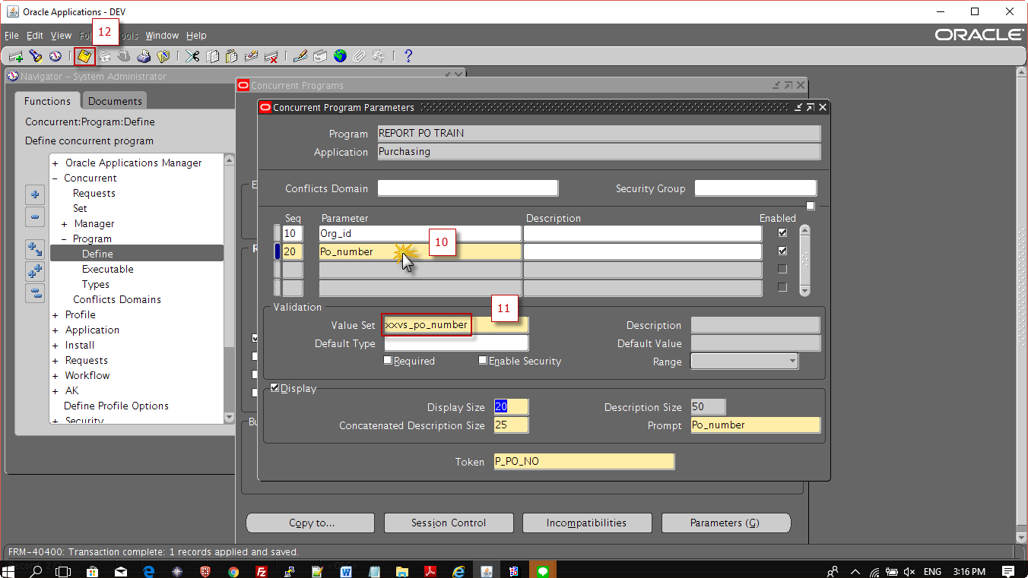

|  |  |
| --- | --- |
| ***No.*** | ***Description*** |
| 13 | ลองใช้ Parameter |

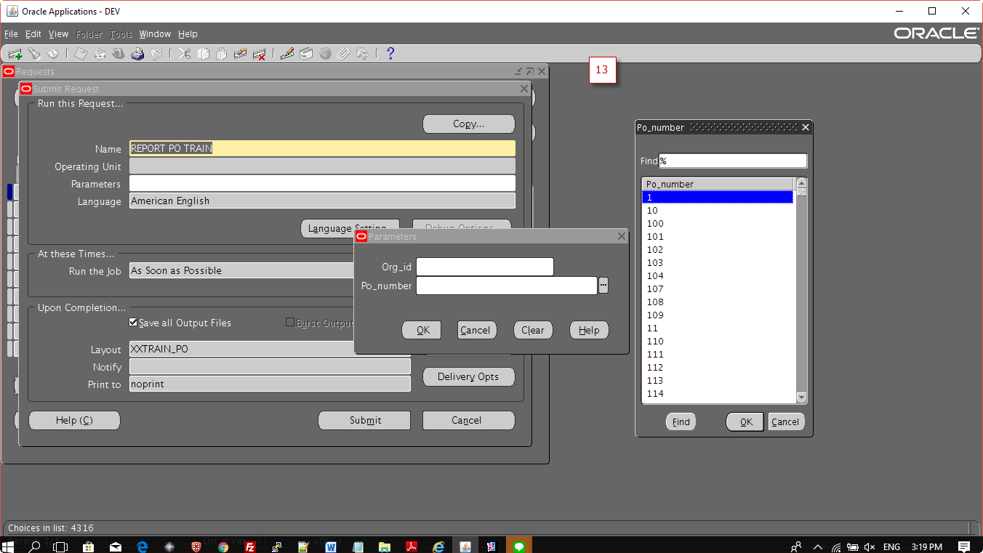

## บทที่ 3 สร้าง Report ด้วยโปรแกรม SQL Navigator

เนื้อหาในบทนี้จะเกี่ยวข้องกับการทำ Report โดยใช้ SQL Navigator ทุกอย่างจะคล้ายกับบทที่แล้ว แต่ตัวโปรแกรมจะไม่ใช้ไฟล์ RDF แต่เป็น Package ซึ่ง Package ข้อดีของมันคือความยืดหยุ่นในการเขียนโปรแกรม เราสามาถปรับแต่งโปรแกรมได้ง่ายกว่า เพราะเราสามารถเขียนโปรแกรมที่ไหนก็ได้ เราสามารถสร้างลูบซ้ำซ้อนอีกกี่ลูปก็ได้ตามที่เราต้องการ

### สร้าง Package เพื่อใช้งาน

|  |  |
| --- | --- |
| ***No.*** | ***Description*** |
| 1 | Log in เข้า |
| 2 | เขียนคำสั่งสร้าง Package ทั้ง Spec และ Body  **CREATE** **PACKAGE** XXTRAIN_PO_PKG **AS**  **END** XXTRAIN_PO_PKG ;  **CREATE** **PACKAGE** **BODY** XXTRAIN_PO_PKG **AS**  **END** XXTRAIN_PO_PKG ;  คลุมดำแล้วกด f9 |

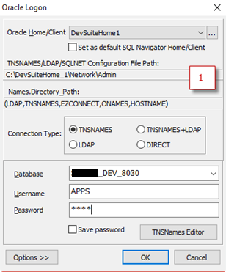

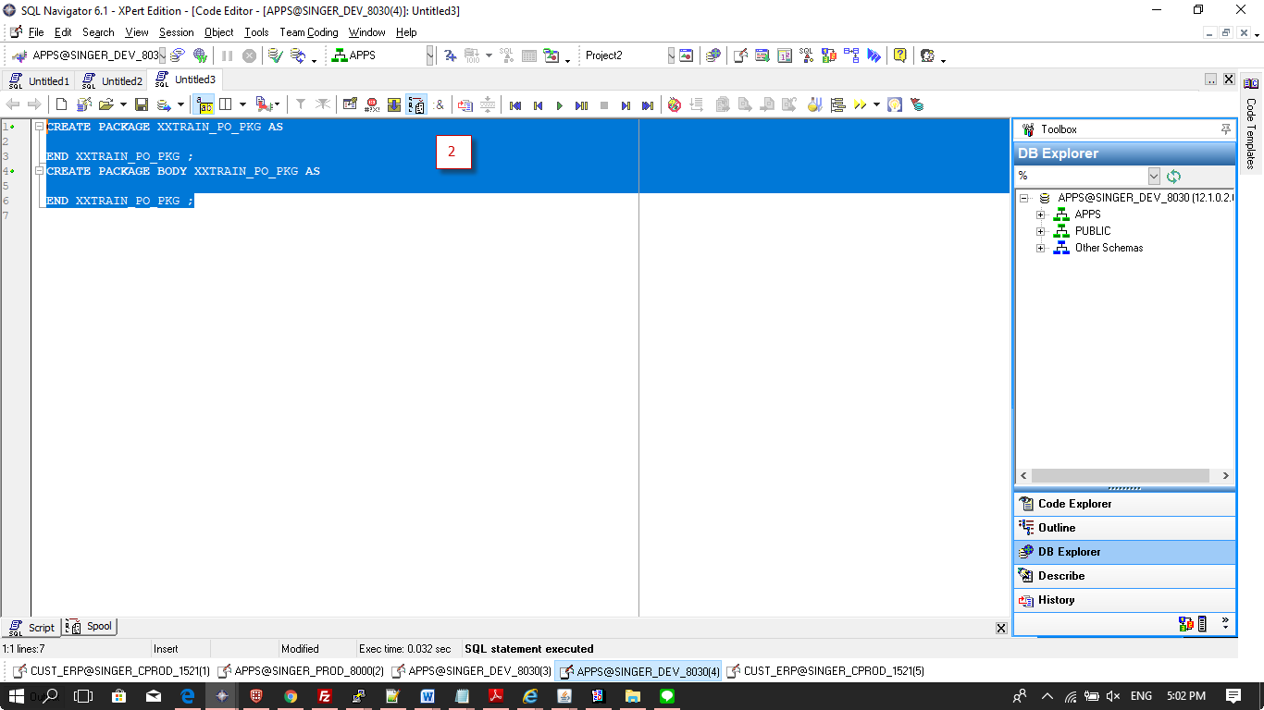

### เขียนโปรแกรม

• **สร้าง Procedure Main**

เป็น Procedure แรกที่ถูกเรียกใช้งาน โดยมันจะมี Parameter ที่จำเป็นอยู่ 2 ตัวด้วยกันคือ errbuf เป็นชนิด out ทำหน้าที่ในการ return error message ออกไป และ อีกตัวคือ retcode เป็นชนิด out ซึ่งจะ return สถานะโปรแกรมออกไปโดยมันจะ return อยู่ 3 ค่าคือ 0(success), 1(warning), 2(error) ส่วน parameter อื่นที่เพิ่มขึ้นมาคือ parameter ที่รับมาจาก App โดยค่าที่รับมาจะเรียงตามระดับ Sequence ของ Parameter ที่อยู่ใน App ซึ่งต่างจาก ของ Report Builder ที่จะรับค่าโดยดูจาก Token

|  |  |
| --- | --- |
| ***No.*** | ***Description*** |
| 1 | สร้าง Procedure Main |
| 2 | คลิกที่ Code Explorer |
| 3 | คลิกขวาที่ Main 🡪 เลือก Publish in Spec(ทำแบบนี้เพื่อให้โปรแกรม) |
| 4 | ใส่ cursor โดยใช้ Query PO ของบทที่แล้ว  โดยจะมี 2 cursor คือ cursor Head กับ cursor line  4.1 Cursor head จะมีแต่ฟิล head และ distinct  4.2 Cursor line จะมีแต่ฟิล line c แต่ไม่ distinct |

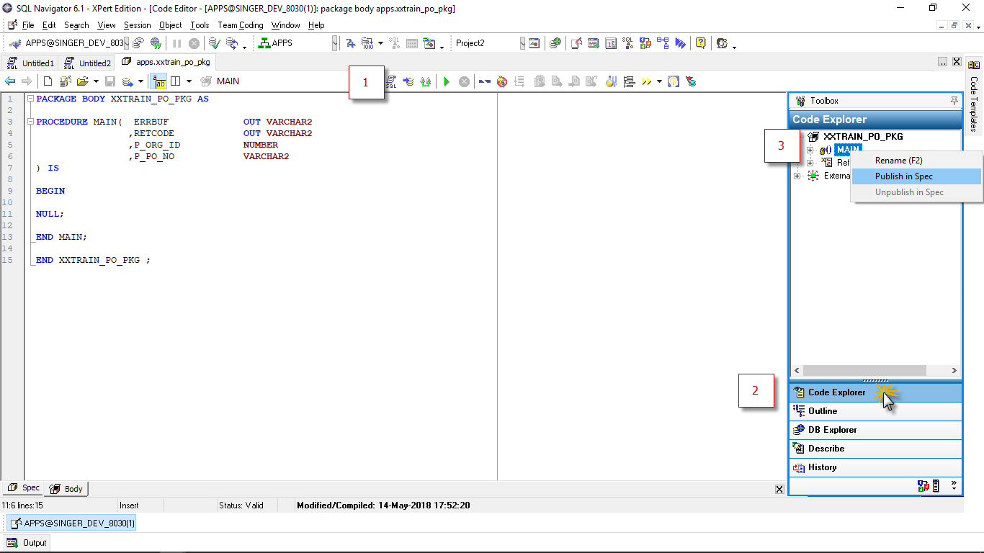

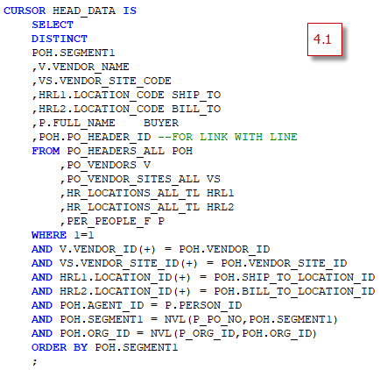

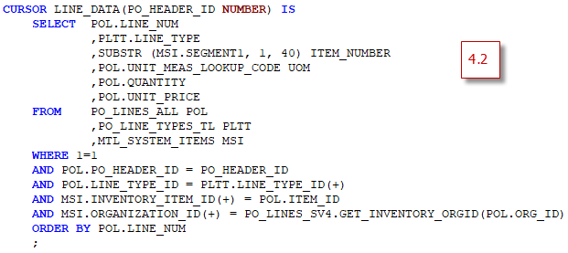

|  |  |
| --- | --- |
| ***No.*** | ***Description*** |
| 5 | Where ใน cursor head โดยใช้ Parameter ที่รับเข้ามาจาก main |
|  | เมื่อใส่เสร็จลองกด ctl+s เพื่อเช็ค error มันจะเช็ค error และ save ไปในตัวด้วย |

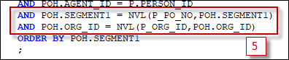

|  |  |
| --- | --- |
| ***No.*** | ***Description*** |
| 6 | สร้าง function PUT_ELEMENT เพื่อเอาไว้นำข้อมูลมาใส่ TAG |
| 7 | สร้าง function PUT_STARTTAG เพื่อเอาไว้สร้าง TAG start |
| 8 | สร้าง function PUT_ENDTAG เพื่อเอาไว้สร้าง TAG end |

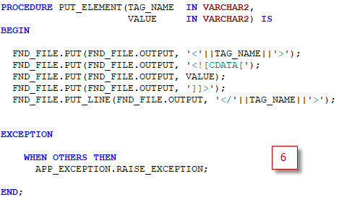

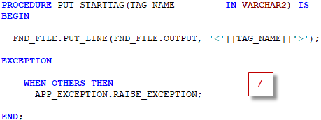

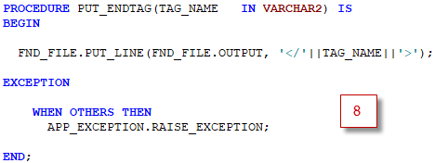

• สร้างลูปและคำนวน

|  |  |
| --- | --- |
| ***No.*** | ***Description*** |
| 1 | สร้างลูป Head จาก Cursor “HEAD_DATA” |
| 2 | สร้างลูป Line ซึ่งอยู่ใน HEAD |

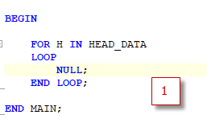

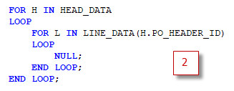

|  |  |
| --- | --- |
| ***No.*** | ***Description*** |
| 3 | สร้างตัวแปร V_AMOUNT เพื่อเก็บค่า AMOUNT ที่คำนวณได้ |
| 4 | นำ QUANTITY คูณกับ UNIT_PRICE ได้ AMOUNT |

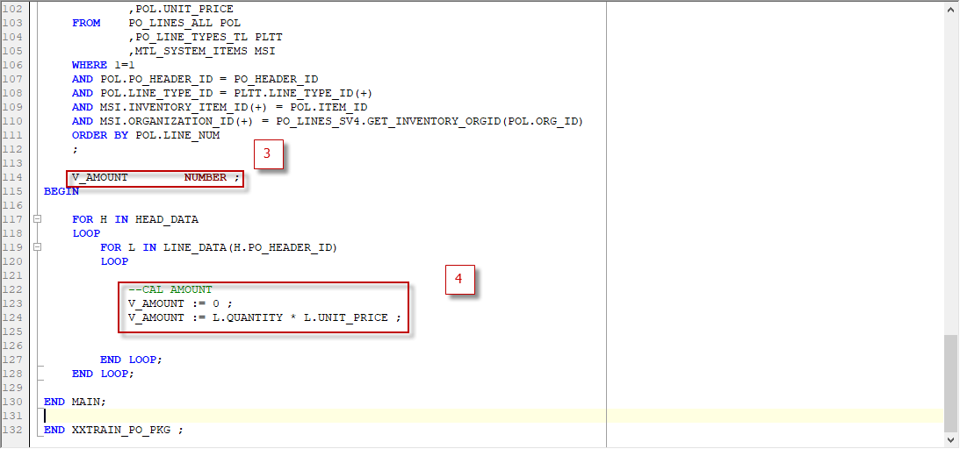

|  |  |
| --- | --- |
| ***No.*** | ***Description*** |
| 5 | สร้างตัวแปร V_TYPE_NUM |
| 6 | นำค่า LINE_TYPE กับ LINE_NUM มา concat กัน |

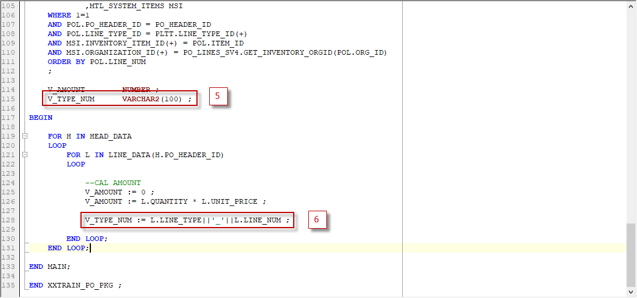

|  |  |
| --- | --- |
| ***No.*** | ***Description*** |
| 7 | สร้างตัวแปร V_SUM_AMOUNT |
| 8 | นำมาบวกกับ AMOUNT ไปเรื่อยๆ |

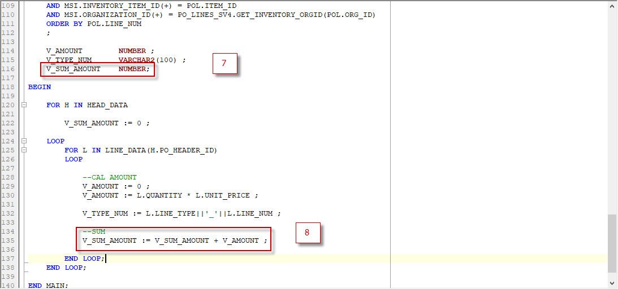

• สร้าง XML

|  |  |
| --- | --- |
| ***No.*** | ***Description*** |
| 1 | สร้างหัว xml |
| 2 | ใส่ tag เปิด |
| 3 | ใส่ tag ปิด |
| 4 | นำฟิลข้อมูลระดับ head มาสร้าง xml |

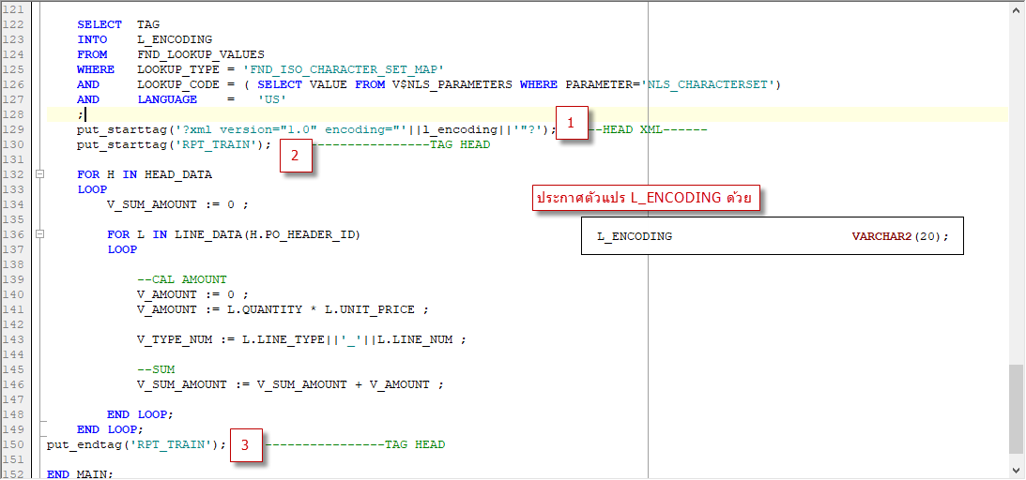

|  |  |
| --- | --- |
| ***No.*** | ***Description*** |
| 5 | สร้าง xml ระดับ line |

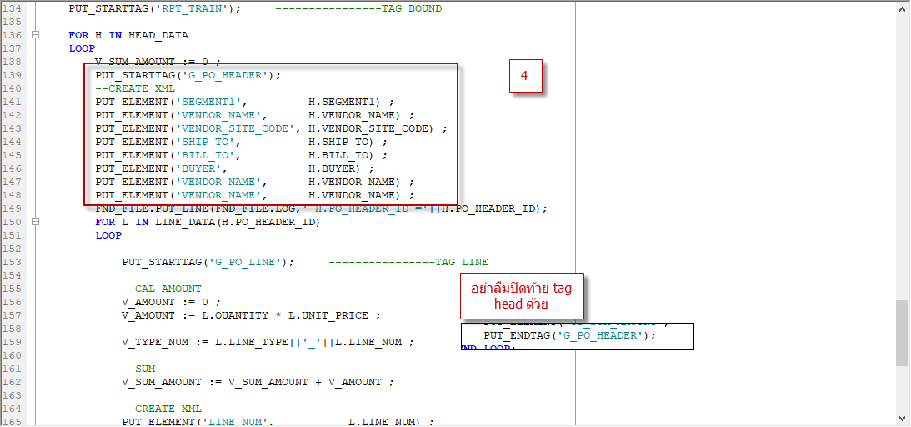

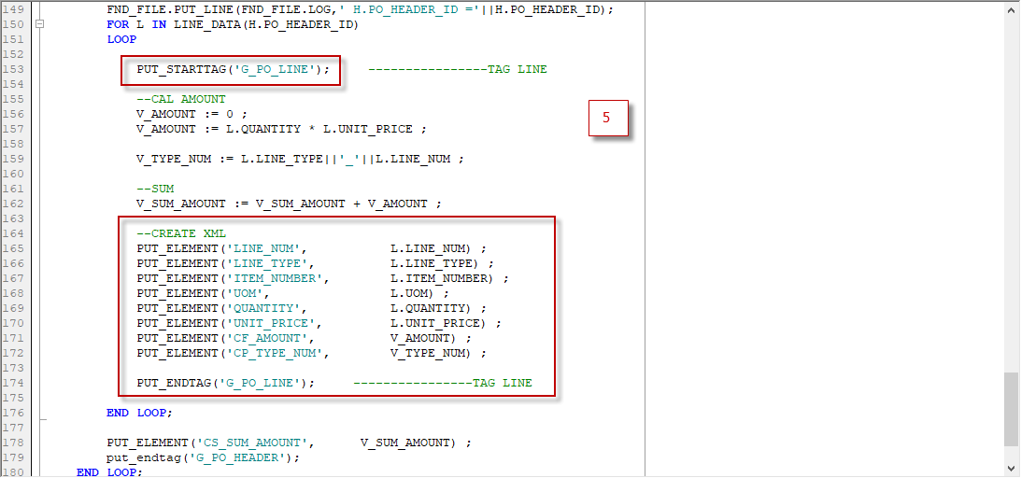

### นำ Package ไปผูกกับโปรแกรม

โปรแกรมที่เราเขียนที่ผ่านมา เราเรียนแบบชื่อ tag เป็นชื่อเดียวกันกับชื่อที่สร้างใน Report Builder เพราะฉะนั้น เราสามารถเอาโปรแกรมของเราไปผูกแทนที่ Report Builder ได้เลย โดย Report ที่รันออกมาจะมีหน้าตาเหมือนกับ Report ที่รันที่ Report Builder

• **ผูก Package เข้าระบบ**

|  |  |
| --- | --- |
| ***No.*** | ***Description*** |
| 1 | เปิด executable ที่เคยสร้างไว้(ก่อนที่จะเปิดให้ทำการเข้า concurrent โปรแกรมเดิม แล้วทำการเปลี่ยน executable ให้เป็นอันไหนก็ได้ก่อนเพื่อกันการลอคการแก้ไขของ executable) |
| 2 | เปลี่ยนจากเดิมที่เป็นของ Report Builder ให้เป็นแบบ PL/SQL Stored Procedure และใส่ชื่อ procedure.main ลงไป |
| 3 | รองรัน Report |

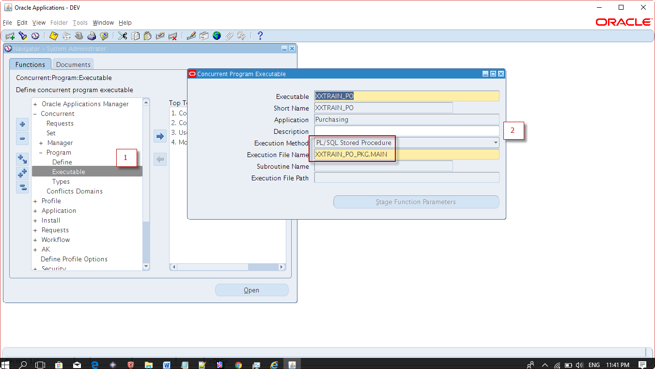

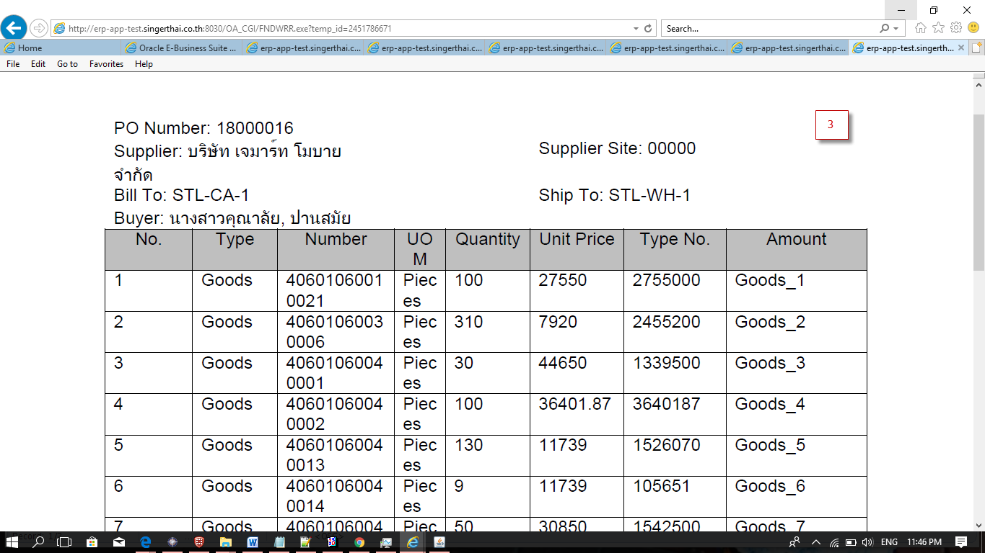

## บทที่ 4 ความแตกต่างระหว่าง 11i กับ 12

### TABLE

**Accounts Payable**

|  |  |
| --- | --- |
| **11i** | **R12** |
| PO_VENDORS | AP_SUPPLIERS |
| PO_VENDOR_SITES_ALL | AP_SUPPLIER_SITES_ALL |
| PO_VENDOR_CONTACTS | AP_SUPPLIER_CONTACTS |
|  | AP_SUPPLIER_INT_REJECTIONS |
|  | AP_INVOICE_LINES_ALL |

**IBY Payment**

|  |  |
| --- | --- |
| **11i** | **R12** |
|  | IBY_PAY_SERVICE_REQUESTS |
|  | IBY_PAY_INSTRUCTIONS_ALL |
|  | IBY_DOCS_PAYABLE_ALL |
|  | IBY_PAYMENTS_ALL |
|  | IBY_EXTERNAL_PAYEES_ALL |
|  | IBY_EXT_BANK_ACCOUNTS |
|  | IBY_EXT_PARTY_PMT_MTHDS |
|  | IBY_ACCOUNT_OWNERS |
|  | IBY_PMT_INSTR_USES_ALL |

**Accounting**

|  |  |
| --- | --- |
| **11i** | **R12** |
| AP_ACOCUNTING_EVENTS_ALL | XLA_EVENTS |
| AP_AE_HEADERS_ALL | XLA_AE_HEADERS |
| AP_AE_LINES_ALL | XLA_AE_LINES |
|  | XLA_DISTRIBUTION_LINKS |

**General Ledger**

|  |  |
| --- | --- |
| **11i** | **R12** |
| GL_SETS_OF_BOOKS | GL_LEDGERS |

**Bank Accounts**

|  |  |
| --- | --- |
| **11i** | **R12** |
| AP_BANKS | CE_BANKS |
| AP_BANK_BRANCHES | CE_BANK_BRANCHES |
| AP_BANK_ACCOUNTS_ALL | CE_BANK_ACCOUNTS |
| AP_BANK_ACCOUNT_USES_ALL | CE_BANK_ACCT_USES_ALL |
| AP_CHECK_STOCKS_ALL | CE_PAYMENT_DOCUMENTS |
|  | CE_GL_ACCOUNTS_CCID |

**TCA**

|  |
| --- |
| HZ_PARTIES |
| HZ_PERSON_PROFILES |
| HZ_PARTY_RELATIONSHIPS |
| HZ_LOCATIONS |
| HZ_LOCATION_PROFILES |
| HZ_PARTY_SITES |
| HZ_PARTY_SITE_USES |
| HZ_RELATIONSHIPS |
| HZ_ORG_CONTACTS |
| HZ_CONTACT_POINTS |
| HZ_CUST_ACCOUNTS |
| HZ_CUST_SITE_USES_ALL |
| HZ_CUST_ACCT_SITES_ALL |

### CUSTOMER IN R12

**HZ_PARTIES:**  
The HZ_PARTIES table stores basic information about parties that can be shared with any relationship that the party might establish with another party. The primary key for this table is PARTY_ID.  
Few Important Columns are

* PARTY_ID: Party identifier
* PARTY_NUMBER: Unique identification number for this party
* PARTY_NAME: Name of the party
* PARTY_TYPE: The party type can only be Person, Organization, Group or Relationship.

**HZ_PARTY_SITES:**  
The HZ_PARTY_SITES table links a party (HZ_PARTIES) and a location (HZ_LOCATIONS) and stores location-specific party information. One party can optionally have one or more party sites. One location can optionally be used by one or more parties. The primary key for this table is PARTY_SITE_ID.  
Few Important Columns are

* PARTY_SITE_ID: Party site identifier.
* PARTY_ID: Identifier for the party. Foreign key to the HZ_PARTIES table.
* LOCATION_ID: Identifier for the party site. Foreign key to the HZ_LOCATIONS table.
* PARTY_SITE_NUMBER: Party site number.
* PARTY_SITE_NAME: User-defined name for the site.
* ADDRESSEE: Addressee information.

**HZ_LOCATIONS:**  
The HZ_LOCATIONS table stores information about a delivery or postal address such as building number, street address, postal code, and directions to a location. This table provides physical location information about parties (organizations and people) and customer accounts. The primary key for this table is LOCATION_ID.  
Few Important Columns are

* LOCATION_ID: Unique identifier for this location
* COUNTRY: Country code from the TERRITORY_CODE column in the FND_TERRITORY table
* ADDRESS1: First line for address
* ADDRESS2: Second line for address
* ADDRESS3: Third line for address
* ADDRESS4: Fourth line for address
* CITY: City
* POSTAL_CODE: Postal Code
* STATE: State
* ADDRESS_KEY: Derived key that facilitates fuzzy searches

**HZ_CUST_ACCOUNTS:**  
The HZ_CUST_ACCOUNTS table stores information about customer accounts , or business relationships that the deploying company establishes with a party of type Organization or Person. This table focuses on business relationships and how transactions are conducted in the relationship. Since a party can have multiple customer accounts, this table might contain several records for a single party. For example, an individual person can establish a personal account, family account, and a professional account for a consulting practice. The primary key for this table is CUST_ACCOUNT_ID.  
Few Important Columns are

* CUST_ACCOUNT_ID: Customer account identifier
* PARTY_ID: A foreign key to the HZ_PARTY table.
* ACCOUNT_NUMBER: Account Number
* CUSTOMER_TYPE: Receivables lookup code for the CUSTOMER_TYPE attribute. I for internal customers, R for revenue generating external customers.
* CUSTOMER_CLASS_CODE: Customer class identifier

**HZ_CUST_ACCT_SITES_ALL:**  
The HZ_CUST_ACCT_SITES_ALL table stores all customer account sites across all operating units. Customer account sites are addresses, for customer accounts, where the deploying company does business with its customers. One customer account can have multiple customer account sites, and customer account sites for one customer account can belong to multiple operating units. The primary key for this table is CUST_ACCT_SITE_ID.  
Few Important Columns are

* CUST_ACCT_SITE_ID: Customer site identifier
* CUST_ACCOUNT_ID: Identifier for a customer account. Foreign key to the HZ_CUST_ACCOUNTS table
* PARTY_SITE_ID: Identifier for a party site. Foreign key to the HZ_PARTY_SITES table
* BILL_TO_FLAG: Indicates if this is a Bill-To site.
* SHIP_TO_FLAG: Indicates if this is a Ship-To site.
* MARKET_FLAG: Indicates if this is a Marketing site.

**HZ_CUST_SITE_USES_ALL:**  
The HZ_CUST_SITE_USES_ALL table stores business purposes assigned to customer account sites, for example Bill-To, Ship-To, and Statements. Each customer account site can have one or more purposes. This table is a child of the HZ_CUST_ACCT_SITES_ALL table, with the foreign  
key CUST_ACCT_SITE_ID. The HZ_CUST_SITE_USES_ALL table also stores operating unit identifier, though the HZ_CUST_ACCT_SITES_ALL table itself stores the operating unit for customer account sites. The primary key for this table is SITE_USE_ID.  
Few Important Columns are

* SITE_USE_ID: Site use identifier
* CUST_ACCT_SITE_ID: Identifier for the customer account site. Foreign key to the HZ_CUST_ACCT_SITES_ALL table
* SITE_USE_CODE: Business purpose assigned to customer site account, such as Bill-To, Market, and Statements.
* PRIMARY_FLAG: Indicates if this site is the primary site for this customer account. Y for the primary customer account site. N for other customer account sites.

**HZ_CUSTOMER_PROFILES:**  
The HZ_CUSTOMER_PROFILES table stores information about the credit characteristics of a single customer account or a customer account site or a party. A profile class defined in the  
HZ_CUSTOMER_PROFILE_CLASSES table can be used to provide default values for the attributes in this table. The primary key for this table is CUST_ACCOUNT_PROFILE_ID.  
Few Important Columns are

* CUST_ACCOUNT_PROFILE_ID: Unique identifier of this customer profile
* CUST_ACCOUNT_ID: Identifier for the Customer Account. Foreign key to the HZ_CUST_ACCOUNTS table.
* STATUS: Indicates whether the profile is active or inactive

**HZ_CUST_PROFILE_CLASSES:**  
The HZ_CUST_PROFILE_CLASSES table stores information about the credit characteristics that are common across a group of customer accounts. The characteristics specified in this table can be used as default characteristics for similar customer accounts. The primary key for this table is PROFILE_CLASS_ID.  
**HZ_PARTY_RELATIONSHIPS:**  
The HZ_PARTY_RELATIONSHIPS table stores information about relationships between parties.

### SUPPLIERS IN R12

In R12 Accounts Payables, that there is no more supplier form. The Suppliers have gone to self-service now. This is not the only change in the supplier. The suppliers objects have moved from AP product to TCA (Trading Community Architecture) DataModel. Due to this, even the underlying tables have changed. Supplier information is no more stored in PO_VENDORS Table now.

3 new tables have been introduced.

• AP_SUPPLIERS

• AP_SUPPLIER_SITES_ALL

• AP_SUPPLIER_CONTACTS

But don't panic as your customizations can still work as there are views created with names of PO_VENDORS, PO_VENDOR_SITES_ALL and PO_VENDOR_CONTACTS for backward compatibility.

Being a part of the TCA, these tables are closely linked to the hz tables. Here is the list of few imp HZ Tables that are affected when a new supplier is added.

|  |  |
| --- | --- |
| **TABLE NAME** | **DESCRIPTION** |
| HZ_PARTIES | Master table along with AP_SUPPLIERS instead of PO_VENDORS |
| HZ_PARTY_SITES | Master table for supplier sites along with AP_SUPPLIER_SITES_ALL instead of PO_VENDORS_SITES_ALL |
| HZ_LOCATIONS | Contains the party sites information |
| HZ_PARTY_USG_ASSIGNMENTS | Stores party usages |
| HZ_ORGANIZATION_PROFILES | Captures additional Supplier information, e.g. credit scoring details of Supplier or the Number of Employees working in Supplier Organization |
| IBY_EXTERNAL_PAYEES_ALL | Captures Payment related details of the Supplier |
| POS_SUPPLIER_MAPPINGS | It holds the mapping between the AP_SUPPLIERS.VENDOR_ID and HZ_PARTIES.PARTY_ID |

This is useful in cases whereby two vendors effectively belong the same HZ_Party Record.

See the diagram below for Supplier/Sites Mappings to TCA Objects.

[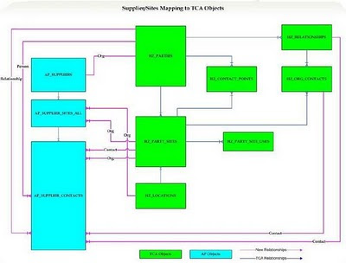](http://4.bp.blogspot.com/_Ci3vZO_VEso/S46rIIpTt6I/AAAAAAAAATI/kGIK106HWk8/s1600-h/1.JPG)

So whenever a supplier is added in R12, an entry is made in all these tables. Functionally also, creating the supplier is different from 11i. Here are the steps to create a new supplier.

1. Hit the CREATE SUPPLIER button

2. Enter a unique supplier name (Organization Name) along with other optional other information like Alias, Tax Registration Number, D-U-N-S number.

3. If the Supplier Number Entry option in the Payables System Setup window is set to Automatic, Payables automatically enters a Supplier Number for you. If this option is set to Manual, you must enter a unique Supplier Number.

4. Click Apply. The system creates the supplier record and accesses the Suppliers: Quick Update page.

5. To create Supplier Sites, you will have to create the locations for that supplier. For that, click on the "Address Book" Button.

6. On the Address Book page, click the Create button.

7. Fill all the address details and address purpose. i.e. Purchasing, Payment or RFQ Only.

8. You can add as many locations as you wish.

9. When created, you can manage the addresses for other information.

[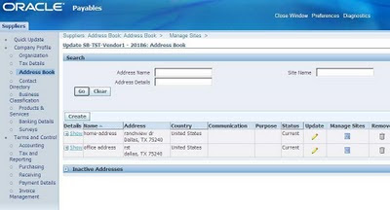](http://4.bp.blogspot.com/_Ci3vZO_VEso/S46r6u3h53I/AAAAAAAAATY/WLpgKhwtWQg/s1600-h/3.JPG)

[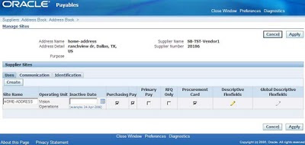](http://3.bp.blogspot.com/_Ci3vZO_VEso/S46r0x1bhXI/AAAAAAAAATQ/BKRM3GoTfLg/s1600-h/2.JPG)

10. The system only displays sites that are in your MOAC profile

11. The address status indicates whether the supplier has provided any updates for the address. Using iSupplier Portal's Supplier Profile Management tools, suppliers can enter address book information online, creating any number of new addresses, modifying the details for existing addresses, and indicating how each address is used.

12. Suppliers can also inactivate addresses that are obsolete. Buyer administrators need to approve any changes in order to update the master supplier details.

13. Address statuses include:

• New. A supplier has created a new address.

• Change Pending. A supplier has changed the address details. Click the Update icon to review the changes that have been made. The page displays the original address details and the changes, indicated by a blue dot. Buyer administrators can approve or make additional modifications to the changes before approving or rejecting the change. If the supplier has indicated that the address should be removed, there is a status change from Active to Inactive.

• Current. There are no pending updates for the address.

14. Since suppliers are stored in TCA, the address details for the supplier may be used by other Oracle products so be careful if removing supplier addresses. If the address is inactivated, the system no longer associates it to any contacts, and any bank account assignments to the address are inactivated. Methods to inactivate addresses include:

• You can click the Remove button on the Address Book page. This sets the address status to inactive and sets the Inactive Date for every site that is associated with the address in all operating units to today's date.

• You can update the address and set its status to Inactive. This changes the address status and does not inactivate any of the sites that are using the address.

• You can use the Manage Sites page to manually update the Inactive Date for each site.

## Open and Closed Issues

**Open Issues**

| ID | | Issue | Resolution | | | Responsibility | | Target Date | | Impact Date |
| --- | --- | --- | --- | --- | --- | --- | --- | --- | --- | --- |
|  |  | | |  |  | |  | |  | |
|  |  | | |  |  | |  | |  | |
|  |  | | |  |  | |  | |  | |
|  |  | | |  |  | |  | |  | |
|  |  | | |  |  | |  | |  | |
|  |  | | |  |  | |  | |  | |
|  |  | | |  |  | |  | |  | |

Closed Issues

| ID | | Issue | Resolution | | | Responsibility | | Target Date | | Impact Date |
| --- | --- | --- | --- | --- | --- | --- | --- | --- | --- | --- |
|  |  | | |  |  | |  | |  | |
|  |  | | |  |  | |  | |  | |
|  |  | | |  |  | |  | |  | |
|  |  | | |  |  | |  | |  | |
|  |  | | |  |  | |  | |  | |